**HỌC VIỆN NÔNG NGHIỆP VIỆT NAM**

**KHOA CÔNG NGHỆ THÔNG TIN**



**KHÓA LUẬN TỐT NGHIỆP**

**ĐỀ TÀI:**

**“XÂY DỰNG WEBSITE QUẢN LÝ NHÀ TRỌ”**

**HÀ NỘI – 2024**

**HỌC VIỆN NÔNG NGHIỆP VIỆT NAM**

**KHOA CÔNG NGHỆ THÔNG TIN**



**KHÓA LUẬN TỐT NGHIỆP**

**ĐỀ TÀI:**

**“XÂY DỰNG WEBSITE QUẢN LÝ NHÀ TRỌ”**

**Người thực hiện : PHẠM QUANG HƯNG**

**Lớp : K65CNPMB**

**Ngành : CÔNG NGHỆ THÔNG TIN**

**Chuyên ngành : CÔNG NGHỆ PHẦN MỀM**

**Giảng viên hướng dẫn : ThS. ĐỖ THỊ NHÂM**

**HÀ NỘI – 2024**

# LỜI CẢM ƠN

Để hoàn thành khóa luận này, em xin gửi lời cảm ơn đến các Quý Thầy cô Khoa Công nghệ thông tin, Học viện Nông nghiệp tạo cơ hội cho em được học tập, rèn luyện và tích lũy kiến thức, kỹ năng để thực hiện khóa luận tốt nghiệp với đề tài ***"Xây dựng Website Quản lý nhà trọ"****.*

Đặc biệt, em xin bày tỏ lòng biết ơn đến Giảng viên hướng dẫn - cô **Đỗ Thị Nhâm** đã tận tình chỉ dẫn, cung cấp những kiến thức và kinh nghiệm quý báu trong suốt quá trình nghiên cứu và thực hiện dự án. Sự chỉ dạy của cô đã giúp em nhận ra nhiều vấn đề gặp phải trong quá trình nghiên cứu và hoàn thành đề tài một cách tốt nhất.

Do kiến thức của bản thân còn hạn chế và thiếu kinh nghiệm thực tiễn nên nội dung khóa luận khó tránh những thiếu sót. Em rất mong nhận sự góp ý, chỉ dạy thêm từ Quý Thầy cô.

Hy vọng rằng đề tài này không chỉ dừng lại ở giá trị học thuật mà còn mang lại ý nghĩa thực tiễn, đóng góp cho cộng đồng

Em xin chân thành cảm ơn!

# DANH MỤC BẢNG

**Bảng 1.** Các lớp người dùng của hệ thống 12

**Bảng 2.** Bảng toà nhà (Towers) 40

**Bảng 3.** Bảng chủ trọ (Landlords) 40

**Bảng 4.** Bảng phòng (Rooms) 41

**Bảng 5.** Bảng dịch vụ (Services) 41

**Bảng 6.** Bảng phát sinh (Incurs) 42

**Bảng 7.** Bảng hoá đơn (Bills) 43

**Bảng 8.** Bảng hợp đồng (Contracts) 43

**Bảng 9.** Bảng khách hàng (Customers) 44

**Bảng 10.** Bảng dịch vụ phòng (ServiceRooms) 44

**Bảng 11.** Bảng chi tiết hoá đơn dịch vụ (ServiceInvoiceDetails) 45

**Bảng 12.** Bảng ảnh phòng (ImgRoom) 45

**Bảng 13.** Bảng lưu phòng (SaveRoom) 45

**Bảng 14.** Bảng lưu tin (SaveNews) 46

**Bảng 15.** Bảng tin tìm người ở ghép (SharedResidents) 46

**Bảng 16.** Bảng ảnh phòng của tin (NewRoomPhoto) 46

# DANH MỤC BIỂU ĐỒ

Biểu đồ 1. Biểu đồ Usecase tổng quát 15

Biểu đồ 2. Biều đồ Usecase các chức năng của Chủ nhà. 17

Biểu đồ 3. Biều đồ Usecase các chức năng của Khách thuê. 17

Biểu đồ 4. Biểu đồ hoạt động các chức năng đăng nhập 18

Biểu đồ 5. Biểu đồ hoạt động chức năng đăng ký. 19

Biểu đồ 6. Biểu đồ hoạt động chức năng quên mật khẩu. 20

Biểu đồ 7. Biểu đồ hoạt động chức năng thêm, sửa toà nhà. 21

Biểu đồ 8. Biểu đồ hoạt động chức năng xoá toà nhà, phòng, dịch vụ, phát sinh, bài viết, phòng đã lưu, hợp đồng, bài đăng đã lưu. 22

Biểu đồ 9. Biểu đồ hoạt động chức năng thêm, sửa phòng. 23

Biểu đồ 10. Biểu đồ hoạt động chức năng trả phòng. 24

Biểu đồ 11. Biểu đồ hoạt động chức năng đổi phòng sửa dịch vụ. 25

Biểu đồ 12. Biểu đồ hoạt động chức năng thêm, sửa dịch vụ. 26

Biểu đồ 13. Biểu đồ hoạt động chức năng thêm, sửa phát sinh. 27

Biểu đồ 14. Biểu đồ hoạt động chức năng sửa hoá đơn. 28

Biểu đồ 15. Biểu đồ hoạt động chức năng thêm, sửa hợp đồng. 29

Biểu đồ 16. Biểu đồ hoạt động chức năng xuất hợp đồng ra file word. 30

Biểu đồ 17. Biểu đồ hoạt động chức năng gia hạn hợp đồng. 31

Biểu đồ 18. Biểu đồ hoạt động chức năng xoá phát sinh, hoá đơn. 32

Biểu đồ 19. Biểu đồ hoạt động chức năng đổi mật khẩu. 33

Biểu đồ 20. Biểu đồ lớp của hệ thống 34

# DANH MỤC HÌNH ẢNH

Hình 1. Các chức năng chính 32

Hình 2. Mô hình dữ liệu quan hệ 41

Hình 3. Giao diện đăng nhập quản lý nhà trọ 49

Hình 4. Giao diện quên mật khẩu quản lý nhà trọ 50

Hình 5. Giao diện đăng ký quản lý nhà trọ 50

Hình 6. Giao diện danh sách toà nhà 51

Hình 7. Giao diện thêm, sửa toà nhà 52

Hình 8. Giao diện xoá toà nhà 52

Hình 9. Giao diện trang chủ quản lý nhà trọ 53

Hình 10. Giao diện danh sách phòng 54

Hình 11. Giao diện thêm, sửa phòng 54

Hình 12. Giao diện xem chi tiết phòng 55

Hình 13. Giao diện xoá phòng 55

Hình 14. Giao diện trả phòng 56

Hình 15. Giao diện đổi phòng 56

Hình 16. Giao diện danh sách dịch vụ 57

Hình 17. Giao diện thêm, sửa dịch vụ 58

Hình 18. Giao diện xoá dịch vụ 58

Hình 19. Giao diện danh sách phát sinh 59

Hình 20. Giao diện thêm, sửa phát sinh 60

Hình 21. Giao diện xoá phát sinh 61

Hình 22. Giao diện danh sách hợp động 61

Hình 23. Giao diện chi tiết hợp động 62

Hình 24. Giao diện thêm, sửa hợp động 62

Hình 25. Giao diện xoá hợp động 63

Hình 26. Giao diện gia hạn hợp động 63

Hình 27. Giao diện danh sách hoá đơn 64

Hình 28. Giao diện chi tiết hoá đơn 64

Hình 29. Giao diện xoá hoá đơn 65

Hình 30. Giao diện sửa hoá đơn 65

Hình 31. Giao diện tính tiền phòng 66

Hình 32. Giao diện báo cáo 66

Hình 33. Giao diện đổi mật khẩu 67

Hình 34. Giao diện đổi thông tin cá nhân 67

Hình 35. Giao diện xem và thanh toán hoá đơn 68

Hình 36. Giao diện nhập các thông tin của hoá đơn 68

# Chương 1: Mở đầu

## 1.1. Tên đề tài:

***”Xây dựng Website Quản lý nhà trọ”.***

## 1.2. Đặt vấn đề:

Hiện nay, nhu cầu tìm kiếm phòng trọ và nhà thuê đang ngày càng gia tăng, đặc biệt là ở các khu vực đô thị. Các nhóm đối tượng như sinh viên, người lao động, và các gia đình trẻ đều gặp khó khăn trong việc tìm kiếm nơi ở phù hợp với nhu cầu và tài chính cá nhân. Bên cạnh đó, chủ nhà trọ cũng gặp phải những thách thức trong việc quản lý các phòng trọ, hợp đồng, và hóa đơn của người thuê.

Mặc dù có nhiều trang web và ứng dụng hỗ trợ tìm kiếm nhà trọ, nhưng vẫn tồn tại một khoảng trống lớn về tính năng quản lý, giao tiếp giữa chủ nhà và người thuê, cũng như việc tạo ra môi trường minh bạch và dễ sử dụng. Người thuê thường gặp khó khăn trong việc tiếp cận các thông tin chính xác, cập nhật về phòng trọ, giá cả, và các tiện ích đi kèm. Đồng thời, chủ nhà cũng cần một hệ thống để quản lý hợp đồng, theo dõi hóa đơn điện, nước, và dễ dàng nhận yêu cầu từ người thuê.

Để giải quyết các vấn đề trên, cần thiết phải xây dựng một website quản lý và tìm kiếm nhà trọ, cho phép cả chủ nhà và người thuê tương tác dễ dàng. Website này cần phải cung cấp các chức năng như tìm kiếm phòng trọ theo nhiều tiêu chí khác nhau, quản lý thông tin và trạng thái của phòng trọ, tạo và theo dõi hóa đơn điện nước, cũng như cung cấp giao diện dễ sử dụng cho cả người thuê và chủ nhà.

Việc xây dựng website này không chỉ giúp người thuê dễ dàng tìm kiếm phòng trọ phù hợp mà còn hỗ trợ chủ nhà trong việc quản lý thông tin, hợp đồng và hóa đơn, tạo ra sự thuận tiện và hiệu quả trong quá trình thuê và cho thuê nhà trọ. Chính vì những lý do trên nên em quyết định nghiên cứu và phát triển đề tài ***“Xây dựng website quản lý nhà trọ”*** trong khóa luận tốt nghiệp của mình.

## 1.3. Mục đích, yêu cầu:

**Mục đích nghiên cứu**:

* Giúp người thuê dễ dàng tìm kiếm thông tin về phòng trọ phù hợp theo nhu cầu, như vị trí, giá cả, tiện ích, và các dịch vụ đi kèm. Tăng hiệu quả và tiết kiệm thời gian so với việc tìm kiếm truyền thống.
* Hỗ trợ chủ nhà trong việc quản lý các phòng trọ, khách thuê, hoá đơn, điện, nước, dịch vụ và hợp đồng. Tự động hoá quy trình tạo và gửi hoá đơn hoặc nhắc nhở thanh toán.

**Yêu cầu nghiên cứu**:

* ***Chức năng cho khách thuê:*** 
  + *Đăng ký và quản lý tài khoản:* Cho phép người thuê tạo tài khoản, đăng nhập để quản lý các yêu cầu thuê và lưu trữ thông tin phòng yêu thích và xem các hoá đơn của người thuê.
  + *Tìm kiếm phòng trọ:* Cho phép người thuê tìm kiếm nhà trọ theo các tiêu chí như vị trí, giá thuê, diện tích, tiện ích, và trạng thái phòng trống.
  + *Xem thông tin chi tiết phòng:* Hiển thị chi tiết về các phòng trọ bao gồm giá cả, địa chỉ, hình ảnh, và thông tin về tiện ích.
  + *Đặt phòng:* Cung cấp chức năng để người thuê gửi yêu cầu xem phòng hoặc liên hệ trực tiếp với chủ nhà.
  + *Nhận yêu cầu nhập chỉ số điện và nước:* Hệ thống sẽ tự động gửi yêu cầu nhập chỉ số điện và nước đến Email mà khách thuê đã đăng ký để tạo ra hóa đơn thanh toán.
  + *Nhận thông báo hoá đơn:* Người thuê nhận thông báo khi chủ nhà hoặc khách thuê đã nhập chỉ số điện và nước, và hệ thống tạo ra hơn đơn tương ứng.
  + *Tìm kiếm người ở chung:* Người thuê có thể tìm kiếm người ở chung theo các tiêu chí như vị trí giới tính, giá phòng, độ tuổi hoặc đăng bài để tìm kiếm người ở chung.
* **Chức năng cho chủ trọ:** 
  + *Đăng ký và quản lý tài khoản:* Cho phép chủ nhà trọ tạo tài khoản và đăng nhập để quản lý thông tin nhà trọ của họ.
  + *Quản lý toà nhà:*Cho phép chủ nhà trọ thêm, chỉnh sửa, xóa và cập nhật thông tin về toà nhà.
  + *Quản lý phòng:* Cho phép chủ nhà trọ thêm, chỉnh sửa, xóa và cập nhật thông tin về phòng trọ, bao gồm diện tích, giá thuê, tiện ích, hình ảnh, và trạng thái phòng trống.
  + *Quản lý hợp đồng:*Cung cấp chức năng để theo dõi và quản lý hợp đồng thuê nhà, bao gồm thời gian thuê, tiền cọc, điều khoản hợp đồng và xuất hợp đồng ra file word.
  + *Quản lý hoá đơn:* Cung cấp chức năng tính tiền cho phòng trọ và tạo ra hóa đơn tương ứng và chỉnh sửa các thông tin trong hóa đơn.
  + *Quản lý dịch vụ:* Cung cấp chức năng để theo dõi và quản lý dịch vụ bao gồm tên, giá, đơn vị tính.
  + *Quản lý phát sinh:* Cung cấp chức năng để theo dõi và quản lý phát sinh bao gồm số phòng, số tiền, lý do.
  + *Báo cáo thông kê:* Cung cấp thông kê lại số phòng đã thanh toán, số phòng chưa thanh toán, số phòng chưa có hoá đơn .v..v… Chức năng thông kê các thông tin theo một khoảng thời gian.
  + *Quản lý yêu cầu xem phòng:* Xem xét các yêu cầu thuê phòng từ người thuê và phản hồi thông qua website.

## 1.4. Tình hình nghiên cứu trong nước

Website quản lý và tìm kiếm nhà trọ là một phần mềm giúp chủ nhà trọ và người thuê trọ quản lý các thông tin liên quan đến việc thuê và cho thuê nhà trọ, như hợp đồng, tiền thuê, tiền điện nước, dịch vụ, phản hồi, khiếu nại, ... Website này có thể giảm thiểu thời gian và công sức của cả hai bên trong việc giao dịch và giải quyết các vấn đề phát sinh.

Tình hình nghiên cứu xây dựng website quản lý nhà trọ tại Việt Nam hiện nay còn khá hạn chế. Theo một bài báo năm 2021, chỉ có khoảng 10% số chủ nhà trọ tại Hà Nội và TP.HCM sử dụng các phần mềm quản lý nhà trọ, trong khi phần lớn vẫn dùng sổ tay hoặc bảng tính. Nguyên nhân chủ yếu là do các ứng dụng hiện có chưa đáp ứng được nhu cầu và mong muốn của người dùng, như tính năng thiếu sót, giao diện khó sử dụng, chi phí cao, bảo mật kém, ...

Do đó, nghiên cứu xây dựng website quản lý nhà trọ tại Việt Nam là một hướng đi mới và tiềm năng. Một số yêu cầu cơ bản cho ứng dụng này là:

*Một là,* phải có tính năng đầy đủ và phù hợp với thực tế của thị trường nhà trọ Việt Nam.

*Hai là,* hải có giao diện thân thiện và dễ sử dụng cho cả chủ nhà trọ và người thuê trọ.

*Ba là,* phải có chi phí hợp lý và cạnh tranh so với các ứng dụng khác.

*Bốn là,* phải có bảo mật cao và đảm bảo quyền riêng tư của người dùng.

*Năm là,* phải có khả năng tương thích với các trình duyệt web phổ biến như Chrome, Edge, Safari, Firefox, …

*Ngoài ra,* ứng dụng cũng có thể có thêm các tính năng nâng cao như: Hỗ trợ thanh toán trực tuyến qua các kênh như ví điện tử, ngân hàng, thẻ tín dụng; Hỗ trợ kết nối với các dịch vụ liên quan đến nhà trọ như sửa chữa, vệ sinh, an ninh; Hỗ trợ phân tích và thống kê dữ liệu để giúp người dùng có cái nhìn tổng quan và chi tiết về hoạt động của nhà trọ; Hỗ trợ giao tiếp và chia sẻ thông tin giữa chủ nhà trọ và người thuê trọ qua các kênh như email, tin nhắn, điện thoại; Hỗ trợ đăng tải thông tin phòng trống để người thuê dễ dàng tìm kiếm và tiếp cận thông tin.

## 1.5. Tình hình nghiên cứu ngoài nước

Thị trường thuê nhà tại Châu Á rất đa dạng và phát triển nhanh chóng, đặc biệt trong các thành phố lớn và khu vực đô thị. Dưới đây là một tổng quan về thị trường thuê nhà tại Châu Á:

***Thứ nhất, đô thị hóa và tăng dân số:*** Châu Á có một số trong những thành phố đông dân nhất thế giới, và đô thị hóa đang gia tăng. Dân số đô thị ngày càng tăng, tạo nhu cầu lớn cho nhà ở thuê.

***Thứ hai. tăng cầu cho căn hộ chung cư:*** Trong các thành phố lớn như Tokyo, Hồng Kông, Singapore và Bangkok, căn hộ chung cư là hình thức nhà ở phổ biến. Dự án chung cư cao tầng và chung cư dự án đã trở thành một phần quan trọng của thị trường bất động sản.

***Thứ ba, thị trường căn hộ dịch vụ***: Các căn hộ dịch vụ cung cấp các tiện ích và dịch vụ hơn so với căn hộ thông thường, và chúng được ưa chuộng bởi các chuyên gia công tác tại nước ngoài, du học sinh và du khách.

***Thứ tư, tăng cầu cho nhà trọ:*** Tại các thành phố lớn, Manila, và Jakarta, cung cấp nhà trọ cho công nhân và lao động dân dụng là một thị trường quan trọng. Nhà trọ thường có giá thấp hơn so với căn hộ chung cư.

***Thứ năm. sự phát triển kinh tế:*** Sự tăng trưởng kinh tế ở một số quốc gia Châu Á đã dẫn đến tăng cầu cho bất động sản, bao gồm thuê nhà.

***Thứ sáu, công nghệ và ứng dụng di động:*** Công nghệ đang chuyển đổi cách mọi người tìm và thuê nhà. Các ứng dụng di động và trang web đã trở thành công cụ quan trọng cho việc tìm kiếm nhà trọ và căn hộ.

***Thứ bảy, quy định và luật pháp:*** Mỗi quốc gia có quy định riêng về bất động sản và thuê nhà, vì vậy, các doanh nghiệp hoặc cá nhân muốn hoạt động trong thị trường này phải tuân thủ các quy định cụ thể.

***Thứ tám, đầu tư nước ngoài:*** Một số nhà đầu tư nước ngoài đã tham gia vào thị trường bất động sản Châu Á, đặc biệt trong các dự án căn hộ chung cư và căn hộ dịch vụ.

***Thứ chín, biến động giá cả:*** Giá thuê và giá bất động sản có thể thay đổi rất nhanh tùy thuộc vào thị trường cụ thể và tình hình kinh tế của quốc gia đó.

***Cuối cùng, tính đa dạng về văn hóa:*** Thị trường thuê nhà ở Châu Á đa dạng về văn hóa, nhu cầu và ưu tiên của khách hàng. Điều này đòi hỏi các dịch vụ thuê nhà phải linh hoạt và đa dạng.

Trên thế giới, có rất nhiều website quản lý nhà trọ được phát triển và cung cấp cho người dùng. Một số phần mềm miễn phí và phổ biến nhất là: Stessa, IManageRent.com, Schedule My Rent, Cozy, Housters, Innago và Rentigo. Các website này thường dành cho các nhà đầu tư và quản lý có số lượng nhà trọ ít hoặc vừa. Một số website có giá cả cao hơn và có nhiều tính năng nâng cao hơn là: Buildium, AppFolio, Propertyware, MRI Software và Yardi Breeze. Các website này thường dành cho các nhà đầu tư và quản lý có số lượng nhà trọ nhiều hoặc đa dạng.

Tình hình nghiên cứu xây dựng website quản lý nhà trọ trên thế giới cho thấy có sự cạnh tranh cao giữa các nhà cung cấp website. Các nhà cung cấp website luôn cố gắng cải tiến và đổi mới sản phẩm của mình để thu hút và giữ chân khách hàng. Các yếu tố quan trọng để người dùng chọn website quản lý nhà trọ là: giá cả, tính năng, khả năng tương thích, bảo mật và hỗ trợ khách hàng.

## 1.6. Tên đề tài và tính thời sự, tầm quan trọng của đề tài

Tên đề tài: “*Xây dựng website Quản lý nhà trọ”.*

Tại Việt Nam nói chung và Hà Nội nói riêng, nơi có số lượng sinh viên tăng đông đảo mỗi năm, đề tài quản lý nhà trọ trở nên cực kỳ cấp thiết bởi các lý do sau:

***Một là, tăng cầu về nhà trọ cho sinh viên:*** Hà Nội, Hồ Chí Minh,… là một trong những trung tâm học tập và đào tạo hàng đầu ở Việt Nam. Mỗi năm, hàng ngàn sinh viên từ khắp nước và cả thế giới đổ về để học tập và làm việc. Điều này tạo ra một nhu cầu cực kỳ lớn về nhà ở cho sinh viên và lao động trẻ.

***Hai là, an toàn và chất lượng nhà ở:*** Sinh viên thường là nhóm dân cư nhạy cảm với giới hạn tài chính, và họ cần những lựa chọn nhà trọ an toàn, phù hợp với túi tiền và có chất lượng. Quản lý nhà trọ sẽ đảm bảo rằng các nhà trọ đáp ứng các tiêu chuẩn an toàn và chất lượng, giảm nguy cơ về các vấn đề như xây dựng không an toàn hoặc thuê nhà không phù hợp.

***Ba là, quản lý hợp pháp:*** Quản lý nhà trọ yêu cầu tuân thủ các quy định pháp lý và luật pháp địa phương. Việt Nam hiện nay đã có các quy định nghiêm ngặt về việc quản lý nhà trọ và việc làm không kèm thủ công có thể dẫn đến xử phạt và rủi ro. Công việc nghiên cứu và thực hiện quản lý nhà trọ đúng cách giúp tránh các vấn đề này.

***Bốn là, tăng cường quản lý tài sản:*** Với số lượng lớn nhà trọ phục vụ sinh viên, quản lý tài sản trở nên quan trọng để đảm bảo thuê nhà hiệu quả, thu rõ ràng và duy trì cơ sở vật chất. Điều này có thể giúp chủ nhà trọ tối ưu hóa lợi nhuận và duy trì tính bền vững của doanh nghiệp.

***Năm là, phát triển cộng đồng và an ninh khu vực:*** Những nhà trọ tập trung của sinh viên có thể ảnh hưởng đến cộng đồng và an ninh khu vực. Quản lý nhà trọ có thể giúp tạo ra môi trường sống tốt hơn cho cả cộng đồng xung quanh và người thuê trọ, đồng thời giảm bớt các vấn đề an ninh và trật tự.

***Sáu là, bảo vệ môi trường:*** Quản lý nhà trọ cũng có thể đóng góp ý kiến vào việc bảo vệ môi trường bằng cách khuyến khích sử dụng năng lượng hiệu quả và các biện pháp bảo vệ môi trường khác trong các nhà trọ.

## 1.7. Địa điểm và thời gian nghiên cứu

*- Địa điểm nghiên cứu:* Số nhà 11 ngõ 91 đường Cầu Diễn Phường Cầu Diễn Quận Nam Từ Liêm Hà Nội.

*- Thời gian nghiên cứu:* Từ ngày 01/09/2024 đến ngày 15/12/2024.

## 1.8. Nội dung nghiên cứu

* Tìm hiểu thêm về ngôn ngữ lập trình HTML, CSS, Javascript, Vue, Vuetify, APS.Net(Web API).
* Khảo sát thực tế và đặc tả yêu cầu của hệ thống.
* Phân tích yêu cầu và các chức năng của hệ thống.
* Thiết kế cơ sở dữ liệu.
* Thiết kế giao diện người dùng thân thiện và dễ sử dụng.
* Thiết kế và phát triển các tính năng và chức năng cần thiết cho trang web.
* Kiểm thử và đánh giá hoạt động của website.

## 1.9. Phương pháp nghiên cứu

* Khảo sát thực tế, thu thập, xử lý dữ liệu.
* Tiếp nhận các ý kiến của giảng viên hướng dẫn để định hướng đề tài thực hiện trong quá trình thực tập.
* Dựa vào bản đặc tả yêu cầu đã viết ra, thực hiện phân tích và thiết kế hệ thống của phần mềm.
* Tham khảo các tài liệu, các trang web và các tài liệu khác trên Internet.
* Lập trình, xây dựng phát triển phần mềm sử dụng công nghệ APS.Net và VueJs.
* Kiểm thử phần mềm, kiểm tra tính đúng đắn của phần mềm, phát hiện và sửa lỗi phần mềm nếu có.

Triển khai dùng thử: Triển khai, cài đặt, dùng thử và lấy ý kiến phản hồi của người dùng, qua đó hiệu chỉnh và hoàn thiện.

# Chương 2: Đặc tả yêu cầu hệ thống

## 2.1. Giới thiệu

**Website** **Quản lý Nhà Trọ** là một nền tảng trực tuyến được phát triển nhằm cung cấp giải pháp toàn diện cho việc tìm kiếm, quản lý và thuê nhà trọ. Với sự phát triển không ngừng của nhu cầu về chỗ ở, đặc biệt tại các khu vực đông dân cư như thành phố lớn và các trung tâm giáo dục, website này ra đời với mục tiêu đáp ứng nhu cầu ngày càng cao của cả chủ nhà và người thuê.

Hệ thống được thiết kế với giao diện thân thiện, dễ sử dụng, tích hợp các tính năng tiện ích như tìm kiếm nhà trọ theo vị trí, giá cả, và tiện nghi. Đồng thời, website cũng cung cấp các công cụ quản lý phòng trọ, hợp đồng thuê, hóa đơn và báo cáo chi tiết cho chủ nhà. Ngoài ra, hệ thống còn hỗ trợ người dùng kết nối trực tiếp với chủ nhà, tạo điều kiện thuận lợi cho việc trao đổi thông tin và thực hiện các giao dịch một cách minh bạch, an toàn.

Với việc ứng dụng công nghệ hiện đại, website không chỉ giúp người dùng tiết kiệm thời gian và công sức mà còn đảm bảo trải nghiệm tối ưu, góp phần nâng cao hiệu quả quản lý và chất lượng dịch vụ trong lĩnh vực nhà trọ. Đây hứa hẹn sẽ là công cụ hữu ích, đáp ứng mọi nhu cầu của các bên liên quan trong việc thuê và quản lý nhà trọ.

## 2.2. Mục đích

Mục đích của tài liệu này là để cung cấp mô tả chi tiết về các yêu cầu cho website quản lý nhà trọ. Tài liệu sẽ minh họa mục đích cụ thể và thông tin chi tiết cho quá trình phát triển hệ thống. Tài liệu này sẽ nói lên đầy đủ về các ràng buộc của hệ thống, giao diện người dùng và tương tác với các ứng dụng bên ngoài. Đây là tài liệu tham khảo đầu vào cho các giai đoạn thiết kế, lập trình, kiểm thử trong quy trình sản xuất phần mềm này.

## 2.3. Phạm vi dự án

Website quản lý nhà trọ được phát triển và sử dụng trên môi trường Internet – Website.

Quy mô của dự án là phục vụ việc quản lý nhà trọ cho khách thuê và chủ nhà ở khắp Việt Nam. Mọi người có thể tìm kiếm phòng trọ phụ hợp với các tiêu chi. Chủ trọ có thể dễ dàng quản lý các thông tin của nhà trọ và tự động đăng tải thông tin của phòng khi phòng không có người thuê.

## 2.4. Các lớp người dung

##### **Bảng 1.** Các lớp người dùng của hệ thống

|  |  |
| --- | --- |
| **Người dùng** | **Mô tả** |
| Chủ nhà | - Cần đăng nhập để sử dụng các chức năng.  - Sử dụng để quản lý các thông tin của phòng trọ như toà nhà, phòng, dịch vụ, phát sinh, hoá đơn và hợp đồng.  - Xem báo cáo thông kê theo tháng hoặc một khoảng thời gian. |
| Khách thuê | - Người dùng không cần đăng nhập khi sử dụng các chức năng điền số điện nước vào hoá, xem hoá đơn, tìm kiếm phòng và tìm kiếm người ở ghép.  - Người dùng cần đăng nhập để sử dụng các chức năng quản lý các phòng đã lưu, Đăng bài để tìm người ở ghép, quản lý bài đăng, quản lý thông tin cá nhân và lưu phòng, tin.  - Phục vụ cho việc tìm kiếm nhà trọ hoặc tìm người ở chung theo các yêu cầu cá nhân.  - Nhận yêu cầu điền các chỉ số dịch vụ để tạo hoá đơn.  - Nhận và thanh toán hoá đơn tiền phòng hàng tháng.  - Quản lý các bài đăng của cá nhân. |

## 2.5. Các biểu đồ

### 2.5.1. Biểu đồ Usecase:

#### 2.5.1.1. Biều đồ Usecase tổng quát.

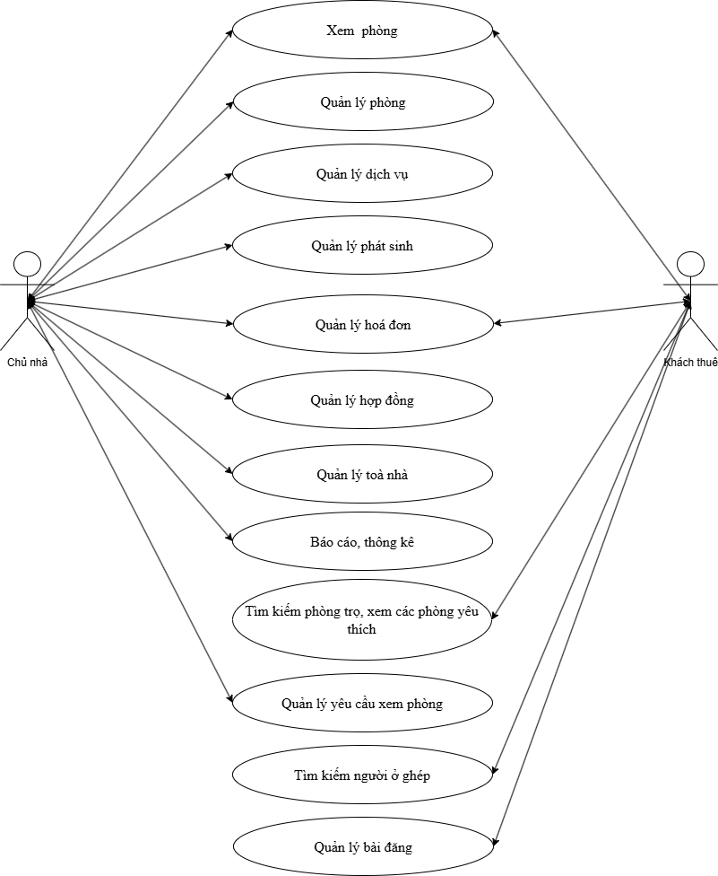

##### Biểu đồ 1. Biểu đồ Usecase tổng quát

#### 2.5.1.2. Biều đồ Usecase các chức năng của Chủ nhà.

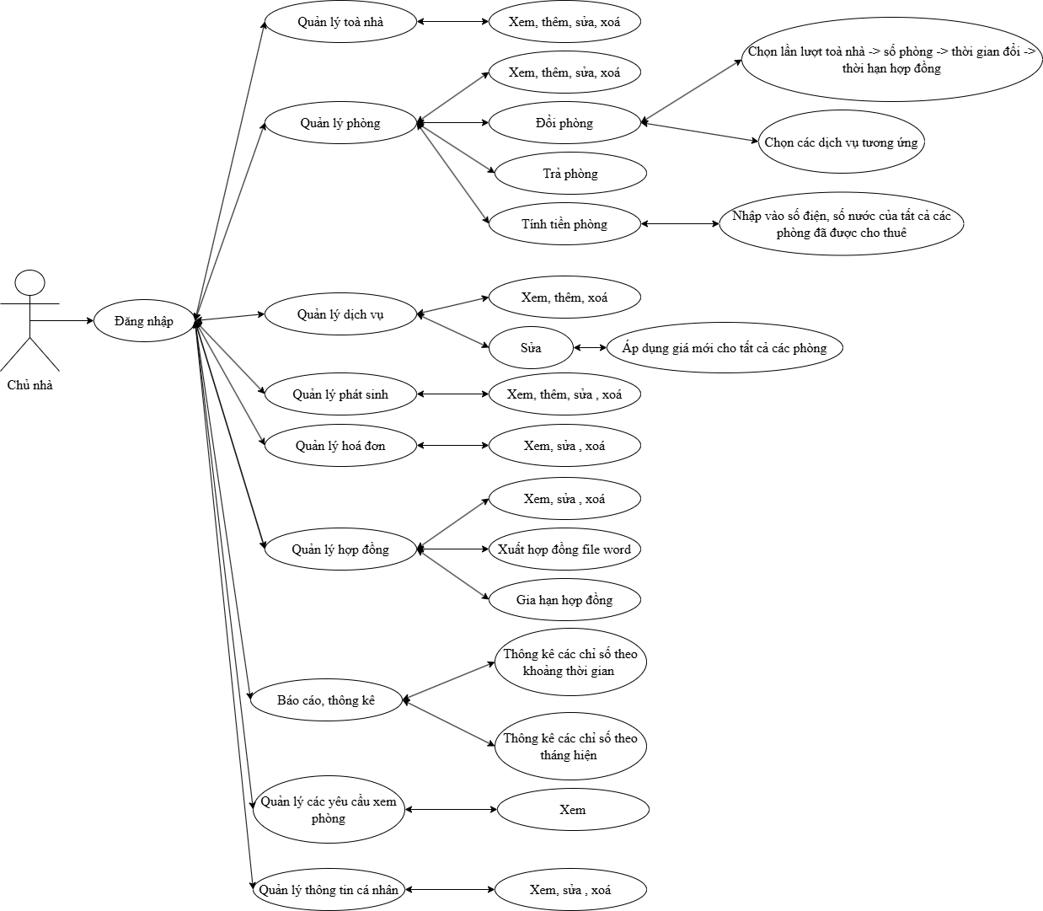

##### Biểu đồ 2. Biều đồ Usecase các chức năng của Chủ nhà.

#### *2.5.1.3. Biều đồ Usecase các chức năng của Khách thu*ê.

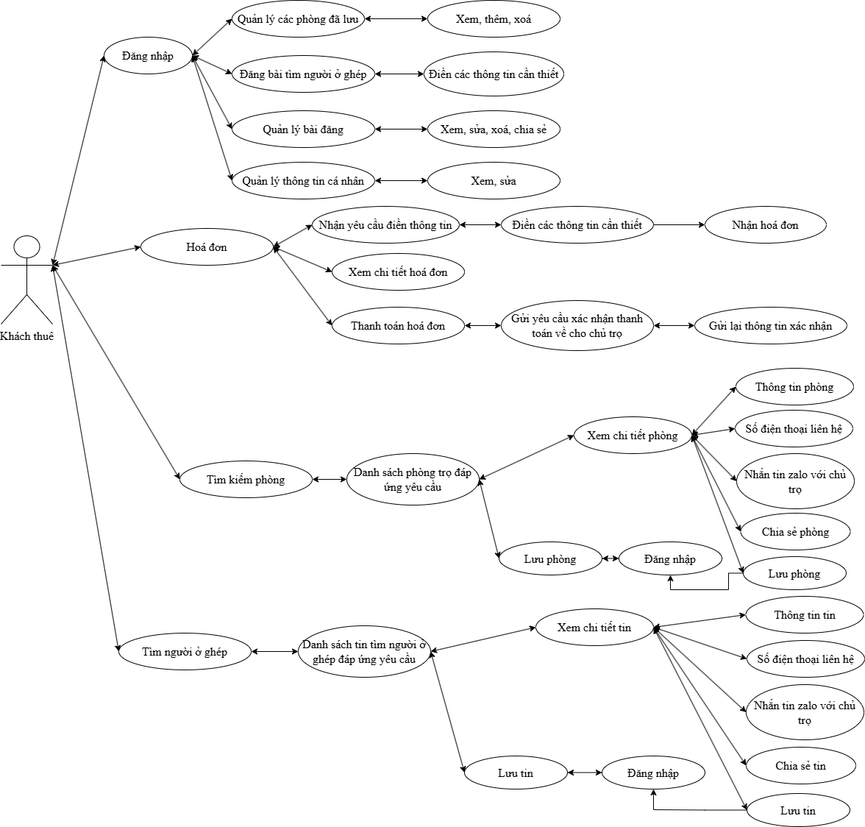

##### Biểu đồ 3. Biều đồ Usecase các chức năng của Khách thuê.

### 2.5.2. Biểu đồ hoạt động (Activity diagrams).

#### 2.5.2.1. Biểu đồ hoạt động chức năng đăng nhập.

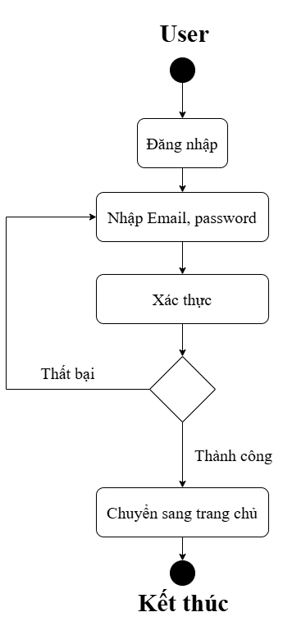

##### Biểu đồ 4. Biểu đồ hoạt động các chức năng đăng nhập

#### 2.5.2.2. Biểu đồ hoạt động chức năng đăng ký.

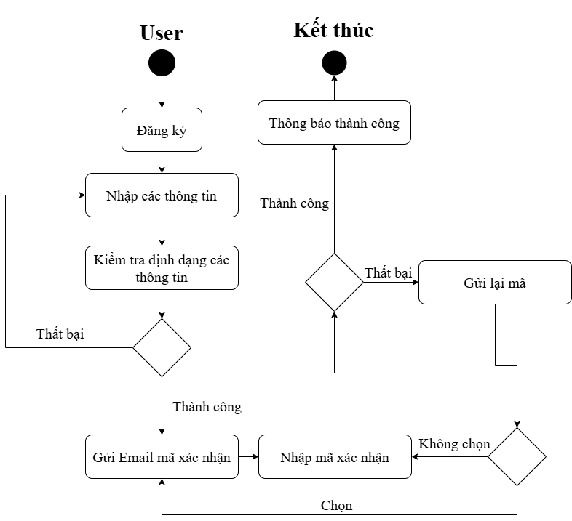

##### Biểu đồ 5. Biểu đồ hoạt động chức năng đăng ký.

#### 2.5.2.3. Biểu đồ hoạt động chức năng quên mật khẩu.

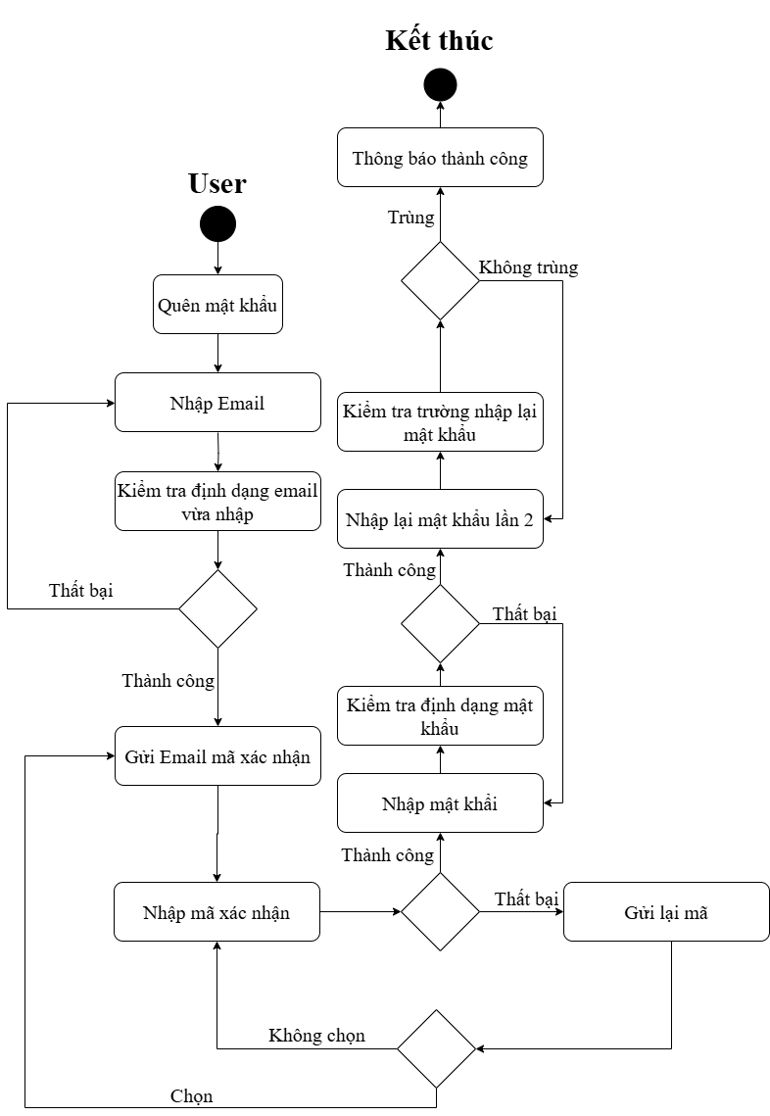

##### Biểu đồ 6. Biểu đồ hoạt động chức năng quên mật khẩu.

#### 2.5.2.4. Biểu đồ hoạt động chức năng thêm, sửa toà nhà

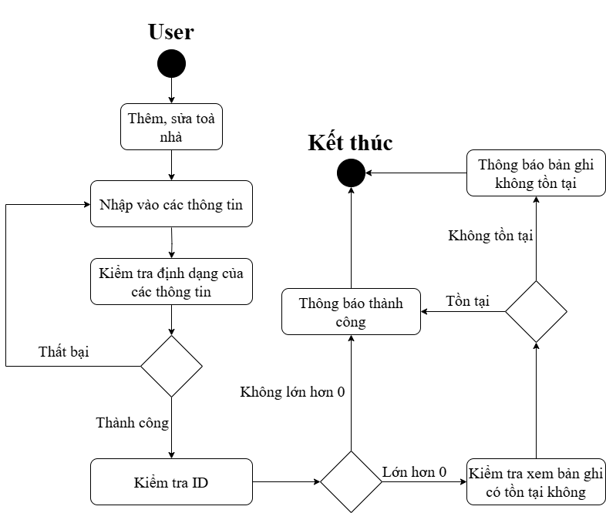

##### Biểu đồ 7. Biểu đồ hoạt động chức năng thêm, sửa toà nhà.

#### *2.5.2.5. Biểu đồ hoạt động chức năng xoá toà nhà, phòng, dịch vụ, hợp* đồng, bài viết, phòng đã lưu, bài đăng đã lưu.

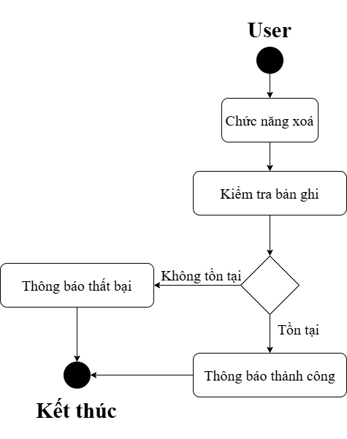

##### Biểu đồ 8. Biểu đồ hoạt động chức năng xoá toà nhà, phòng, dịch vụ, phát sinh, bài viết, phòng đã lưu, hợp đồng, bài đăng đã lưu.

#### 2.5.2.6. Biểu đồ hoạt động chức năng thêm, sửa phòng.

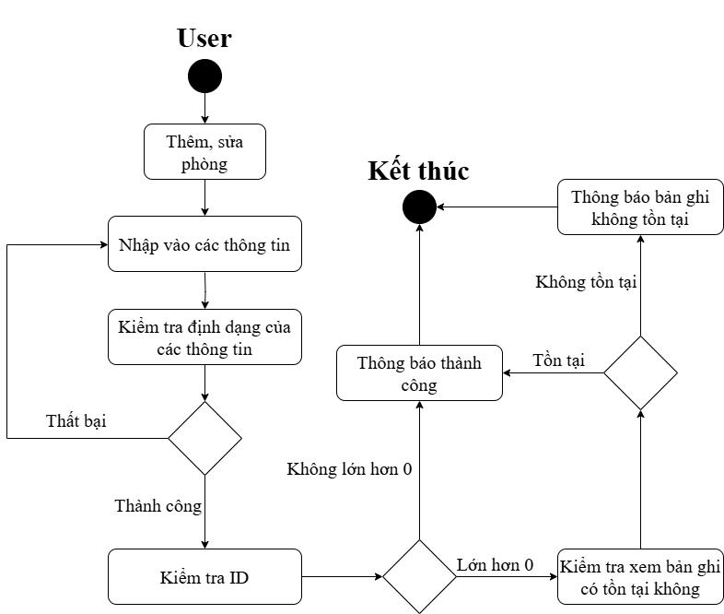

##### Biểu đồ 9. Biểu đồ hoạt động chức năng thêm, sửa phòng.

#### 2.5.2.7. Biểu đồ hoạt động chức năng trả phòng.

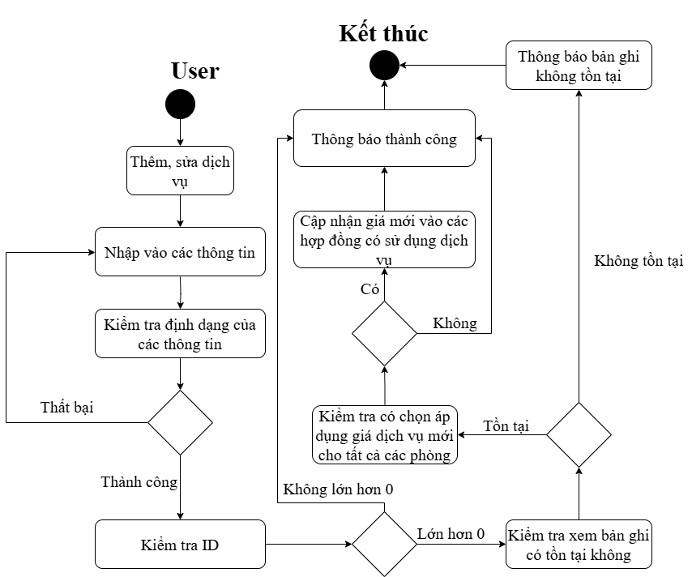

##### Biểu đồ 10. Biểu đồ hoạt động chức năng trả phòng.

#### 2.5.2.8. Biểu đồ hoạt động chức năng đổi phòng.

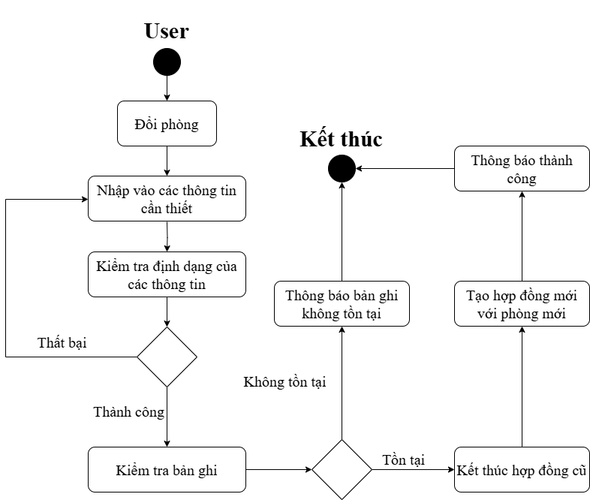

##### Biểu đồ 11. Biểu đồ hoạt động chức năng đổi phòng sửa dịch vụ.

#### 2.5.2.9. Biểu đồ hoạt động chức năng thêm, sửa dịch vụ.



##### Biểu đồ 12. Biểu đồ hoạt động chức năng thêm, sửa dịch vụ.

#### 2.5.2.10. Biểu đồ hoạt động chức năng thêm, sửa phát sinh.

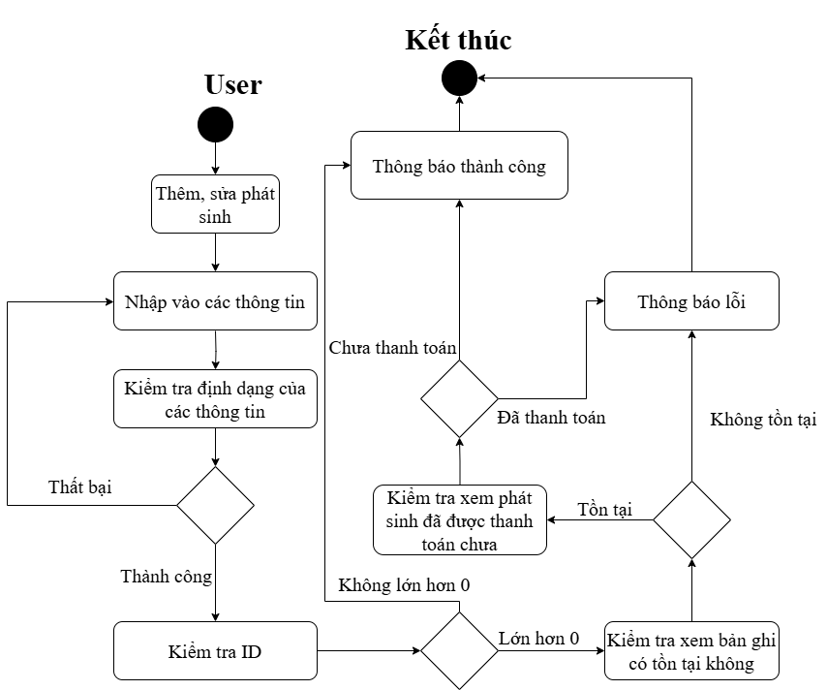

##### Biểu đồ 13. Biểu đồ hoạt động chức năng thêm, sửa phát sinh.

#### 2.5.2.11. Biểu đồ hoạt động chức năng sửa hoá đơn.



##### Biểu đồ 14. Biểu đồ hoạt động chức năng sửa hoá đơn.

#### 2.5.2.12. Biểu đồ hoạt động chức năng thêm, sửa hợp đồng.

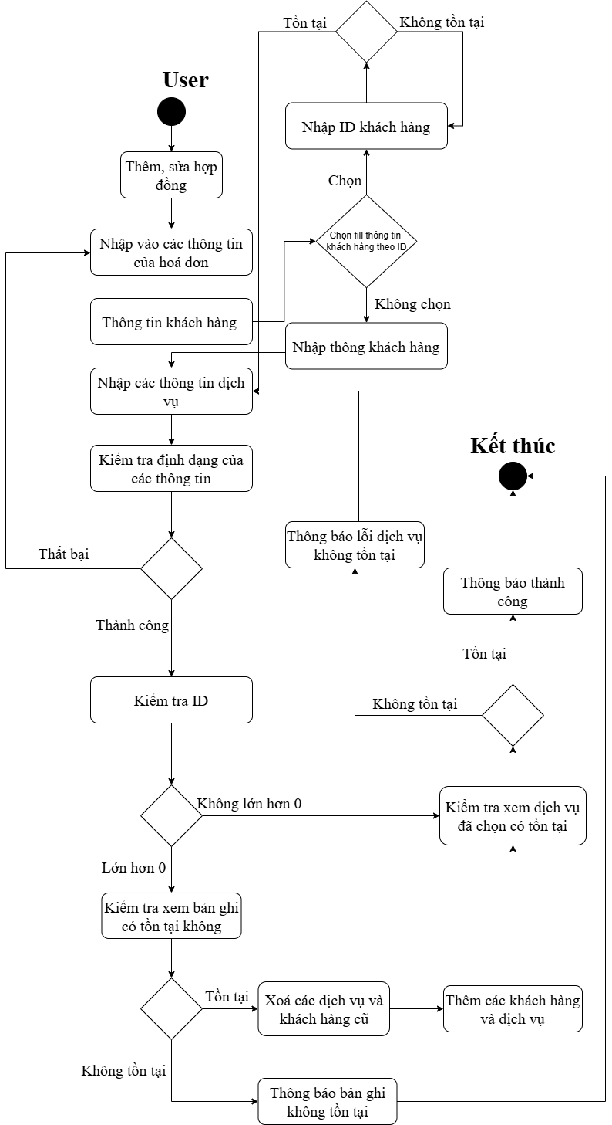

##### Biểu đồ 15. Biểu đồ hoạt động chức năng thêm, sửa hợp đồng.

#### 2.5.2.13. Biểu đồ hoạt động chức năng xuất hợp đồng ra file word.

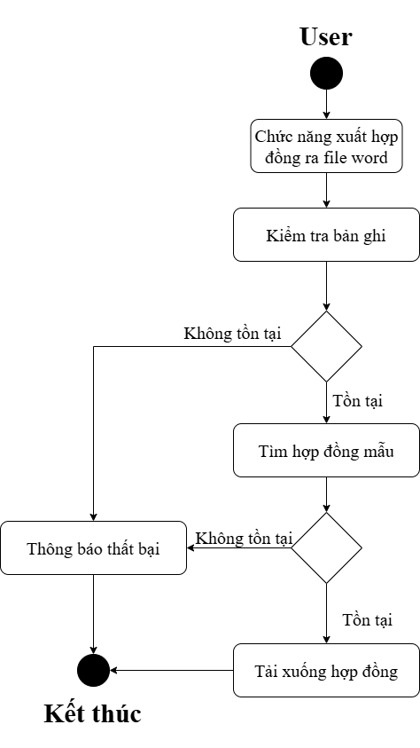

##### Biểu đồ 16. Biểu đồ hoạt động chức năng xuất hợp đồng ra file word.

#### 2.5.2.14. Biểu đồ hoạt động chức năng gia hạn hợp đồng.



##### Biểu đồ 17. Biểu đồ hoạt động chức năng gia hạn hợp đồng.

#### 2.5.2.15. Biểu đồ hoạt động chức năng xoá phát sinh, hoá đơn.

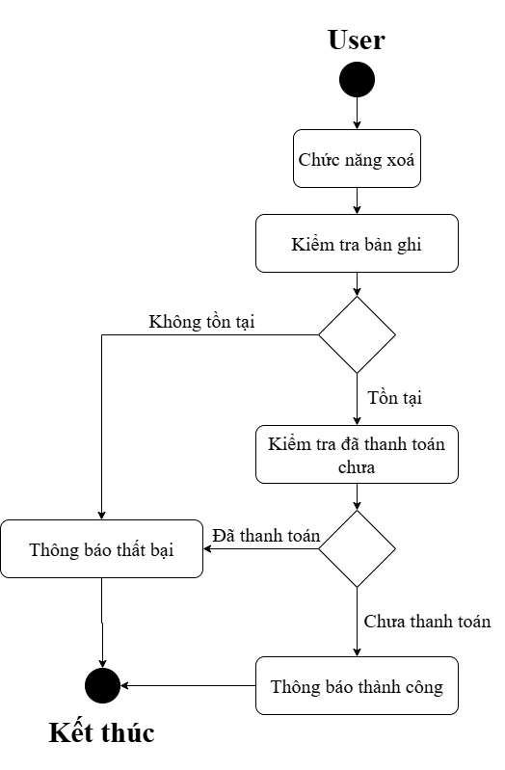

##### Biểu đồ 18. Biểu đồ hoạt động chức năng xoá phát sinh, hoá đơn.

#### 2.5.2.16. Biểu đồ hoạt động chức năng đổi mật khẩu.

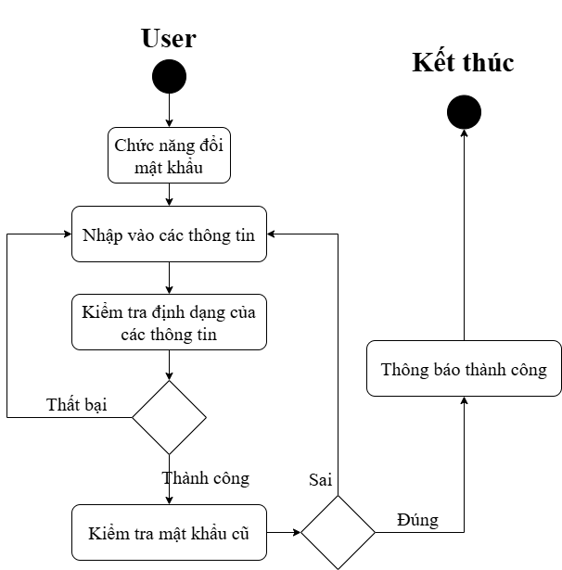

##### Biểu đồ 19. Biểu đồ hoạt động chức năng đổi mật khẩu.

### 2.5.3. Biểu đồ lớp của hệ thống

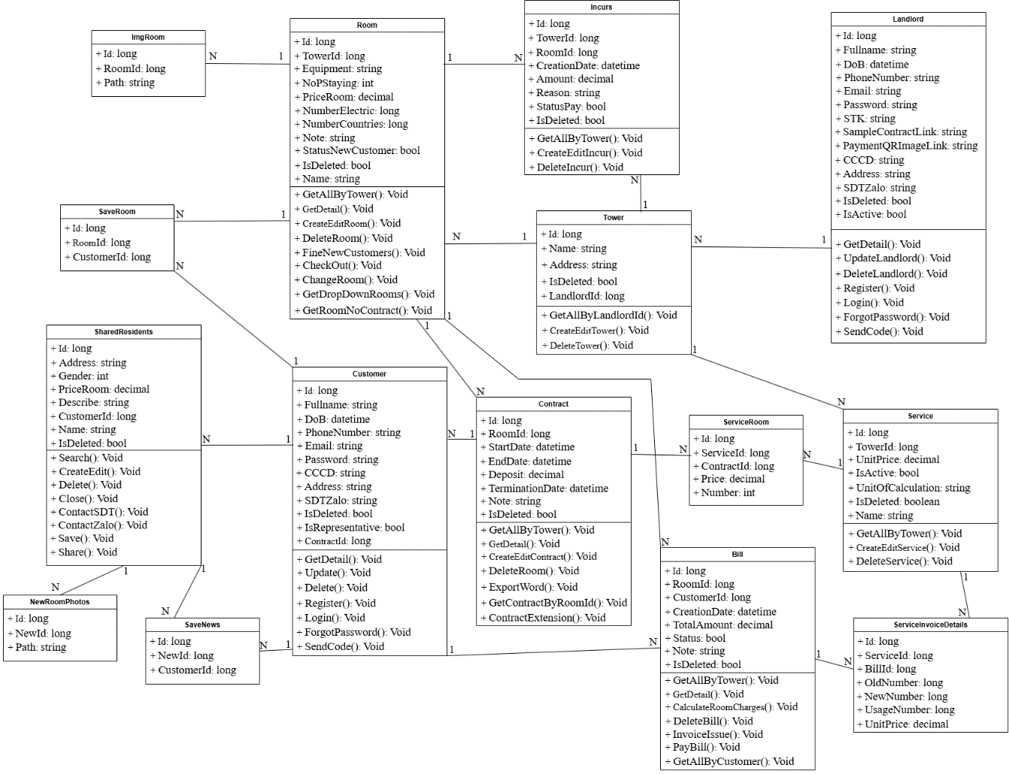

##### Biểu đồ 20. Biểu đồ lớp của hệ thống

.

## 2.6. Các chức năng chính

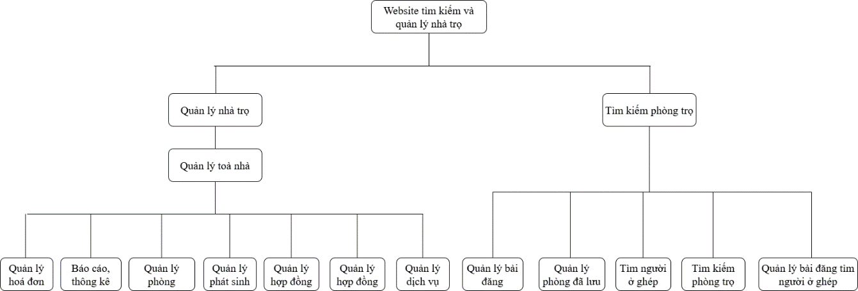

##### Hình 1. Các chức năng chính

## 2.7. Đặc tả yêu cầu các chức năng hệ thống

### 2.7.1. Quản lý toà nhà

* Mô tả: Chức năng quản lý toà nhà cho phép người dùng xem, sửa, xoá các thông tin của toà nhà.
* Tác nhân: Chủ nhà
* Yêu cầu chức năng:
  + *Danh sách toà nhà:* Cần có giao diện thân thiện, dễ sử dụng để hiển thị danh sách các toà nhà. Cần có chức năng phân trang, tìm kiếm toà nhà theo địa chỉ.
  + *Tìm kiếm toà nhà:* Cần có 1 ô input để người dùng nhập vào địa chỉ và sau đó lọc ra danh sách các toà nhà thoả mãn điều kiện.
  + *Thêm và sửa toà nhà:* Cần có 5 input để nhập vào các thông tin của toà nhà.
  + *Xoá toà nhà:* Khi xóa 1 toà nhà, hệ thống phải hỏi lại 1 lần nữa trước khi hành động.
  + *Xem toà nhà:* Đi vào giao diện quản lý nhà trọ chính.

### 2.7.2. Quản lý phòng

* Mô tả: Chức năng quản lý phòng cho phép người dùng xem, sửa, xoá các thông tin của phòng.
* Tác nhân: Chủ nhà.
* Yêu cầu chức năng:
  + *Danh sách toà nhà:* Cần có bảng dữ liệu để hiển thị danh sách các phòng. Cần có chức năng phân trang, tìm kiếm phòng trạng thái phí, trạng thái phòng, tên khách hàng, số phòng.
  + *Tìm kiếm phòng:* Cần có 4 ô input để người dùng điền các thông trạng thái thanh toán, trạng thái phòng, tên khách hàng, số phòng và sau đó lọc ra danh sách các phòng thoả mãn điều kiện.
  + *Thêm và sửa phòng:* Cần có 7 input để nhập vào các thông tin của phòng, cho phép người dùng tải lên ảnh phòng.
  + *Xoá phòng:* Khi xóa 1 phòng, hệ thống phải hỏi lại 1 lần nữa trước khi hành động.
  + *Xem chi tiết phòng:* Nếu phòng đó đã được thuê thì hệ thông cần hiển thị được thông tin của phòng, thông tin hợp đồng và thông tin của các khách hàng thuê phòng đó. Nếu phòng đó chưa được thuê thì hiển thị thông tin của phòng đó.
  + *Trả phòng:* Hệ thống cần có 4 input để người dùng nhập vào các thông tin cần thiết. Sau khi nhập đầy đủ thông tin thì cần hiển thị hoá đơn để chủ trọ thực hiện việc quyết toán tiền nhà cho khách thuê.
  + *Đổi phòng:* Cần có giao 5 input cho người dùng điền các thông tin cần thiết. Sau khi điền đầy đủ thông tin thì thực hiện việc kết thúc hợp đồng cũ và tạo hợp đồng mới và chuyển các thông tin khách thuê sang phòng mới và cho người dùng điềm lại thông tin dịch vụ ở phòng mới.

### 2.7.3. Quản lý dịch vụ

* Mô tả: Chức năng quản lý dịch vụ cho phép người dùng xem, sửa, xoá các thông tin của dịch vụ.
* Tác nhân: Chủ nhà.
* Yêu cầu chức năng:
  + *Danh sách dịch vụ:* Cần có bảng dữ liệu để hiển thị danh sách các dịch vụ. Cần có chức năng phân trang, tìm kiếm dịch vụ theo tên dịch vụ.
  + *Tìm kiếm dịch vụ:* Cần có 1 ô input để người dùng nhập tên dịch vụ và sau đó lọc ra danh sách các dịch vụ thoả mãn điều kiện
  + *Thêm và sửa dịch vụ:* Cần có 2 input để nhập vào các thông tin của dịch vụ. Khi sửa cần có thêm 1 tuỳ chọn áp dụng giá mới cho tất cả các phòng đang sử dụng dịch vụ. Nếu người dùng chọn thì cần update giá mới vào các hợp đồng đang sử dụng dịch vụ
  + Xoá dịch vụ: Khi xóa 1 dịch vụ, hệ thống phải hỏi lại 1 lần nữa trước khi hành động.

### 2.7.4. Quản lý phát sinh

* Mô tả: Chức năng quản lý phát sinh cho phép người dùng xem, sửa, xoá các thông tin của phát sinh.
* Tác nhân: Chủ nhà.
* Yêu cầu chức năng:
  + *Danh sách phát sinh:* Cần có bảng dữ liệu để hiển thị danh sách các phát sinh. Cần có chức năng phân trang, tìm kiếm dịch vụ theo số phòng, ngày tạo, trạng thái phí.
  + *Tìm kiếm phát sinh:* Cần có 3 ô input để người dùng điền số phòng, ngày tạo, trạng thái phí và sau đó lọc ra danh sách các phát sinh thoả mãn điều kiện.
  + *Thêm và sửa phát sinh:* Cần có 3 input để nhập vào các thông tin của phát sinh. Khi sửa cần kiểm tra xem phát sinh đó đã được thanh toán chưa, nếu đã thanh toán thì không cho phép sửa
  + *Xoá phát sinh:* Khi xóa 1 phát sinh, phải hỏi lại 1 lần nữa trước khi hành động. Nếu phát sinh đã được thanh toán thì thông báo lỗi ra ngoài màn hình.

### 2.7.5. Quản lý hoá đơn

* Mô tả: Chức năng quản lý hoá đơn cho phép người dùng xem, sửa các thông tin của hoá đơn.
* Tác nhân: Chủ trọ, khách thuê.
* Yêu cầu chức năng:
  + *Danh sách hoá đơn*: Cần có bảng dữ liệu để hiển thị danh sách các hoá đơn. Cần có chức năng phân trang, tìm kiếm dịch vụ theo tháng, trạng thái phí, số phòng, tên khách hàng.
  + *Tìm kiếm hoá đơn:* Cần có 4 ô input để người dùng điền tháng, trạng thái phí, số phòng, tên khách và sau đó lọc ra danh sách các hoá đơn thoả mãn điều kiện.
  + *Sửa hoá đơn:* Cần có 2 input để nhập số điện, nước. Khi sửa cần kiểm tra xem hoá đơn đó đã được thanh toán chưa, nếu đã thanh toán thì không cho phép sửa.
  + *Xoá hoá đơn:* Khi xóa 1 hoá đơn, phải hỏi lại 1 lần nữa trước khi hành động. Nếu hoá đơn đã được thanh toán thì thông báo lỗi ra ngoài màn hình.
  + *Tính tiền phòng tự động:* Hàng tháng hệ thống cần tự động gửi email để người đại diện của từ phòng để yêu cầu nhập vào các thông tin dịch vụ cần thiết. Khi người dùng nhập thành công cần hiển thị chi tiết hoá đơn và các thông tin thanh toán để khách thuê thực hiện thanh toán cho chủ trọ. Khi thanh toán hệ thống sẽ gửi yêu cầu xác nhận đã nhận được tiền đến chủ trọ và yêu cầu trọ xác nhận thông tin.
  + *Tính tiền phòng từ chủ trọ:* Chủ trọ cần nhập vào số điện (nếu có) và số nước mới (nếu có) của các phòng có hợp đồng còn thời hạn. Sau đó sẽ gửi hoá đơn đến email đến người đại diện của các phòng để thực hiện thanh toán.
  + *Xem chi tiết hoá đơn:* Các hiển thị chi tiết hoá đơn tiền phòng, tiền dịch, tiền phát sinh, …
  + Khách thuê chỉ có thể xem và thực hiện việc thanh toán hoá đơn.

### 2.7.6. Quản lý hợp đồng

* Mô tả: Chức năng quản lý hợp đồng cho phép người dùng xem, thêm, sửa, xoá các thông tin của hợp đồng.
* Tác nhân: Chủ nhà.
* Yêu cầu chức năng:
  + *Danh sách hợp đồng:* Cần có bảng dữ liệu để hiển thị danh sách các hợp đồng. Cần có chức năng phân trang, tìm kiếm hợp đồng theo số phòng, tên khách hàng, ngày thuê, ngày hết hạn.
  + *Tìm kiếm hợp đồng:* Cần có 4 ô input để người dùng điền số phòng, tên khách hàng, ngày thuê, ngày hết hạn và sau đó lọc ra danh sách các hợp đồng thoả mãn điều kiện.
  + *Thêm, sửa hợp đồng:* Cần nhập vào các thông tin của hợp đồng, thông tin của từ khách thuê và thông tin của dịch. Sau đó cần kiểm tra các dịch vụ đó có tồn tại không. Nếu không cần thông báo lỗi.
  + *Xoá hợp đồng:* Khi xóa 1 hợp đồng, phải hỏi lại 1 lần nữa trước khi hành động. Nếu hợp đồng đó còn thời hạn thì cần đưa ra cảnh bảo cho người dùng.
  + *Xuất hợp đồng file word:* Cần tìm ra hợp đồng mẫu của người chủ trọ và điền các thông tin cần thiết vào hợp mầu đó và tải xuống hợp đồng.
  + *Gia hạn hợp đồng:* Yêu cầu người dùng nhập vào số tháng muốn giá hạn. Nếu người cần chỉnh sửa thông tin của hợp đồng thì cần chuyển sang giao diện sửa hợp đồng để chủ trọ cần sửa được các thông tin của hợp đồng

### 2.7.9. Báo cáo thông kê:

* Mô tả: Chức năng thông kê cho phép người dùng xem các báo cáo, thông kê chi tiết về số điện theo tháng, số nước theo tháng, tổng số tiền thu được theo tháng hoặc theo một khoảng thời gian
* Tác nhân: Chủ trọ.
* Yêu cầu chức năng:
  + Hệ thông phải hiển thị các thông kê dưới dạng số liệu, biểu đồ
  + Cần có 2 input để chủ trọ chọn khoảng thời gian và thông kê lại các số liệu trong khoảng thời gian đó.
  + Thống kê phải được cập nhật thường xuyên và chính xác, đảm bảo tính tin cậy của thông tin.
  + Giao diện dashboard phải thân thiện, dễ sử dụng và tương thích với các thiết bị khác nhau (máy tính, máy tính bảng, điện thoại di động).

### 2.7.10. Quản lý thông tin cá nhân

* Mô tả: Chức năng quản lý hợp đồng cho phép người dùng xem, sửa các thông tin của mình.
* Tác nhân: Chủ trọ và khách thuê.
* Yêu cầu chức năng:
  + Cho phép người dùng có thể đổi mật khẩu.
  + Cho phép người dùng sửa các thông tin cá nhân.
  + Cho phép chủ trọ sửa STK, Mã QR, Hợp đồng mẫu của mình.

### 2.7.11. Tìm kiếm nhà trọ

* Mô tả: Chức năng tìm phòng cho phép người dùng tìm được các phòng trọ theo tiêu chí của mình. Liên hệ với chủ trọ để xem phòng
* Tác nhân: Khách thuê.
* Yêu cầu chức năng:
  + Hệ thống cần có 4 input (Tỉnh, Huyện, Phường, Giá phòng).
  + Khi người dùng điền thông tin vào các input và nhấn tìm, hệ thống cần lọc ra các phòng thoả mãn điều kiện tìm kiếm của người dùng hiển thành dạng danh sách, có chức năng phân trang và sắp xếp.
  + Cần có 1 nút để người dùng có thể lưu được các phòng mà mình yêu thích.
  + Hệ thông cần hiển thị được thông tin chi tiết của phòng khi người dùng chọn vào một phòng.
  + Cần hiển thị cách thức để khách thuê có thể liên hệ với chủ nhà. Cách thức liên hệ là nhắn tin qua zalo hoặc gọi qua số điện thoại.
  + Cần có 1 nút để người dùng có thể chia sẻ được thông tin của phòng đến những người khác.

### 2.7.12. Quản lý phòng và bài đăng đã lưu

* Mô tả: Chức năng quản lý phòng hoặc bài đăng đã lưu cho phép người có thể xem, xoá hoặc chia sẻ các phòng hoặc bài đăng mà mình đã lưu.
* Tác nhân: Khách thuê.
* Yêu cầu chức năng:
  + Khi người dùng ấn vào 1 phòng hoặc bài đăng bất kỳ hệ thông cần hiển thị được thông tin chi tiết của phòng hoặc bài đăng đó.
  + Hệ thông cần có nút để người dùng có thể xoá phòng hoặc bài đăng đó khỏi danh sách lưu.
  + Hệ thông cần có nút để người dùng có thể chia sẻ phòng hoặc bài đăng đó cho những người khác.

### 2.7.13. Tìm người ở ghép

* Mô tả: Chức năng tìm người ở ghép cho phép người dùng tìm được các bài đăng tìm người ở ghép theo tiêu chí của mình. Liên hệ với người đăng để xem phòng
* Tác nhân: Khách thuê.
* Yêu cầu chức năng:
  + Hệ thống cần có 4 input (Tỉnh, Huyện, Phường, Giá phòng).
  + Khi người dùng điền thông tin vào các input và nhấn tìm, hệ thống cần lọc ra các bài đăng thoả mãn điều kiện tìm kiếm của người dùng hiển thành dạng danh sách, có chức năng phân trang và sắp xếp.
  + Cần có 1 nút để người dùng có thể lưu được các bài đăng mà mình yêu thích.
  + Hệ thông cần hiển thị được thông tin chi tiết của bài đăng khi người dùng chọn vào một bài đăng.
  + Cần hiển thị cách thức để người dùng có thể liên hệ với người đăng bài. Cách thức liên hệ là nhắn tin qua zalo hoặc gọi qua số điện thoại.
  + Cần có 1 nút để người dùng có thể chia sẻ được thông tin của bài đăng đến những người khác.

### 2.7.14. Quản lý bài đăng

* Mô tả: Chức năng quản lý hợp đồng cho phép người dùng đăng bài, xem, sửa, xoá các thông tin bài đăng của mình.
* Tác nhân: Khách thuê
* Yêu cầu chức năng:
  + *Đăng bài:* Cho phép người người dùng thêm bài viết mới với các thông tin cần thiết, cho phép người tải ảnh phòng lên.
  + *Sửa bài đăng:* Cho phép người dùng chỉnh sửa bài đăng của mình.
  + *Xoá hợp đồng:* Khi xóa 1 bài đăng, phải hỏi lại 1 lần nữa trước khi hành động.
  + *Xem bài đăng:* Người dùng có thể xem lại tất cả bài đăng của mình

# Chương 3: Phân tích và thiết kế hệ thống

## 3.1. Thiết kế kiến trúc

Website quản lý nhà trọ được thiết kế theo mô hình 3 tầng

* **Frontend (Client-side)**
  + *Công nghệ:* Vue.js (sử dụng Vuetify để thiết kế giao diện).
  + *Chức năng:* 
    - Giao diện tìm kiếm nhà trọ (danh sách, bản đồ).
    - Giao diện quản lý nhà trọ (quản lý tòa nhà, phòng, dịch vụ, hợp đồng, v..v…).
    - Giao diện khách thuê: Xem hóa đơn, điền thông tin hoá đơn.
* **Backend (Server-side)**
  + *Công nghệ:* ASP.NET Core (Web API).
  + *Chức năng:*
    - Xử lý logic nghiệp vụ (quản lý phòng, hợp đồng, thanh toán, tìm kiếm).
    - Cung cấp API REST cho frontend.
    - Xác thực và phân quyền người dùng (JWT).
* **Database (Storage)**
  + *Công nghệ:* SQL Server.
  + *Chức năng:* 
    - Lưu trữ thông tin tòa nhà, phòng, hợp đồng, hóa đơn, người dùng.
    - Hỗ trợ truy vấn hiệu quả bằng stored procedures hoặc ORM (Entity Framework).

## 3.2. Thiết kế dữ liệu

### 3.2.1. Mô hình dữ liệu quan hệ

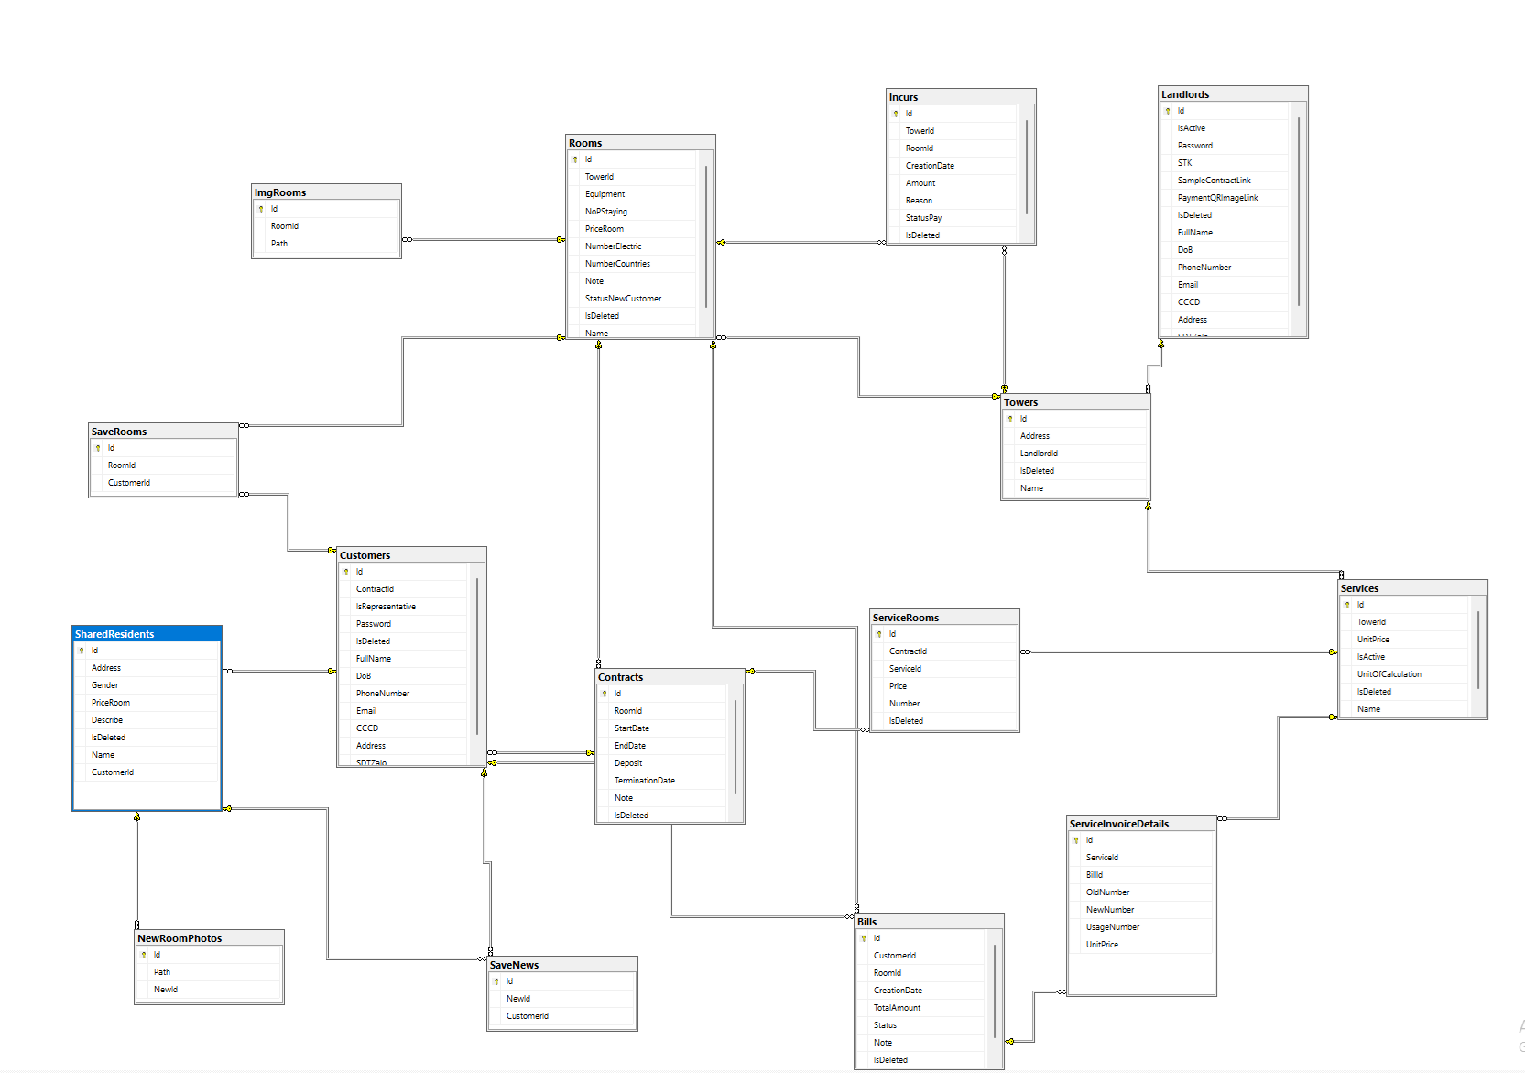

##### Hình 2. Mô hình dữ liệu quan hệ

### 3.2.2. Cấu trúc các bảng dữ liệu

Dưới đây là mô tả các cấu trúc thiết kế chi tiết về các bảng dữ liệu trong hệ thống.

##### **Bảng 2.** Bảng toà nhà (Towers)

|  |  |  |
| --- | --- | --- |
| **Tên** | **Mô tả** | **Kiểu dữ liệu** |
| Id | Mã | Bigint |
| Address | Địa chỉ | Nvarchar(max) |
| Landlordid | ID chủ toà nhà | Bigint |
| Name | Tên toà nhà | Nvarchar(max) |
| IsDeleted | Trạng thái xoá | Bit |

##### **Bảng 3.** Bảng chủ trọ (Landlords)

|  |  |  |
| --- | --- | --- |
| **Tên** | **Mô tả** | **Kiểu dữ liệu** |
| Id | Mã | Bigint |
| IsActive | Trạng thái active | Bit |
| Password | Mật khẩu | Nvarchar |
| STK | Số tài khoản | Nvarchar |
| SampleContractLink | Đường dẫn hợp đồng mẫu | Nvarchar |
| PaymentQRImageLink | Đường dẫn QR ngân hàng | Nvarchar |
| IsDeleted | Trạng thái xoá | Bit |
| Fullname | Họ và tên | Nvarchar |
| DoB | Ngày sinh | Datetime |
| PhoneNumber | Số điện thoại | Nvarchar |
| Email | Email | Nvarchar |
| CCCD | Căn cước công dân | Nvarchar |
| Address | Địa chỉ thường trú | Nvarchar |
| SDTZalo | Số điện thoại đăng ký zalo | Nvarchar |

##### **Bảng 4.** Bảng phòng (Rooms)

|  |  |  |
| --- | --- | --- |
| **Tên** | **Mô tả** | **Kiểu dữ liệu** |
| Id | Mã | Bigint |
| TowerId | Toà nhà | Bigint |
| Equipment | Thiết bị | Nvarchar |
| NoPStaying | Số người người ở tối đa | Int |
| PriceRoom | Giá phòng | Decimal |
| NumberElectric | Số điện | Bigint |
| NumberCountries | Số nước | Bigint |
| Note | Ghi chú | Nvarchar |
| StatusNewCustomer | Trạng thái tìm khách mới | Bit |
| IsDeleted | Trạng thái xoá | Bit |
| Name | Tên phòng | Nvarchar |

##### **Bảng 5.** Bảng dịch vụ (Services)

|  |  |  |
| --- | --- | --- |
| **Tên** | **Mô tả** | **Kiểu dữ liệu** |
| Id | Mã | Bigint |
| TowerId | Mã toà nhà | Bigint |
| UnitPrice | Đơn giá | Decimal |
| IsActive | Trạng thái active | Bit |
| UnitOfCalculation | Đơn vị tính | Nvarchar |
| IsDeleted | Trạng thái xoá | Bit |
| Name | Tên phòng | Nvarchar |

##### **Bảng 6.** Bảng phát sinh (Incurs)

|  |  |  |
| --- | --- | --- |
| **Tên** | **Mô tả** | **Kiểu dữ liệu** |
| Id | Mã | Bigint |
| TowerId | Mã toà nhà | Bigint |
| RoomId | Mã phòng | Bigint |
| CreationDate | Ngày tạo | Datetime |
| Amount | Giá tiền | Decimal |
| Reason | Lý do | Nvarchar |
| StatusPay | Trạng thái thanh toán | Bit |
| IsDeleted | Trạng thái xoá | Bit |

##### **Bảng 7.** Bảng hoá đơn (Bills)

|  |  |  |
| --- | --- | --- |
| **Tên** | **Mô tả** | **Kiểu dữ liệu** |
| Id | Mã | Bigint |
| CustomerId | Mã khách hàng | Bigint |
| RoomId | Mã phòng | Bigint |
| CreationDate | Ngày tạo | date |
| TotalAmount | Tổng tiền | Decimal |
| Status | Trạng thái thanh toán | Int |
| Note | Ghi chú | Nvarchar |
| IsDeleted | Trạng thái xoá | Bit |

##### **Bảng 8.** Bảng hợp đồng (Contracts)

|  |  |  |
| --- | --- | --- |
| **Tên** | **Mô tả** | **Kiểu dữ liệu** |
| Id | Mã | Bigint |
| RoomId | Mã phòng | Bigint |
| StartDate | Ngày bắt đầu | Datetime |
| EndDate | Ngày hết hạn | Datetime |
| Deposit | Tiền cọc | Decimal |
| TerminationDate | Ngày kết thúc hợp đồng | Datetime |
| Note | Ghi chú | Nvarchar |
| IsDeleted | Trạng thái xoá | Bit |

##### **Bảng 9.** Bảng khách hàng (Customers)

|  |  |  |
| --- | --- | --- |
| **Tên** | **Mô tả** | **Kiểu dữ liệu** |
| Id | Mã | Bigint |
| ContractId | Mã hợp đồng | Bigint |
| IsRepresentative | Có phải người đại diện | Bit |
| Password | Mật khẩu | Nvarchar |
| IsDeleted | Trạng thái xoá | Bit |
| FullName | Họ và tên | Nvarchar |
| DoB | Ngày sinh | Datetime |
| PhoneNumber | Số điện thoại | Nvarchar |
| Email | Email | Nvarchar |
| CCCD | Căn cước công dân | Nvarchar |
| Address | Địa chỉ | Nvarchar |
| SDTZalo | Số điện thoại Zalo | Nvarchar |

##### **Bảng 10.** Bảng dịch vụ phòng (ServiceRooms)

|  |  |  |
| --- | --- | --- |
| **Tên** | **Mô tả** | **Kiểu dữ liệu** |
| Id | Mã | Bigint |
| ContractId | Mã hợp đồng | Bigint |
| ServiceId | Mã dịch vụ | Bigint |
| Price | Giá | Decimal |
| IsDeleted | Trạng thái xoá | Bit |
| Number | Số nược người sử dụng | Int |

##### **Bảng 11.** Bảng chi tiết hoá đơn dịch vụ (ServiceInvoiceDetails)

|  |  |  |
| --- | --- | --- |
| **Tên** | **Mô tả** | **Kiểu dữ liệu** |
| Id | Mã | Bigint |
| BillId | Mã hoá đơn | Bigint |
| ServiceId | Mã dịch vụ | Bigint |
| OldNumber | Số cũ | Bigint |
| NewNumber | Số mới | Bigint |
| UsageNumber | Số sử dụng | Bigint |
| UnitPrice | Đơn giá | Decimal |

##### **Bảng 12.** Bảng ảnh phòng (ImgRoom)

|  |  |  |
| --- | --- | --- |
| **Tên** | **Mô tả** | **Kiểu dữ liệu** |
| Id | Mã | Bigint |
| RoomId | Mã phòng | Bigint |
| Path | Đường dẫn | Datetime |

##### **Bảng 13.** Bảng lưu phòng (SaveRoom)

|  |  |  |
| --- | --- | --- |
| **Tên** | **Mô tả** | **Kiểu dữ liệu** |
| Id | Mã | Bigint |
| RoomId | Mã phòng | Bigint |
| CustomerId | Mã khách hàng | Bigint |

##### **Bảng 14.** Bảng lưu tin (SaveNews)

|  |  |  |
| --- | --- | --- |
| **Tên** | **Mô tả** | **Kiểu dữ liệu** |
| Id | Mã | Bigint |
| NewId | Mã tin | Bigint |
| CustomerId | Mã khách hàng | Bigint |

##### **Bảng 15.** Bảng tin tìm người ở ghép (SharedResidents)

|  |  |  |
| --- | --- | --- |
| **Tên** | **Mô tả** | **Kiểu dữ liệu** |
| Id | Mã | Bigint |
| PostName | Tên bài đăng | Nvarchar |
| Address | Địa chỉ phòng trọ | Nvarchar |
| Gender | Giới tính | Int |
| PriceRoom | Giá phòng | Decimals |
| Describe | Mô tả | Nvarchar |

##### **Bảng 16.** Bảng ảnh phòng của tin (NewRoomPhoto)

|  |  |  |
| --- | --- | --- |
| **Tên** | **Mô tả** | **Kiểu dữ liệu** |
| Id | Mã | Bigint |
| Path | Đường dẫn | Nvarchar |
| NewId | Mã bài đăng | Bigint |

# Chương 4: Xây dựng chương trình

## 4.1. Một số giao diện

### 4.1.1. Giao diện quản lý nhà trọ

#### **4.1.1.1. Giao diện đăng nhập**

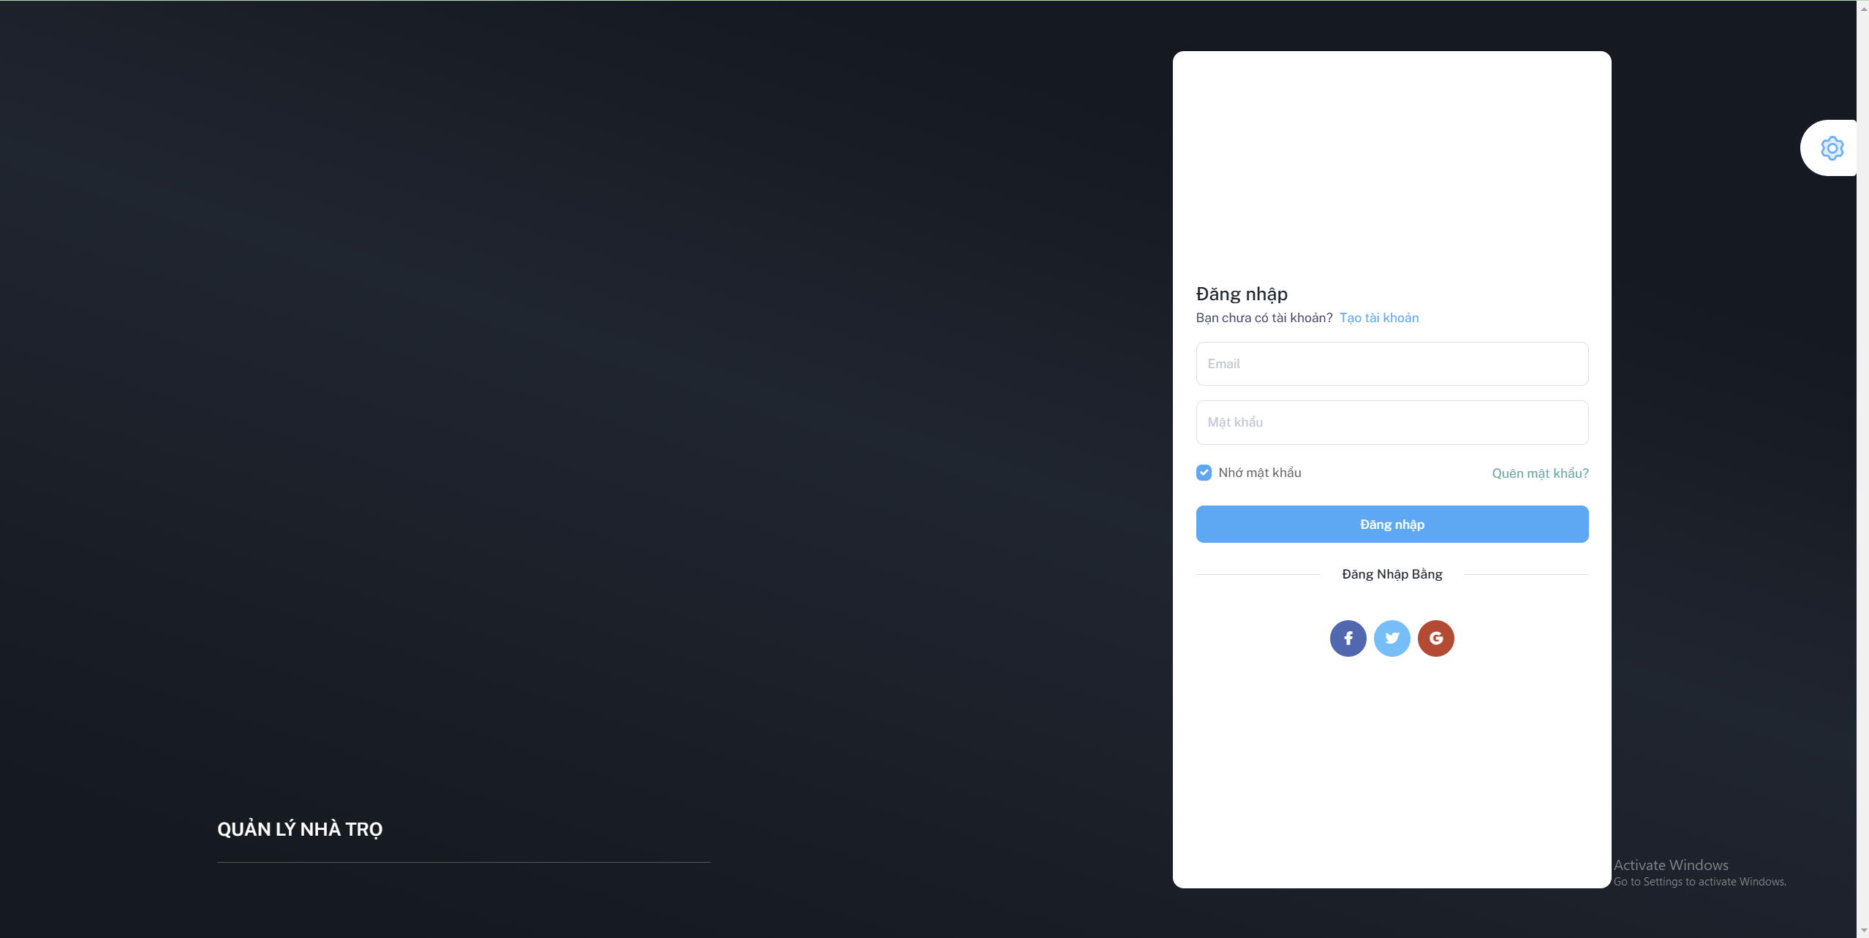

##### Hình 3. Giao diện đăng nhập quản lý nhà trọ

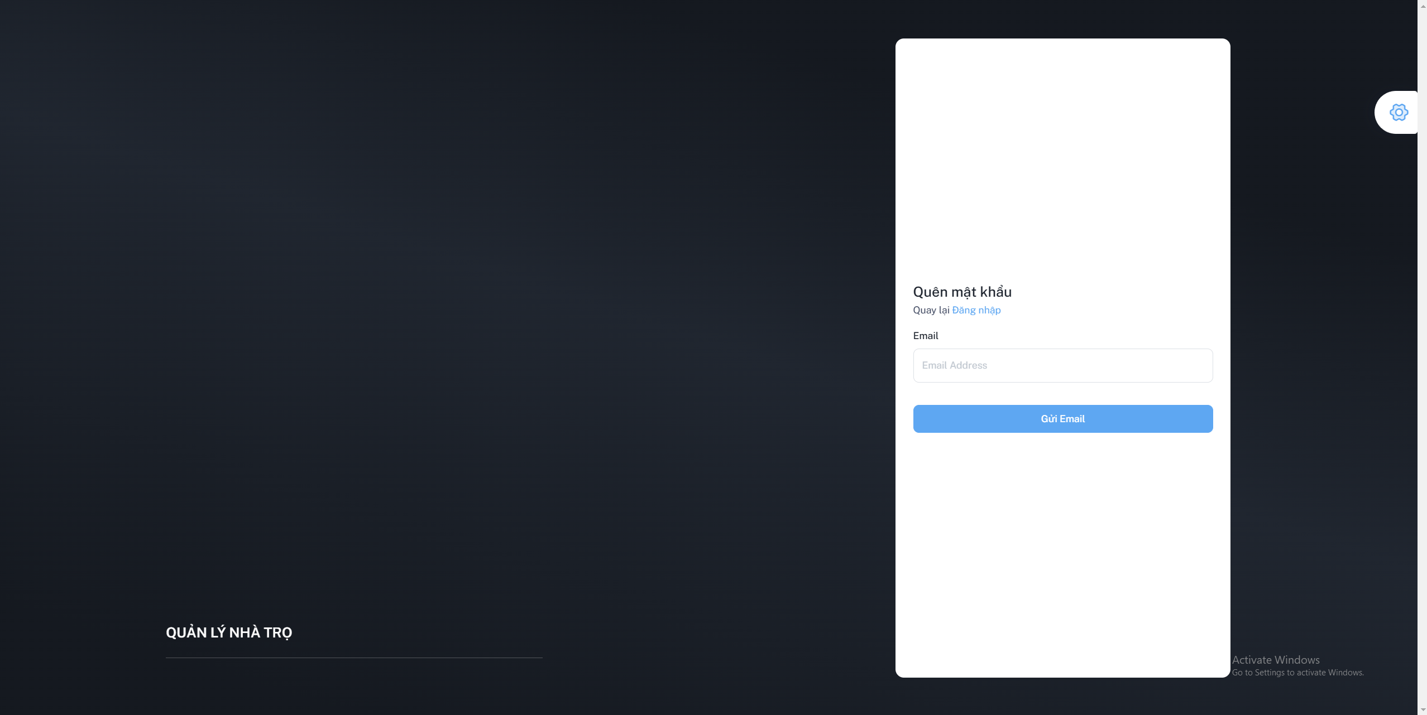

##### Hình 4. Giao diện quên mật khẩu quản lý nhà trọ

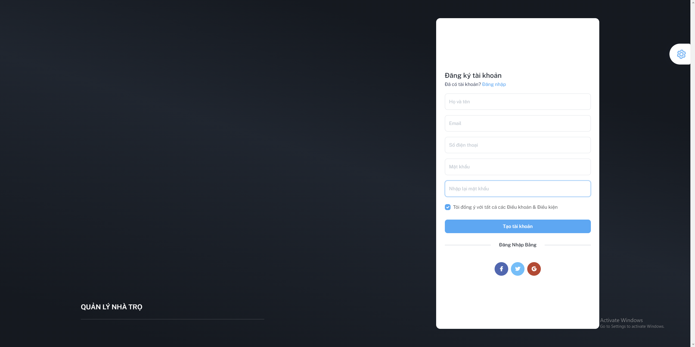

##### Hình 5. Giao diện đăng ký quản lý nhà trọ

#### **4.1.1.2. Giao diện quản lý toà nhà**

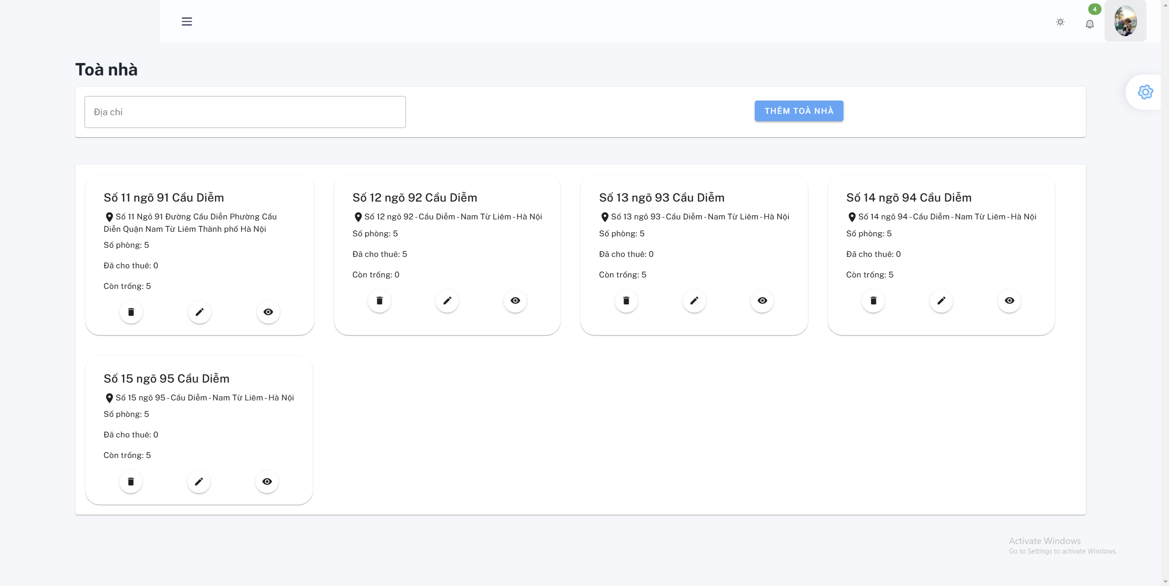

##### Hình 6. Giao diện danh sách toà nhà

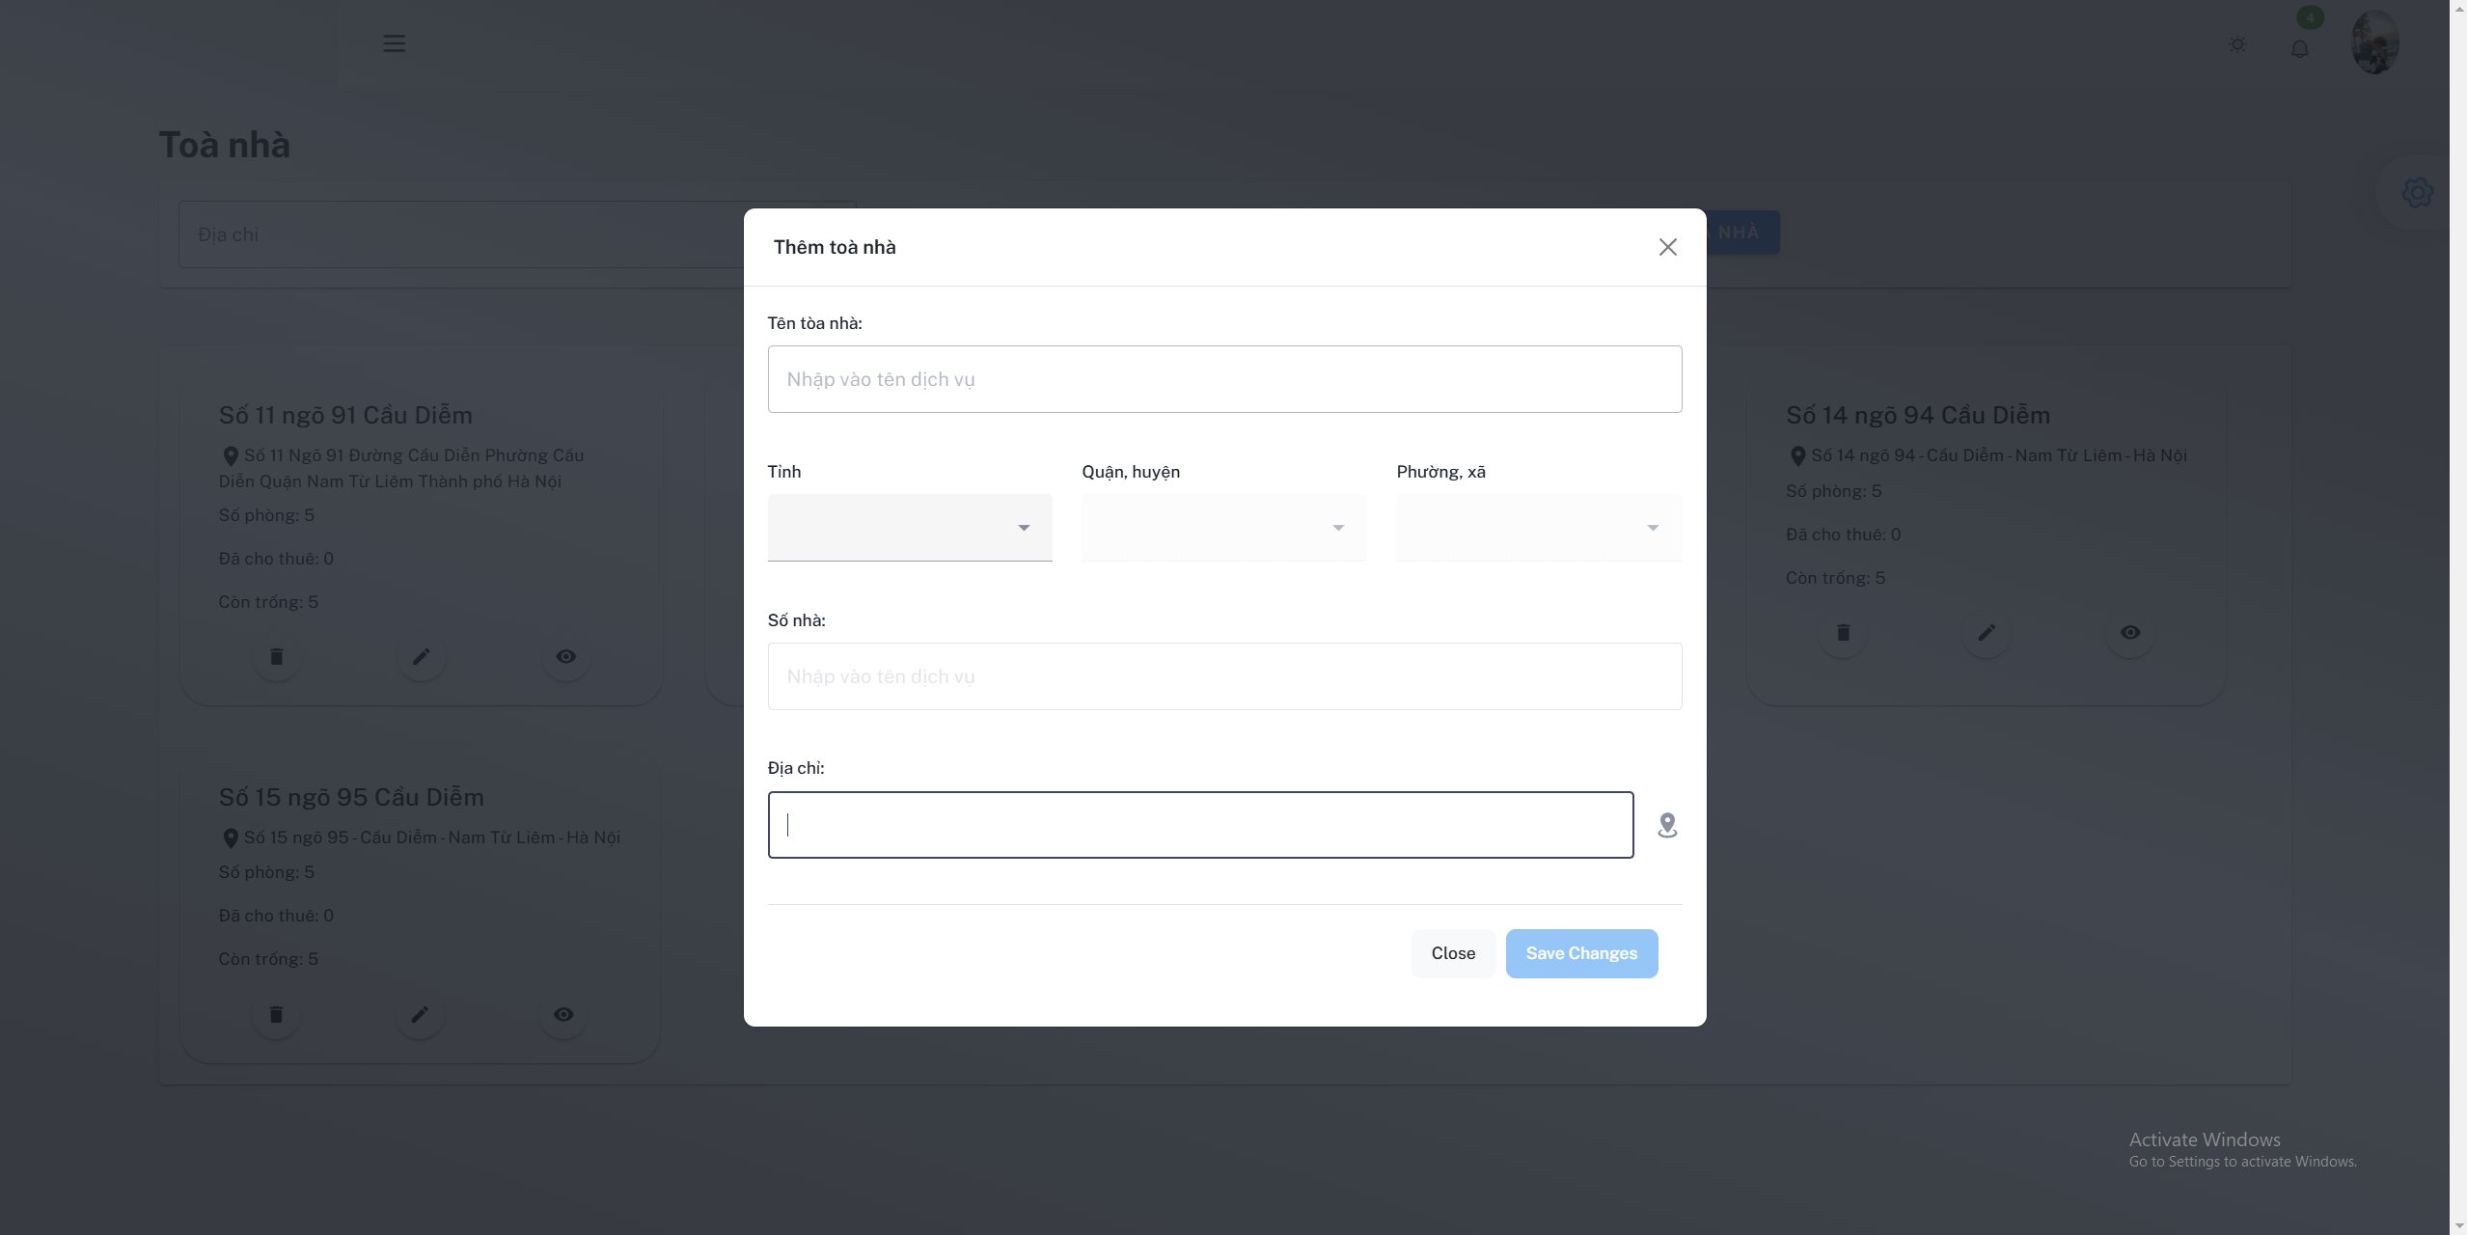

##### Hình 7. Giao diện thêm, sửa toà nhà

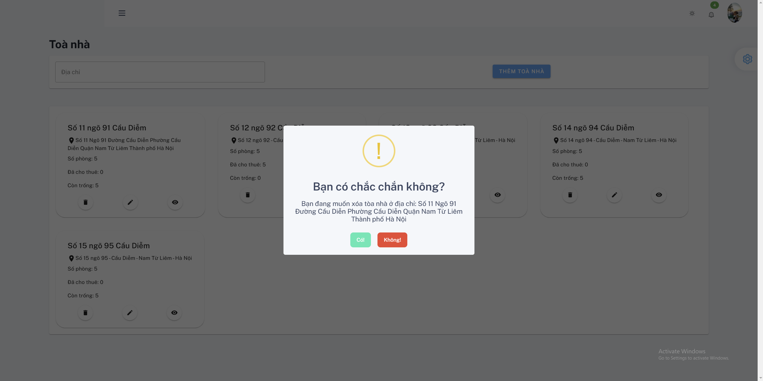

##### Hình 8. Giao diện xoá toà nhà

#### **4.1.1.3. Giao diện trang chủ quản lý phòng trọ**

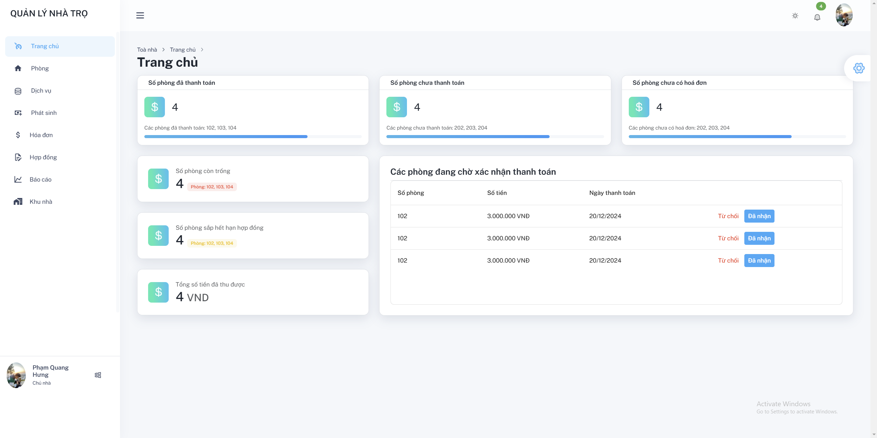

##### Hình 9. Giao diện trang chủ quản lý nhà trọ

#### **4.1.1.4. Giao diện quản lý phòng**

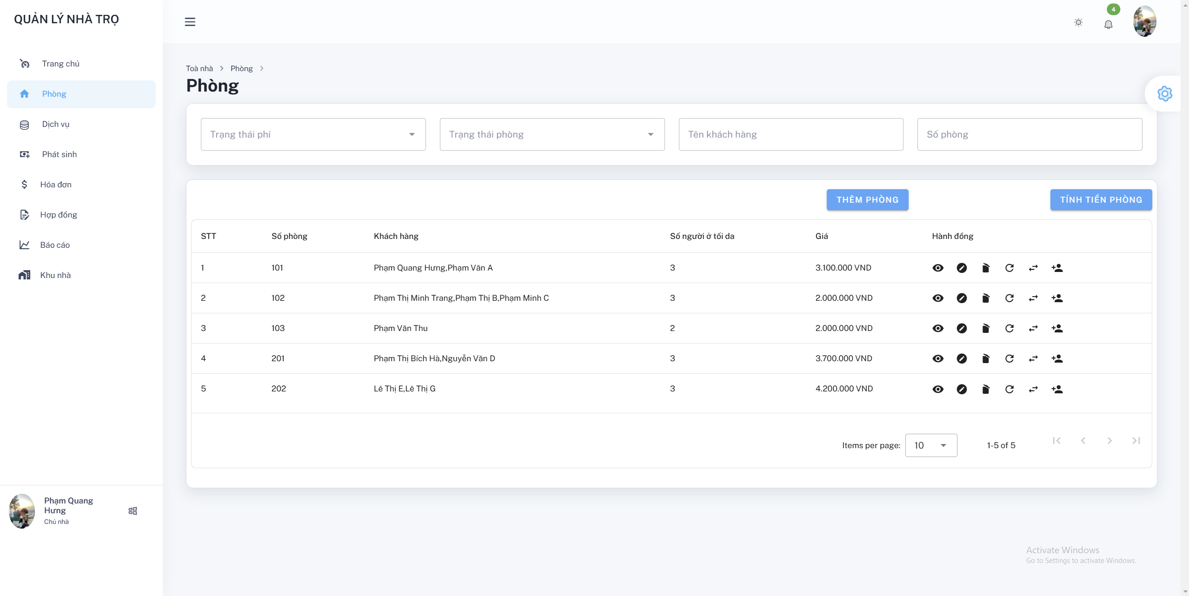

##### Hình 10. Giao diện danh sách phòng

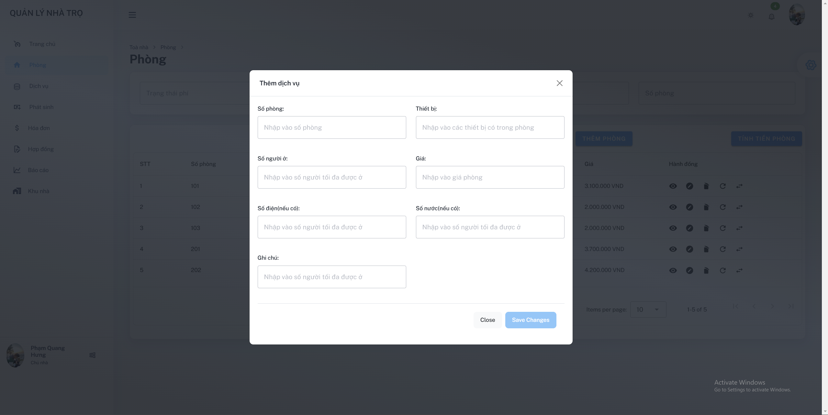

##### Hình 11. Giao diện thêm, sửa phòng

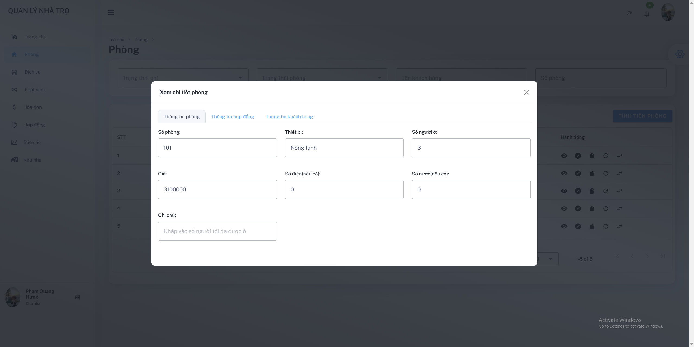

##### Hình 12. Giao diện xem chi tiết phòng

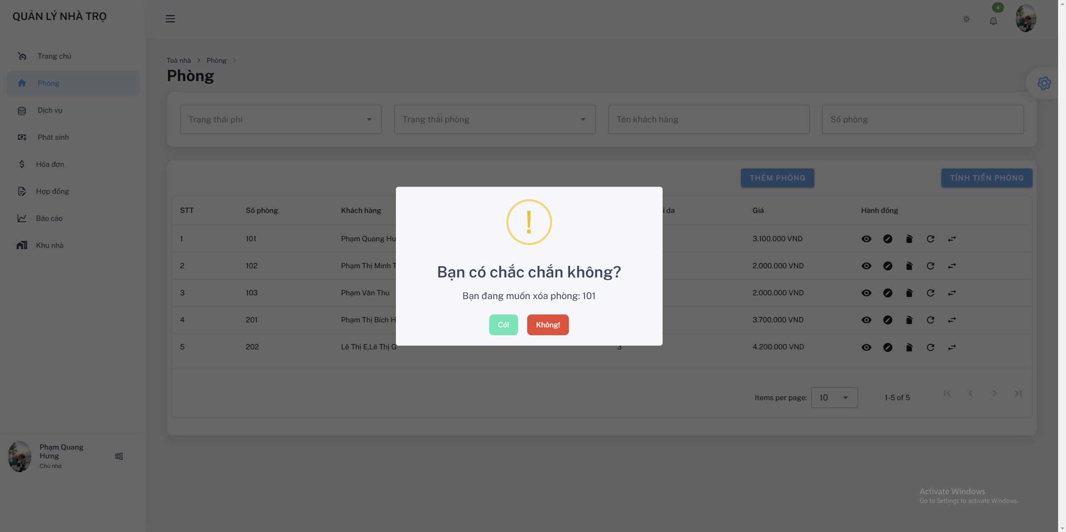

##### Hình 13. Giao diện xoá phòng

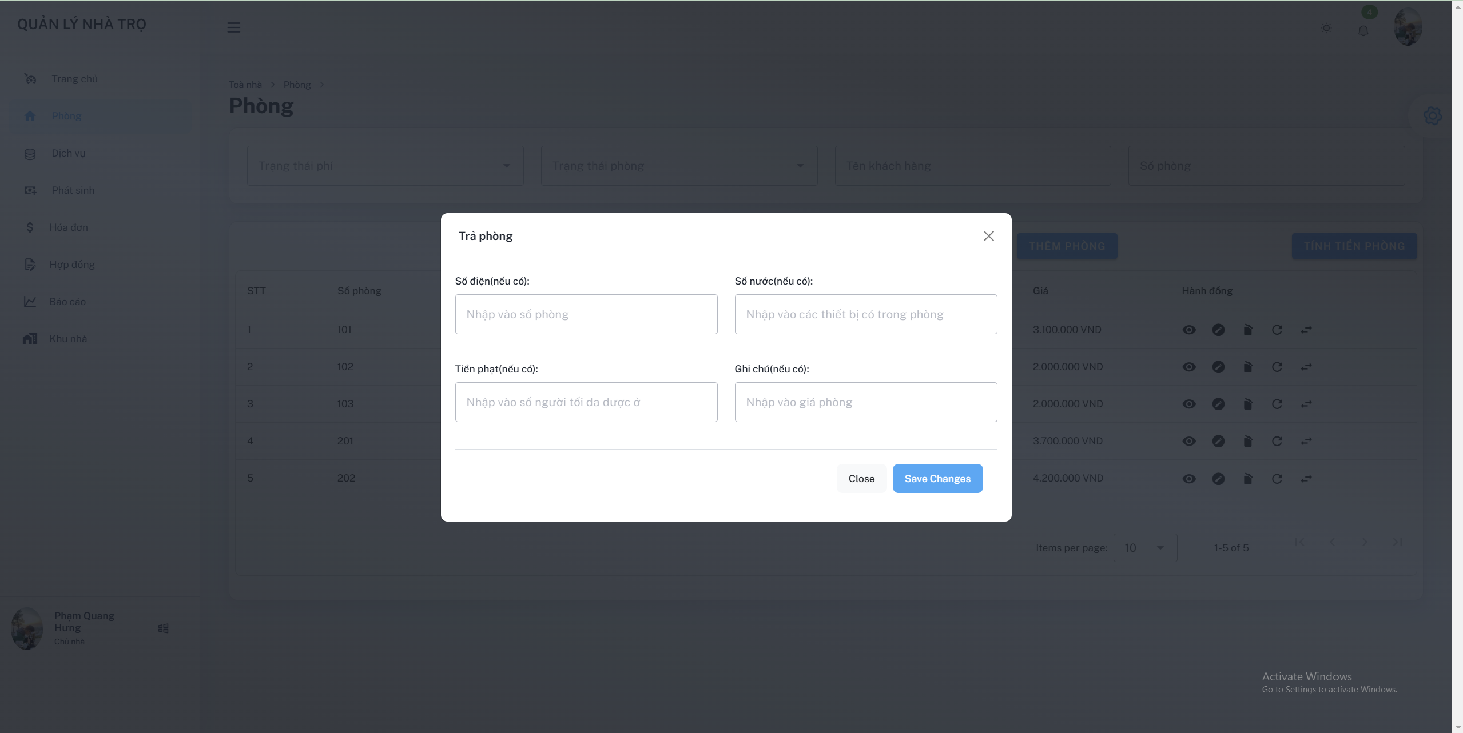

##### Hình 14. Giao diện trả phòng

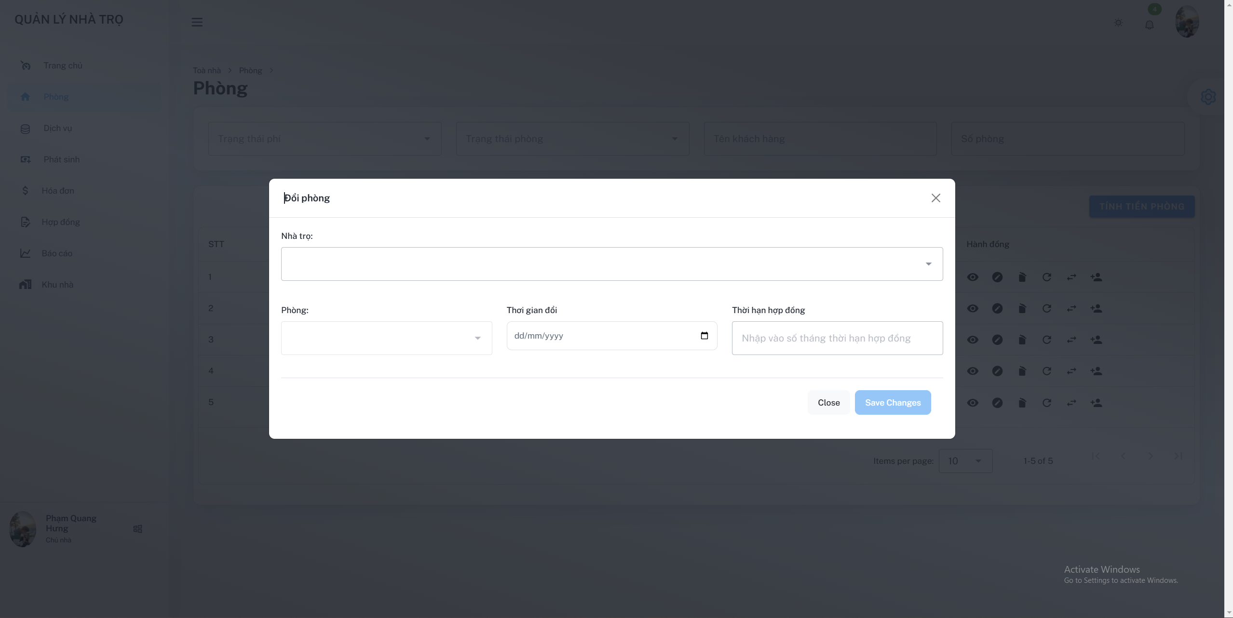

##### Hình 15. Giao diện đổi phòng

#### **4.1.1.5. Giao diện quản lý dịch vụ**

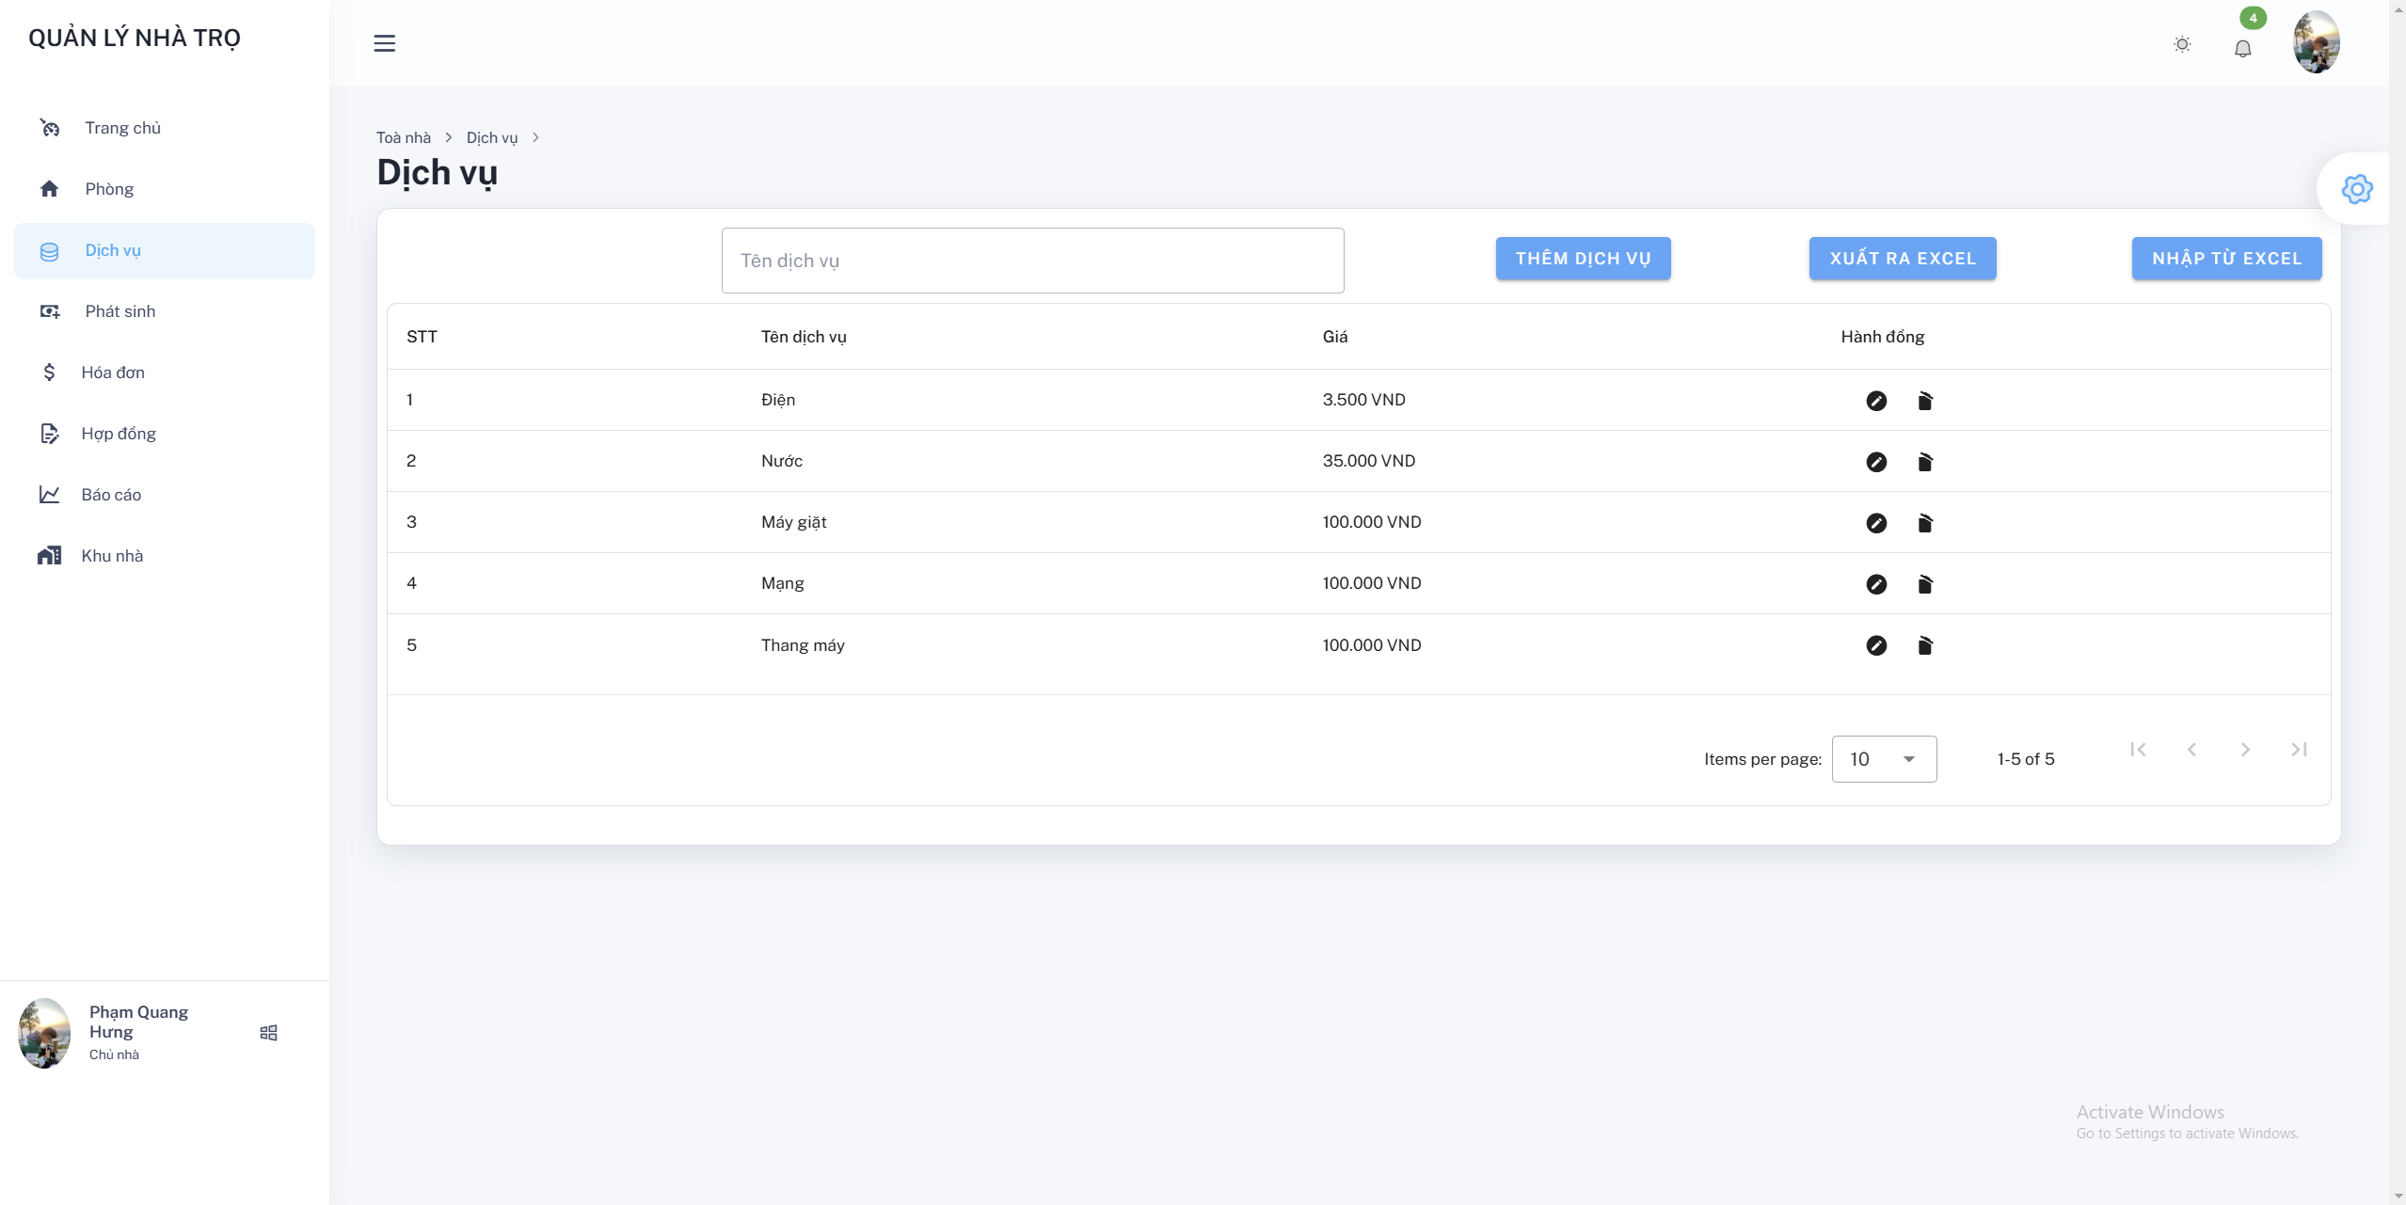

##### Hình 16. Giao diện danh sách dịch vụ

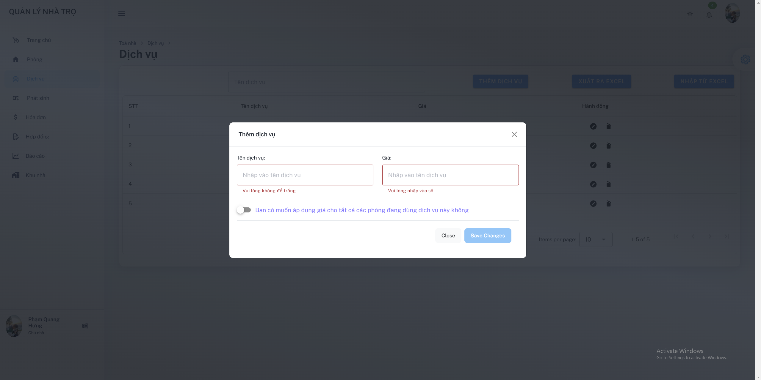

##### Hình 17. Giao diện thêm, sửa dịch vụ

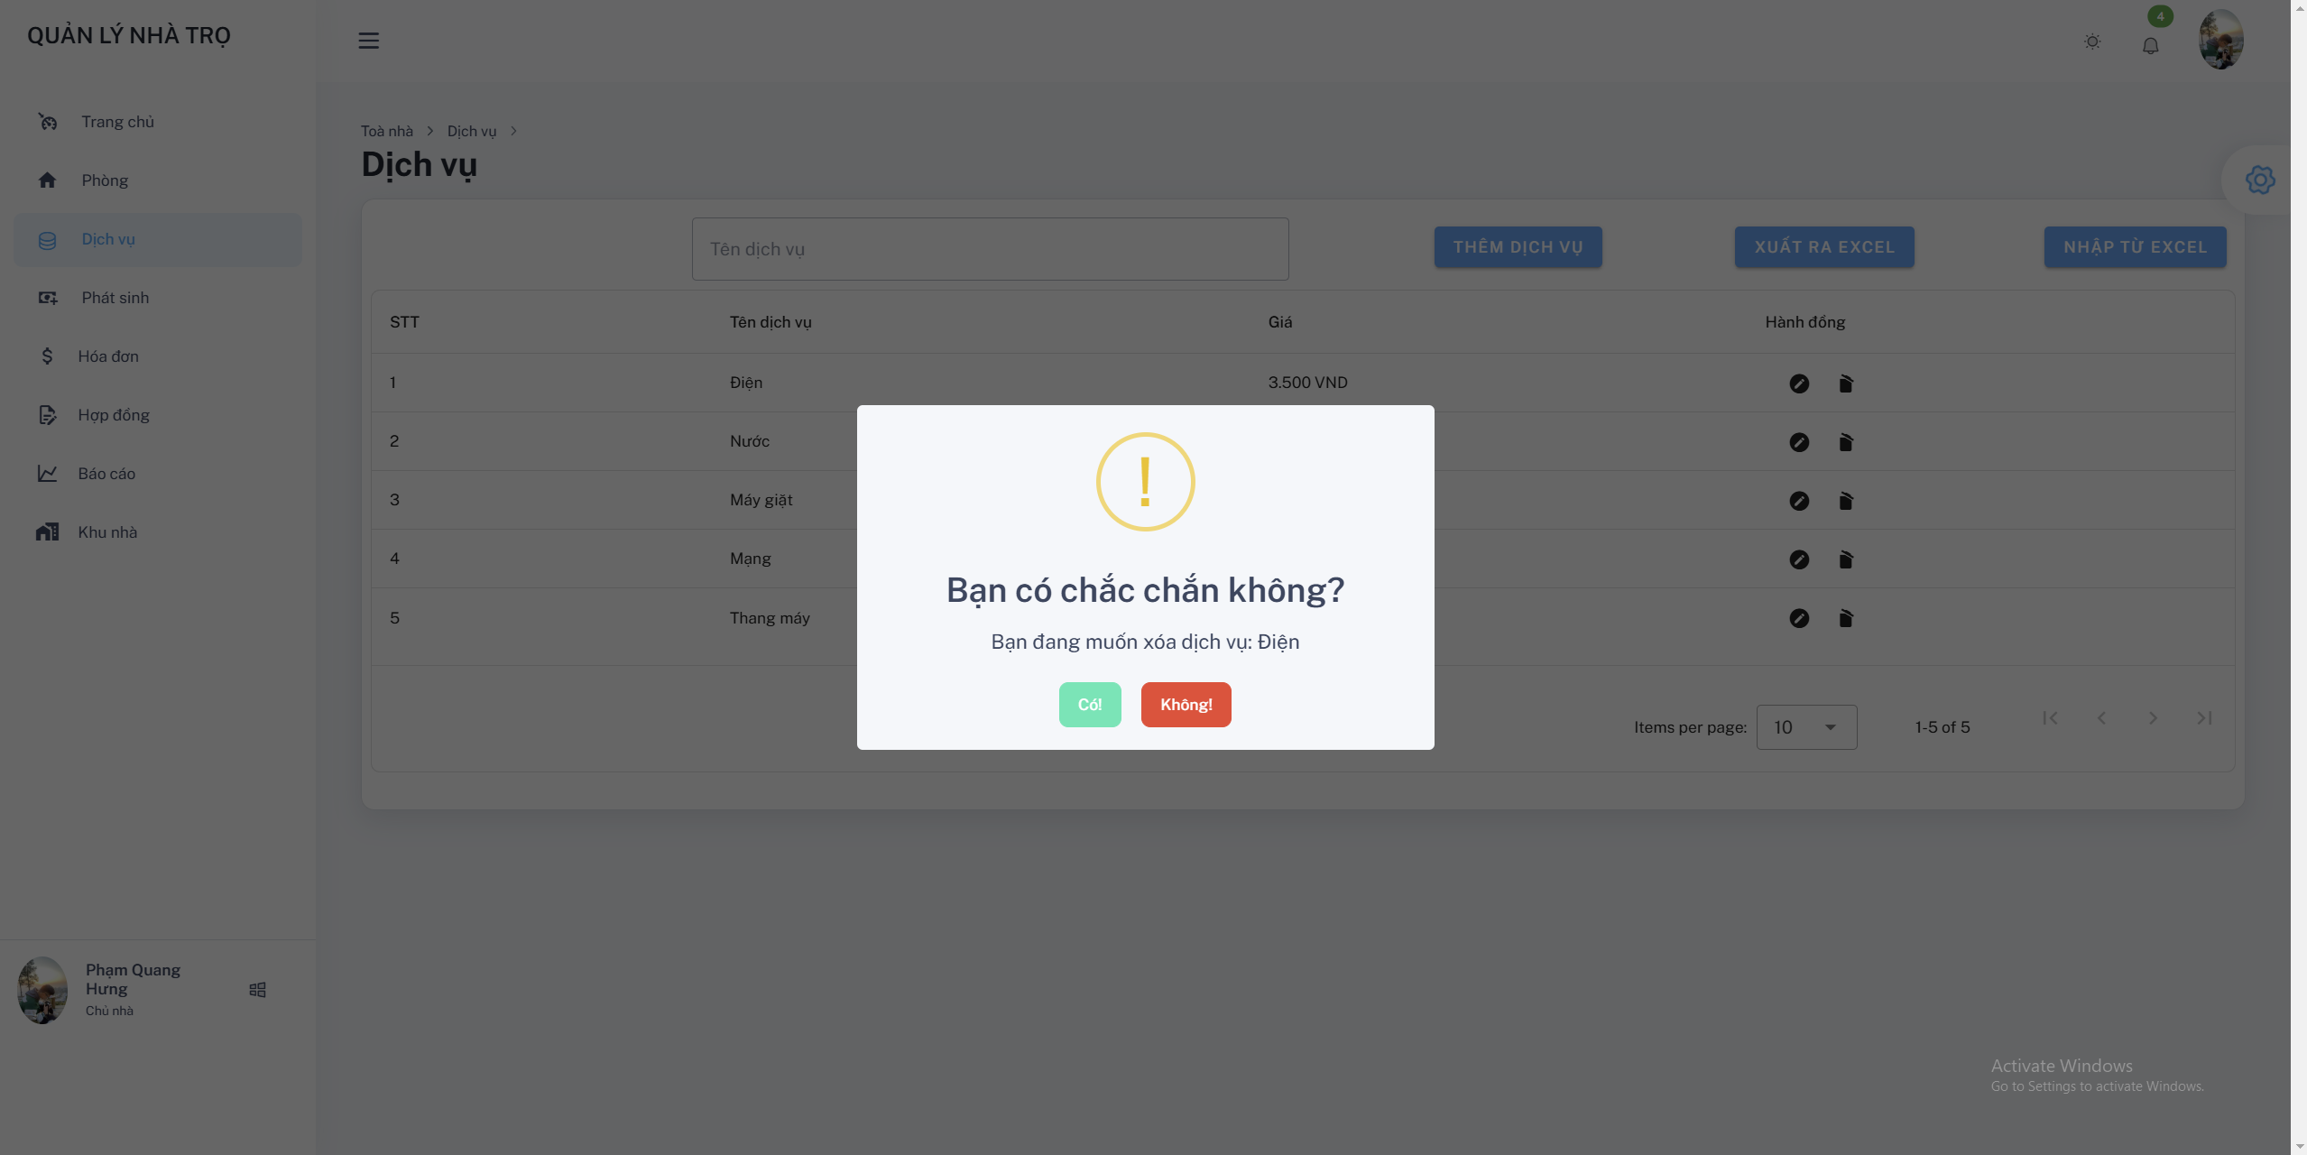

##### Hình 18. Giao diện xoá dịch vụ

#### **4.1.1.6. Giao diện quản lý phát sinh**

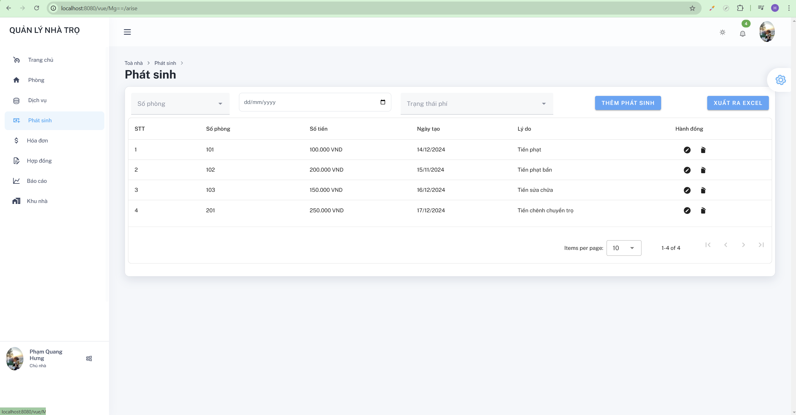

##### Hình 19. Giao diện danh sách phát sinh

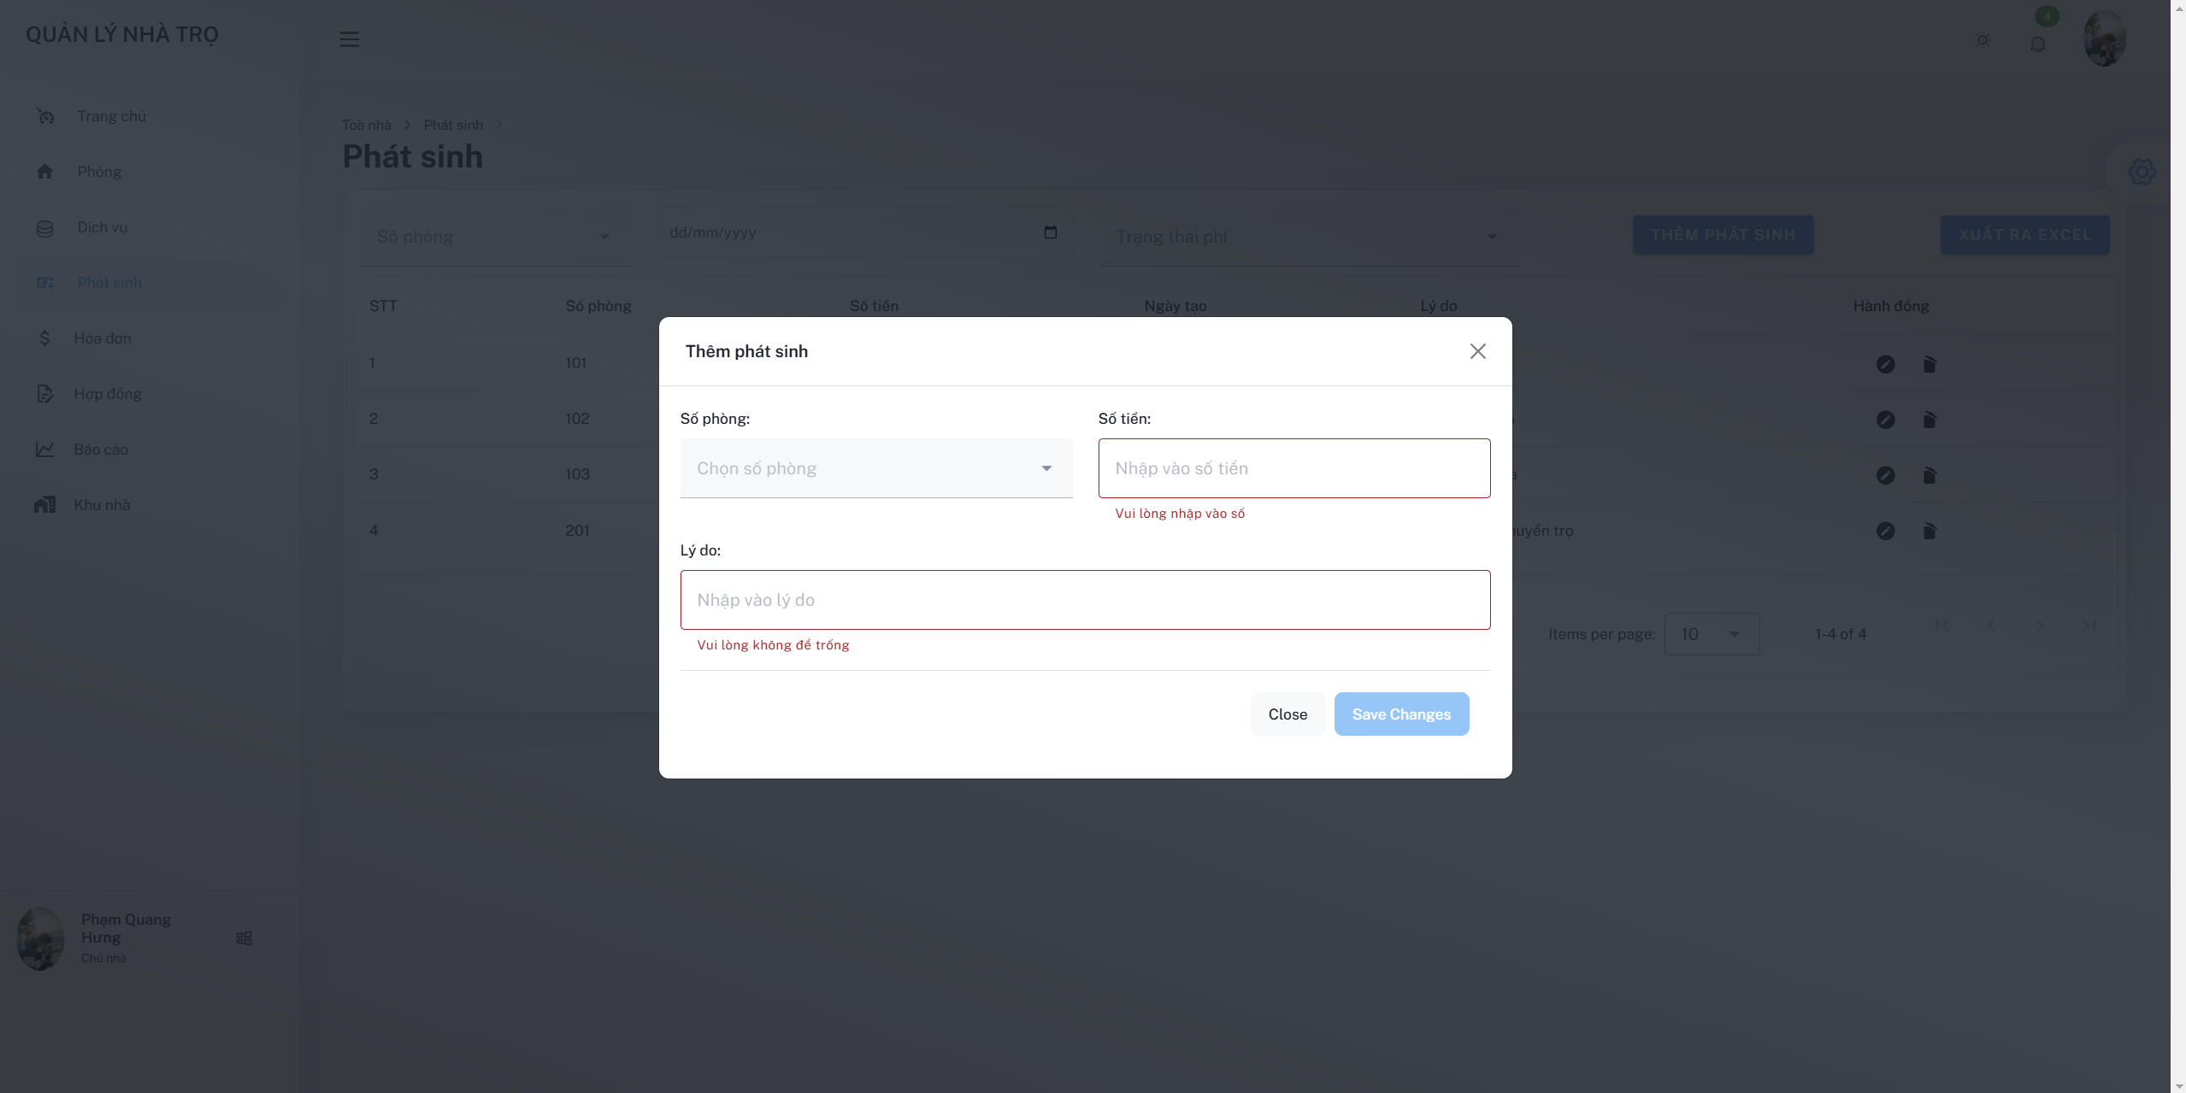

##### Hình 20. Giao diện thêm, sửa phát sinh

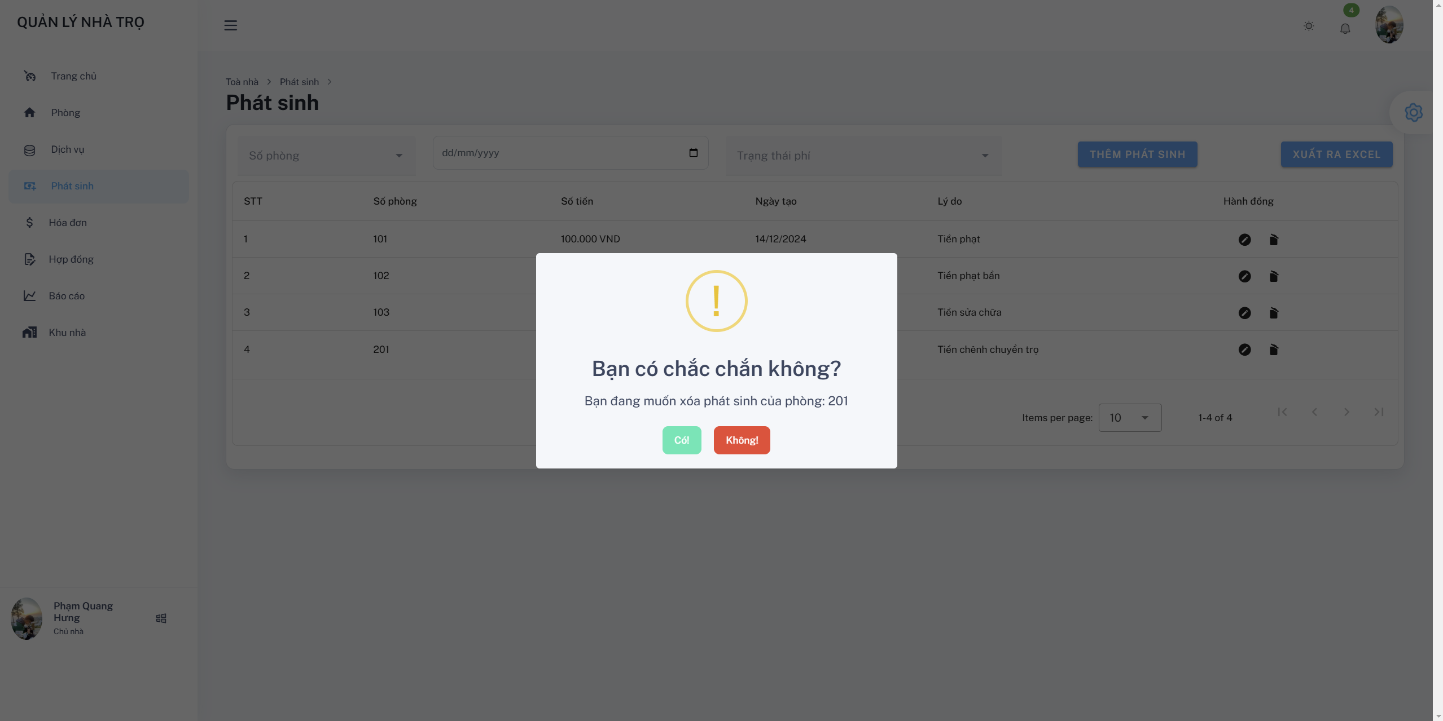

##### Hình 21. Giao diện xoá phát sinh

#### **4.1.1.7. Giao diện quản lý hợp đồng**

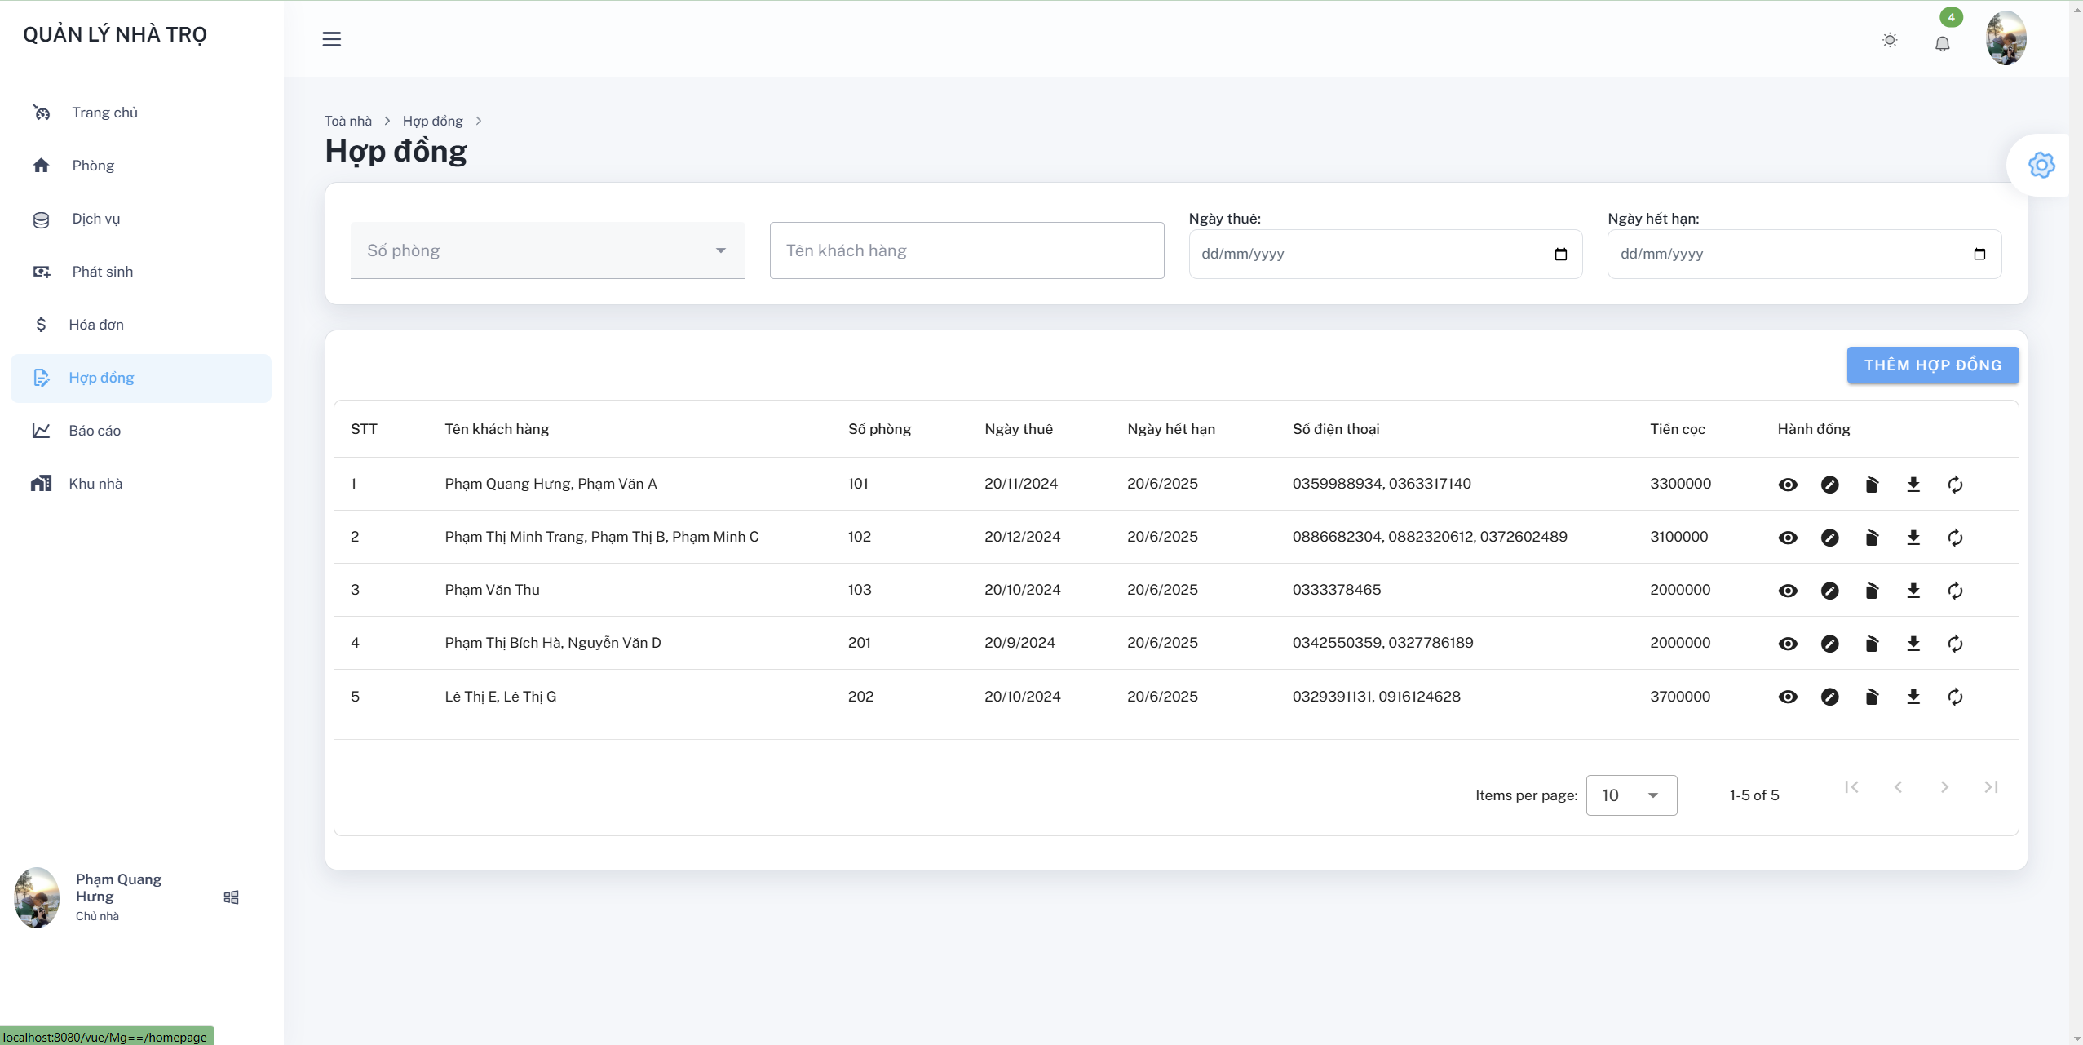

##### Hình 22. Giao diện danh sách hợp động

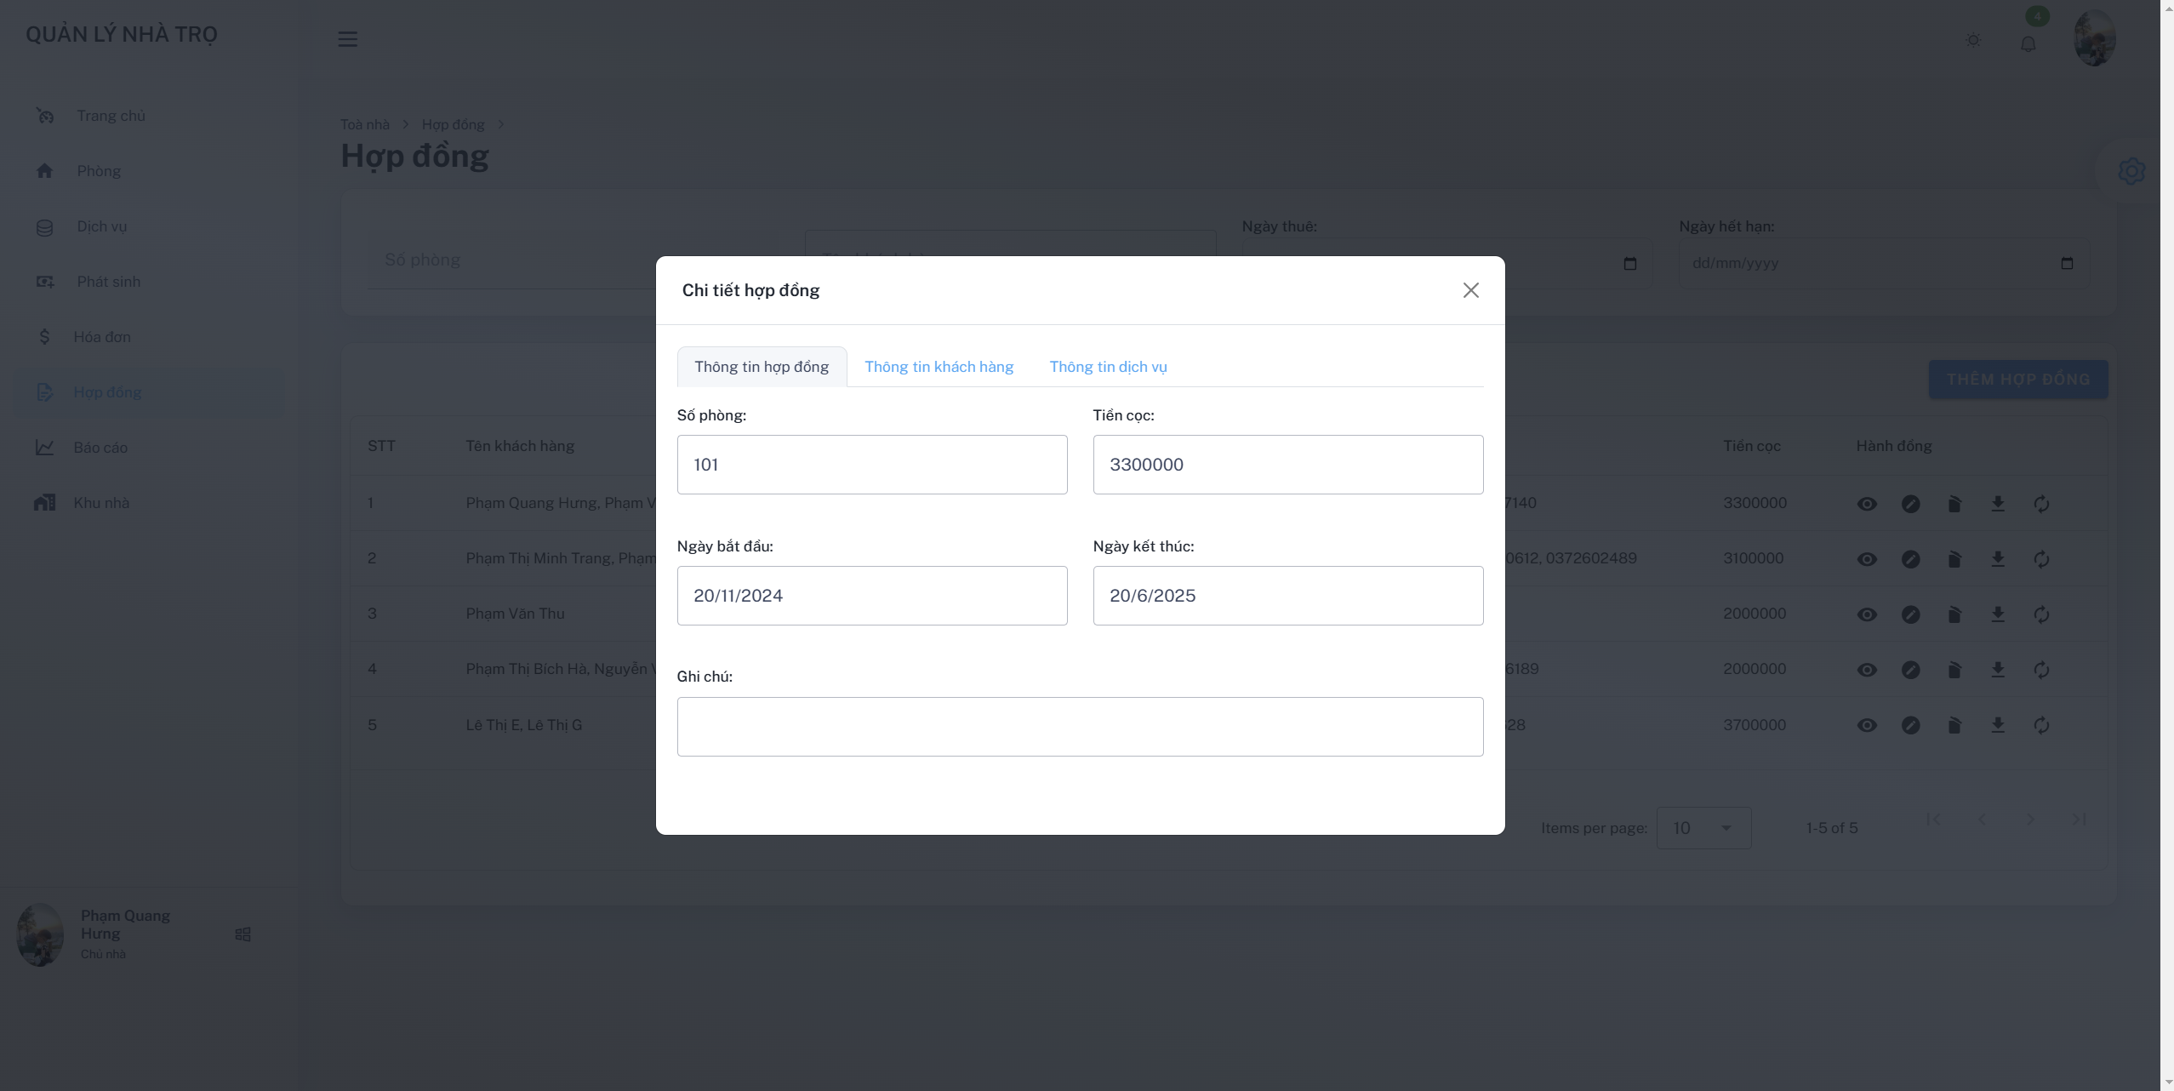

##### Hình 23. Giao diện chi tiết hợp động

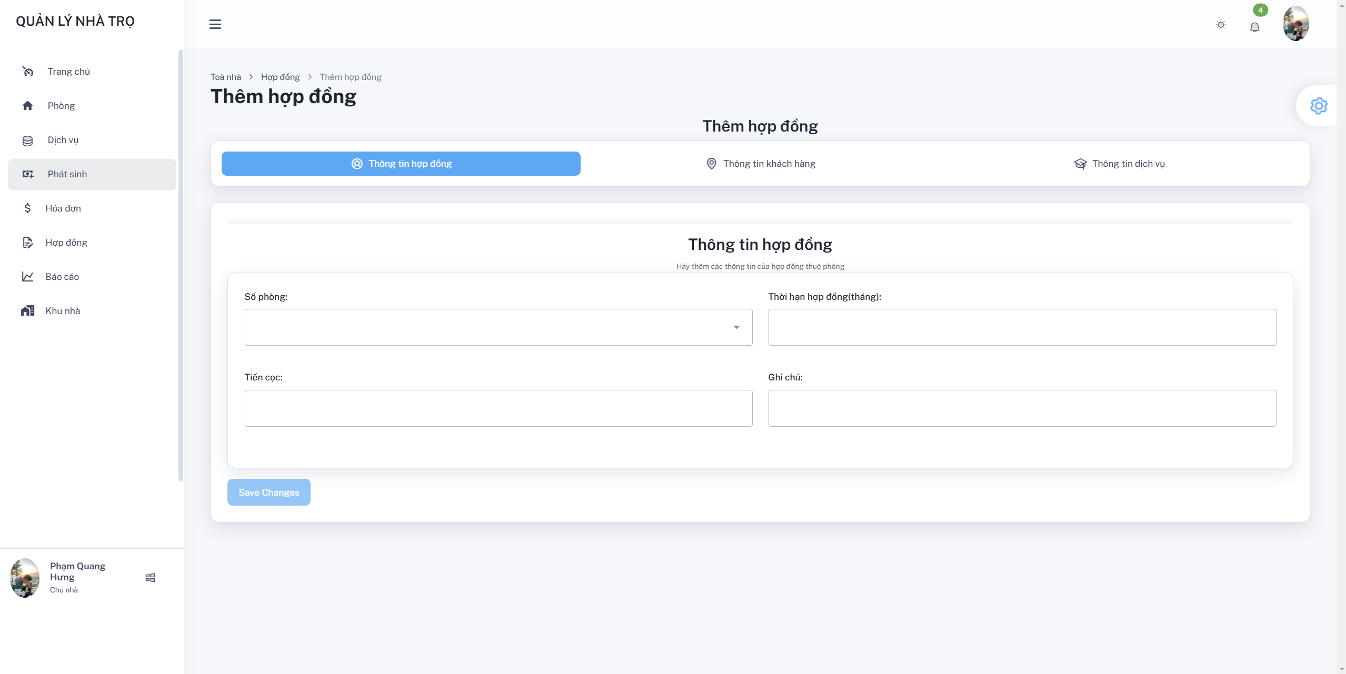

##### Hình 24. Giao diện thêm, sửa hợp động

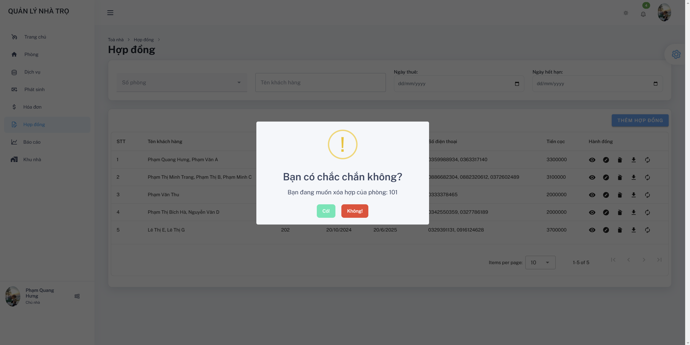

##### Hình 25. Giao diện xoá hợp động

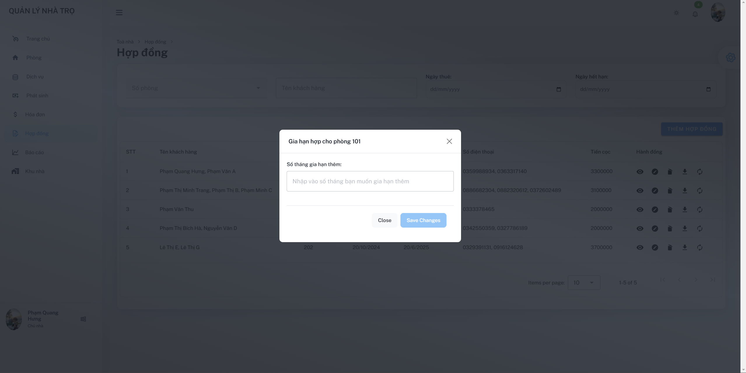

##### Hình 26. Giao diện gia hạn hợp động

#### **4.1.1.8. Giao diện quản lý hoá đơn**

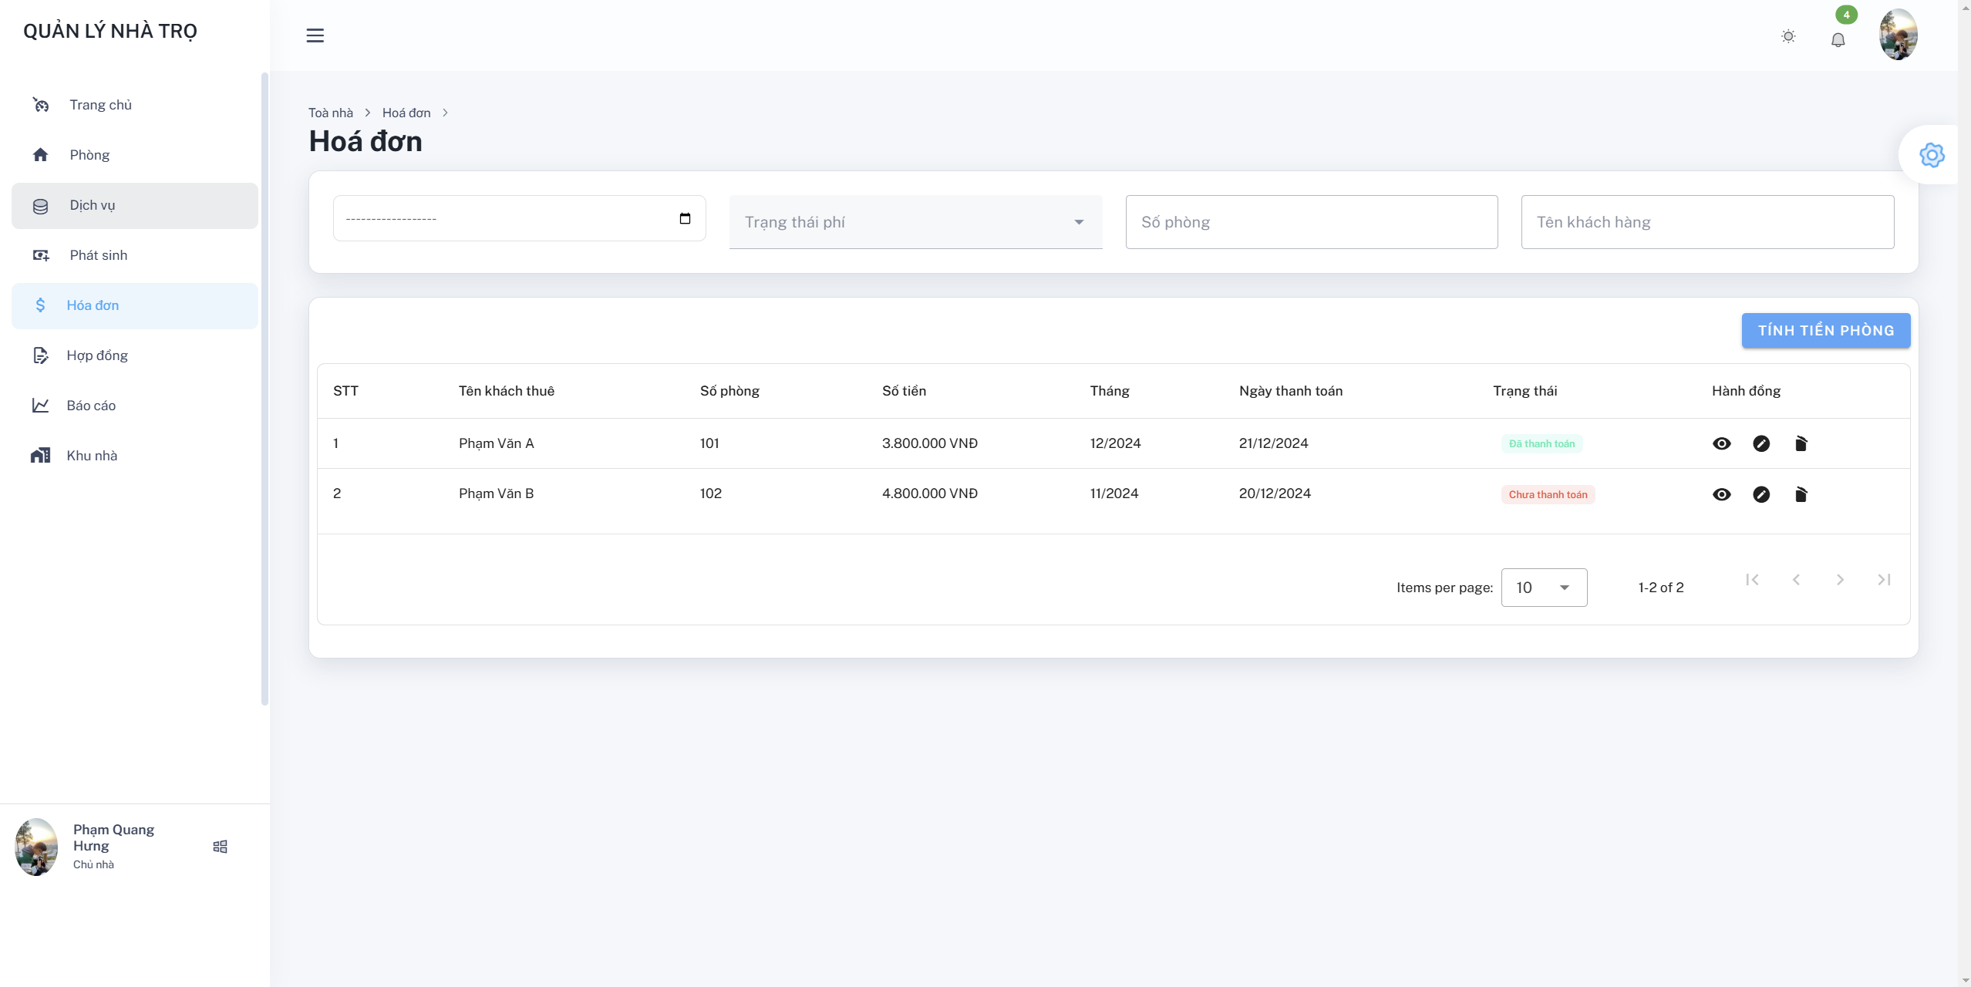

##### Hình 27. Giao diện danh sách hoá đơn

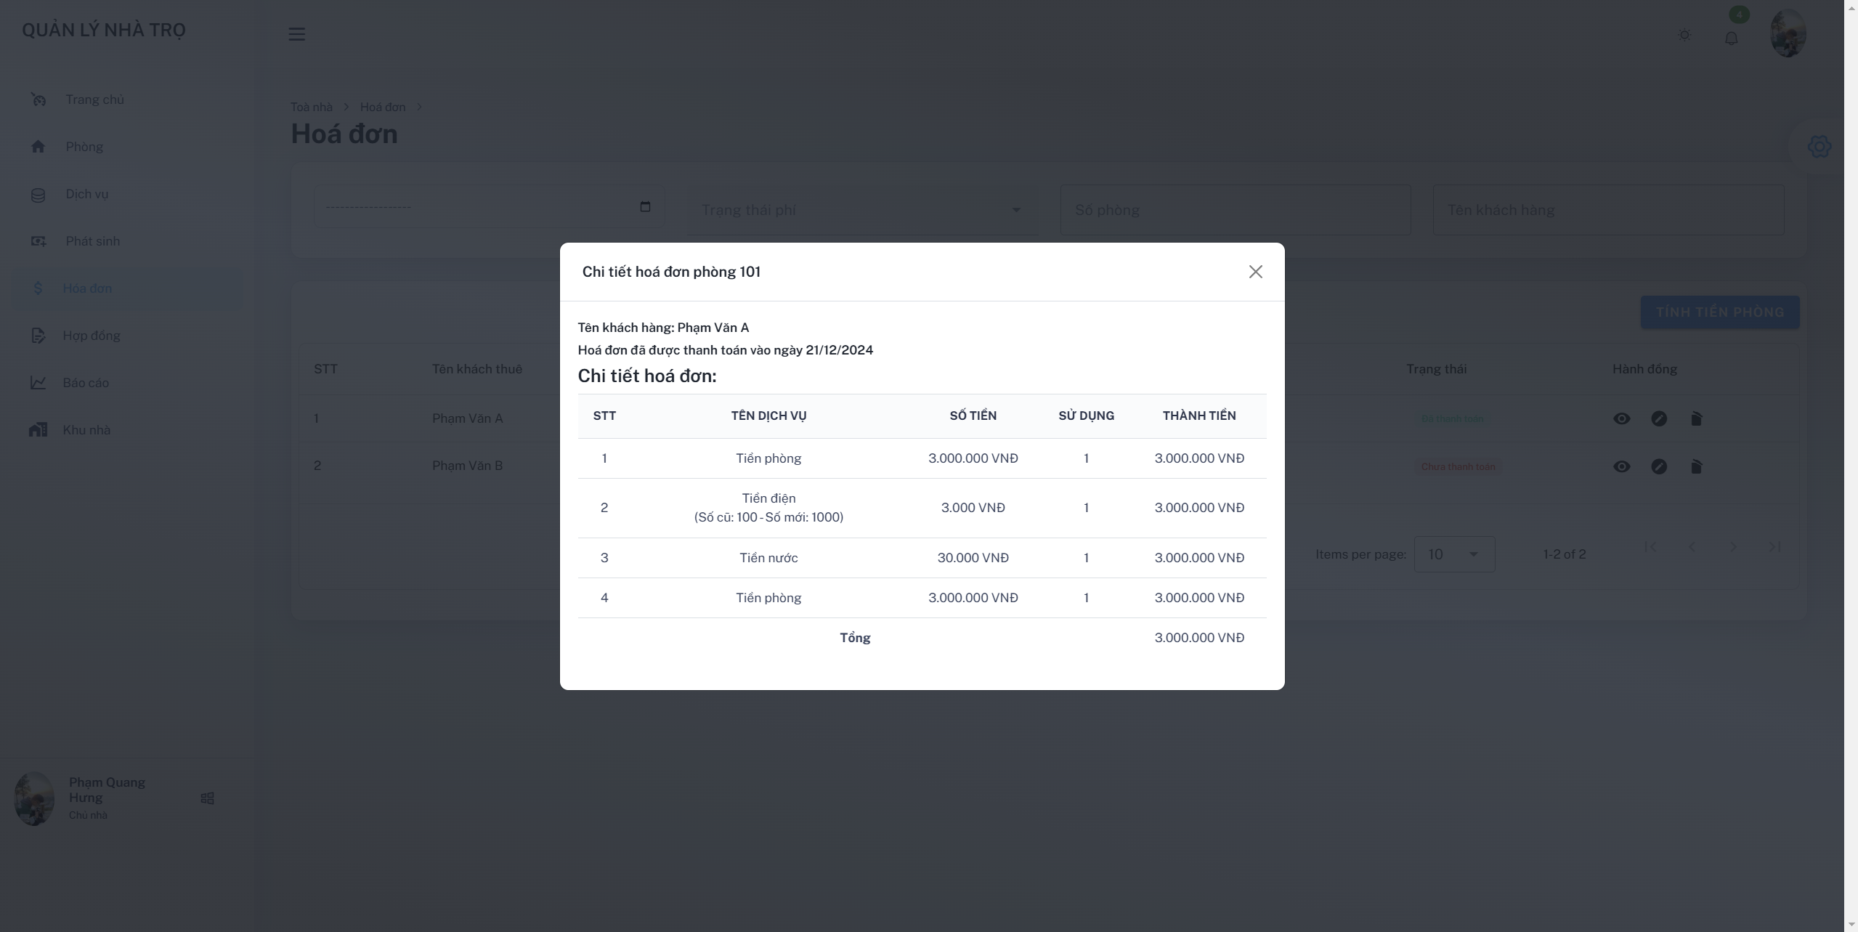

##### Hình 28. Giao diện chi tiết hoá đơn

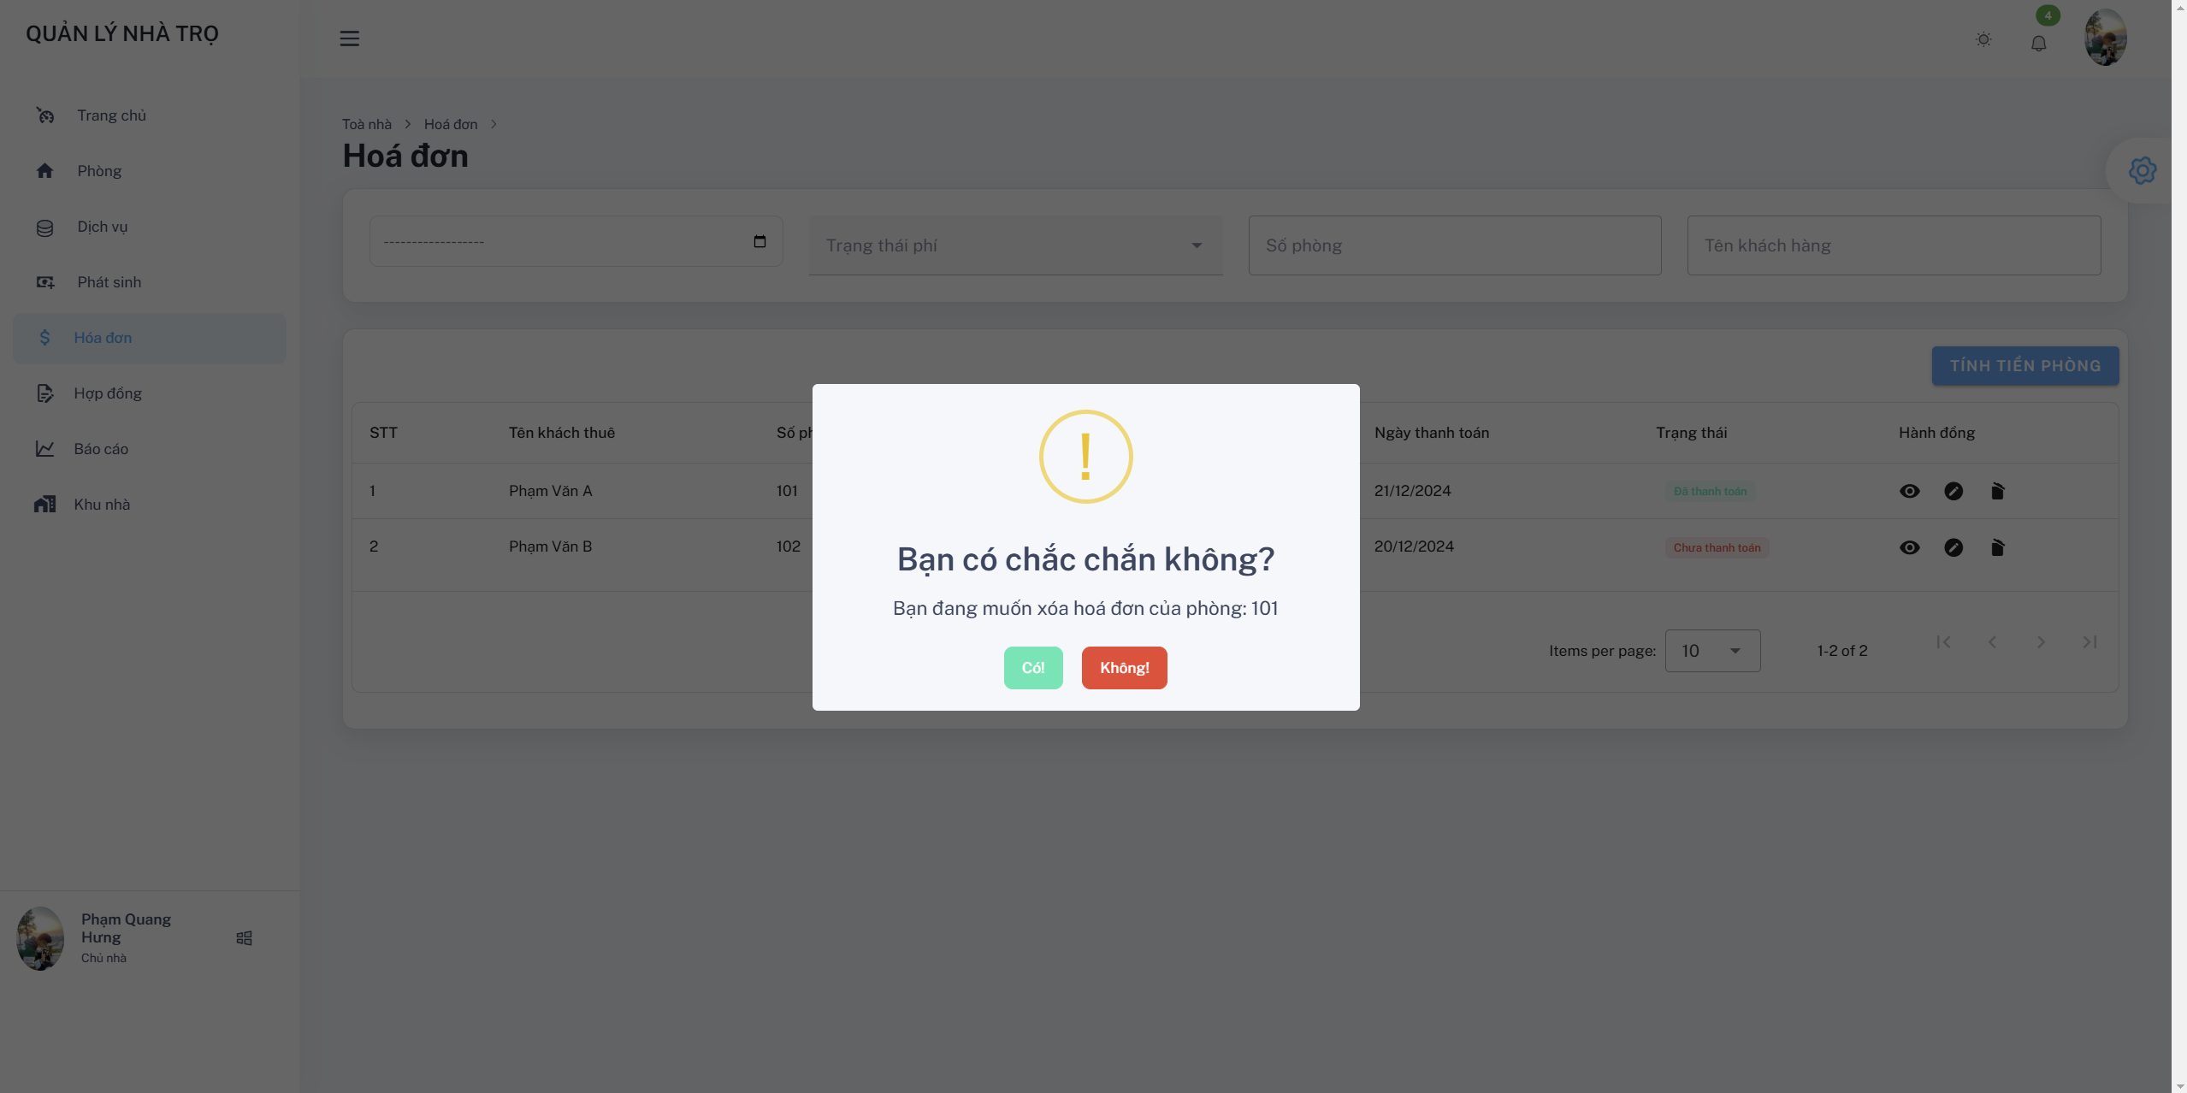

##### Hình 29. Giao diện xoá hoá đơn

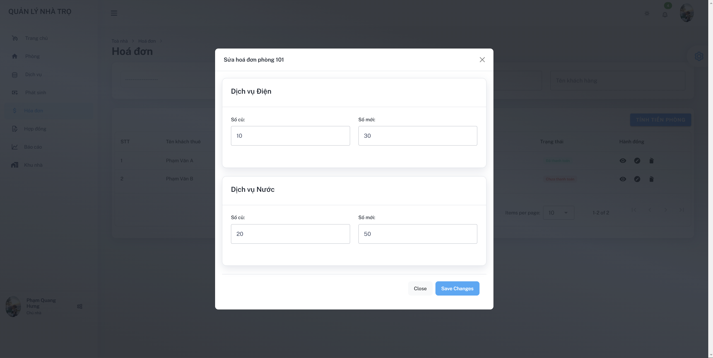

##### Hình 30. Giao diện sửa hoá đơn

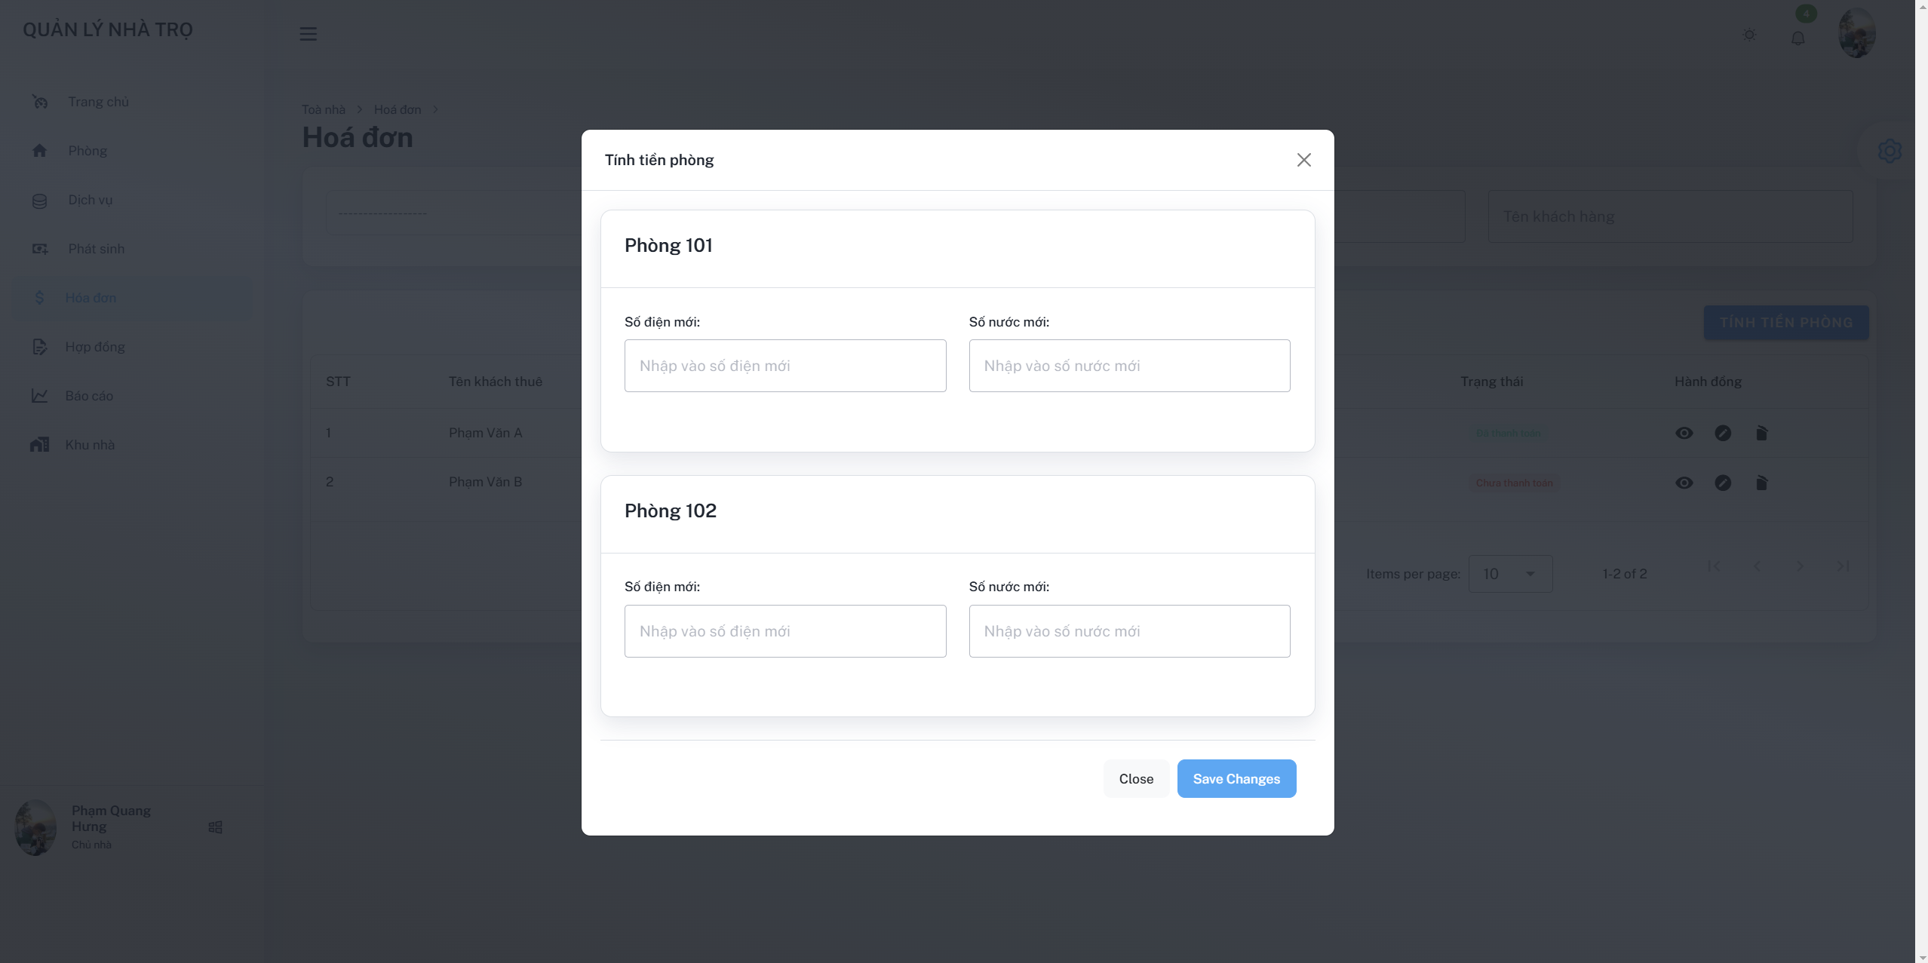

##### Hình 31. Giao diện tính tiền phòng

#### **4.1.1.9. Giao diện báo cáo**

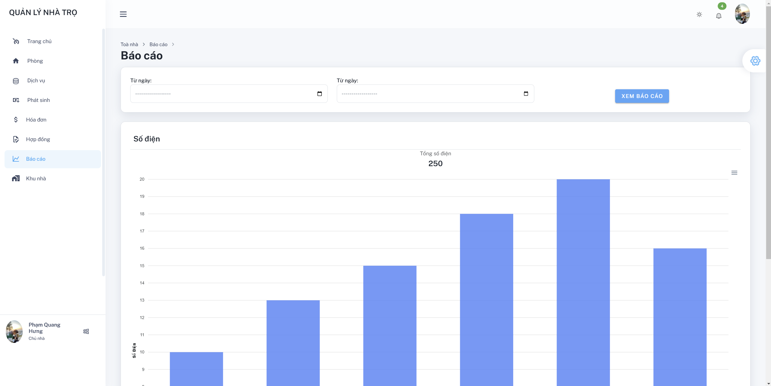

##### Hình 32. Giao diện báo cáo

#### **4.1.1.10. Giao diện quản lý thông tin cá nhân**

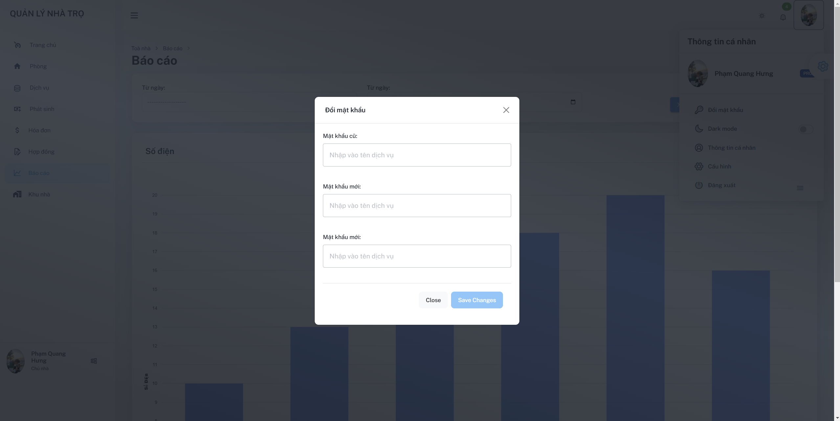

##### Hình 33. Giao diện đổi mật khẩu

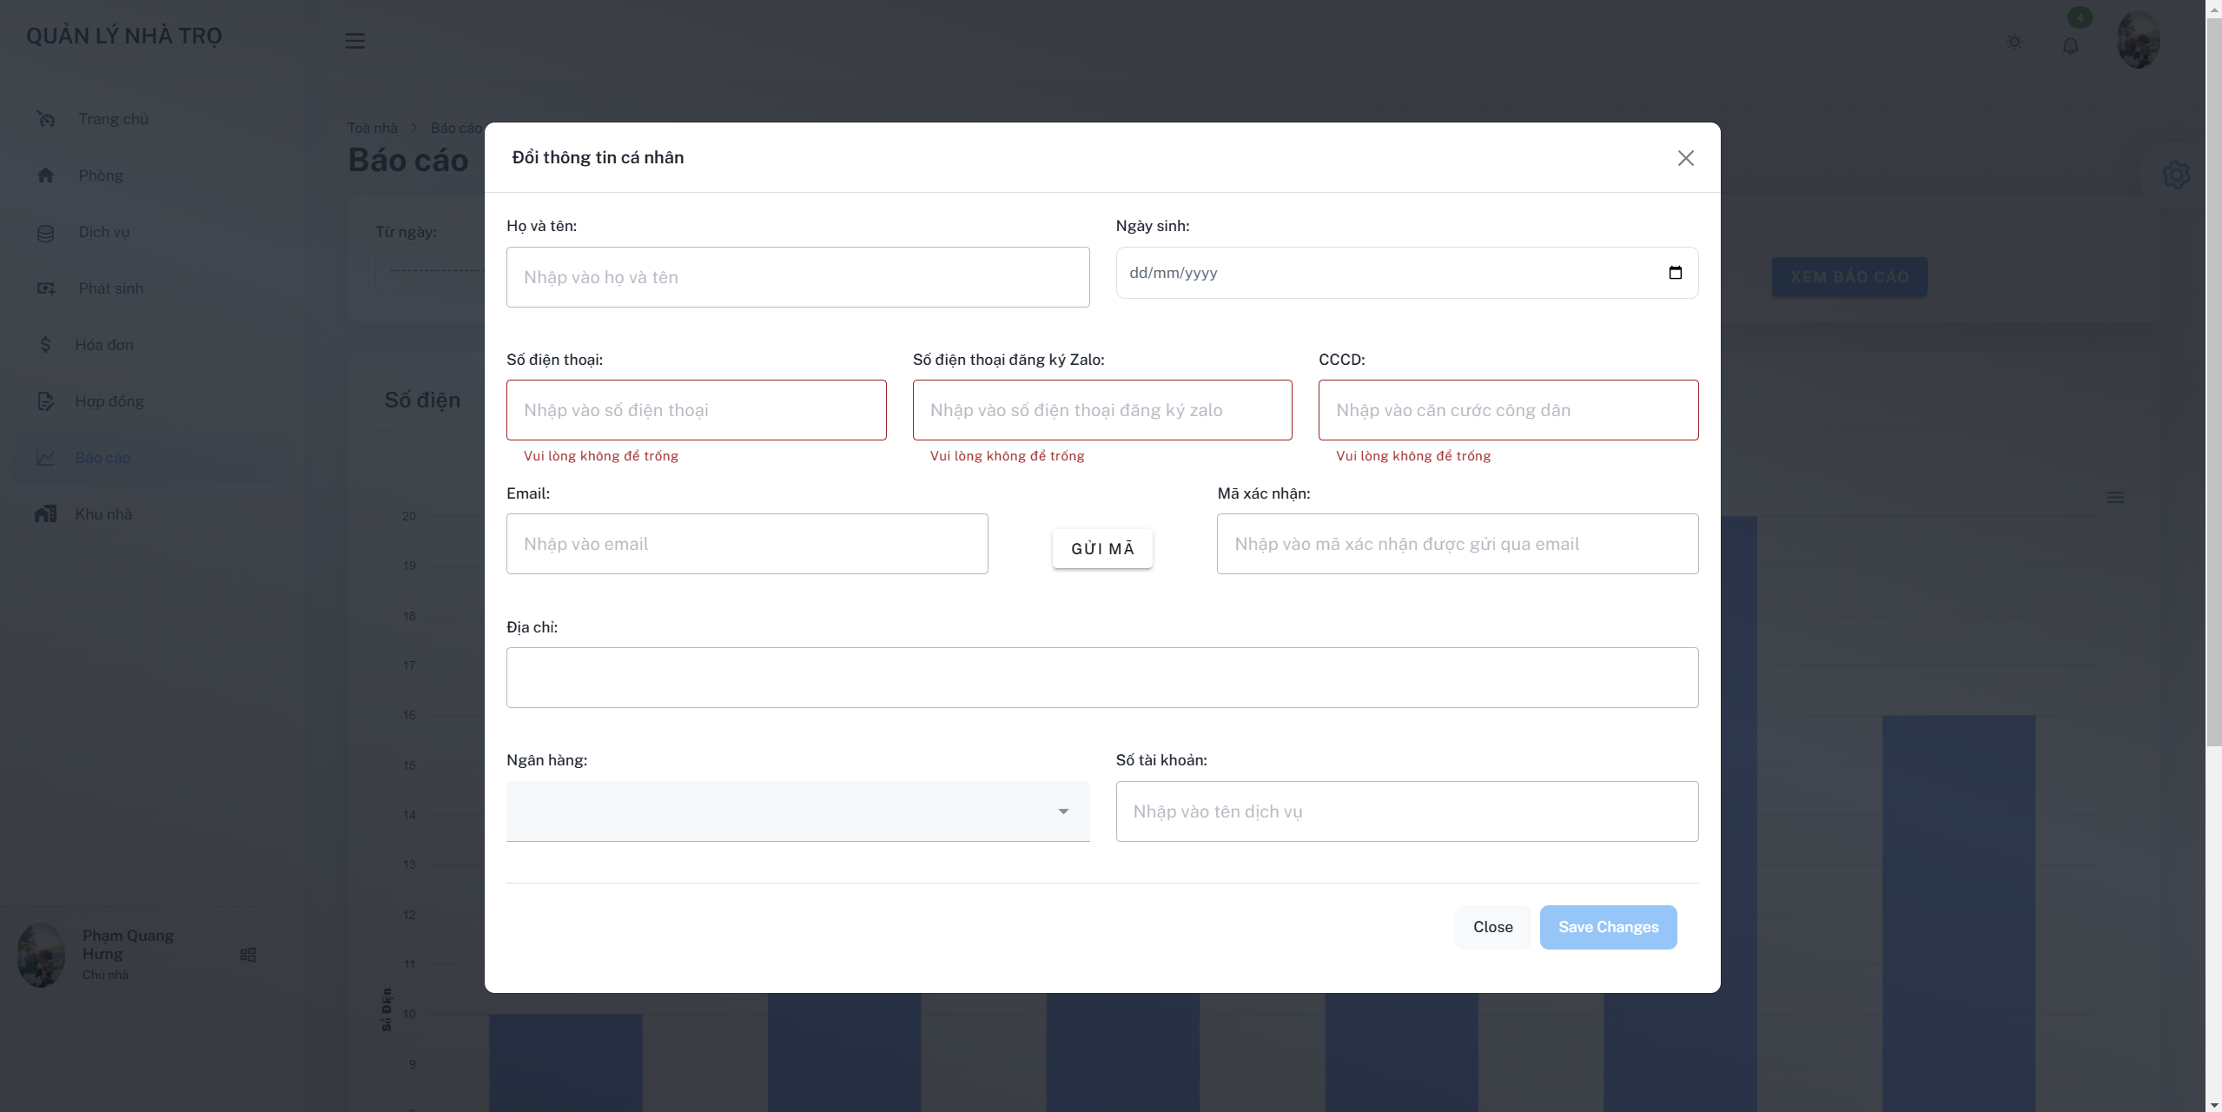

##### Hình 34. Giao diện đổi thông tin cá nhân

#### **4.1.1.11. Giao diện hoá đơn từ phía khách thuê**

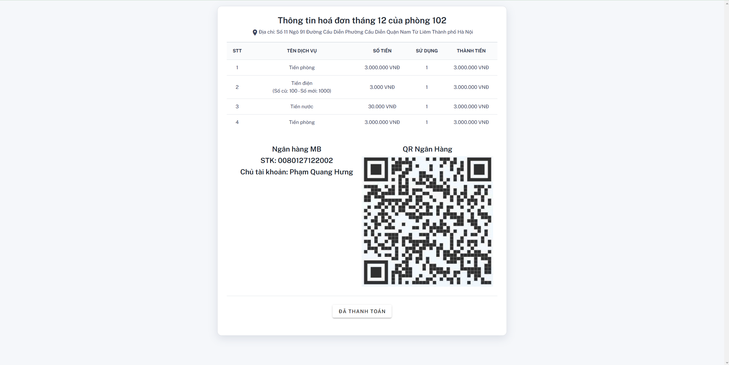

##### Hình 35. Giao diện xem và thanh toán hoá đơn

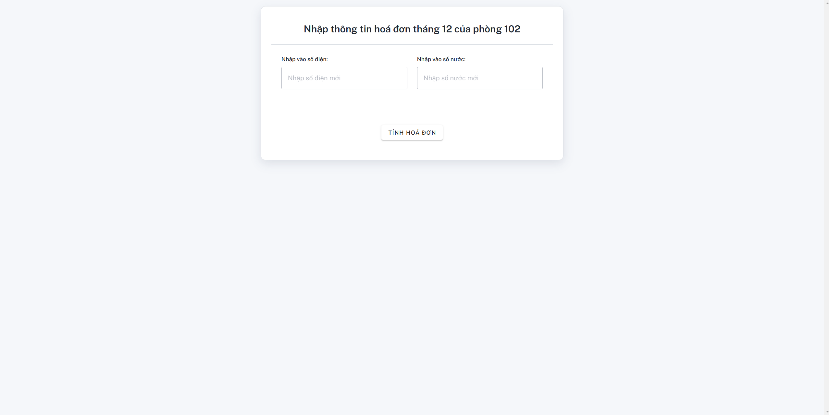

##### Hình 36. Giao diện nhập các thông tin của hoá đơn

### 4.1.2. Giao diện tìm kiếm nhà trọ

## 4.2. Thảo luận

Các kết quả được trình bày trên đây cho thấy website quản lý nhà đã được thiết kế và phát triển một cách chi tiết hơn về chức năng, trải nghiệm người dùng. Cá nhân em tin rằng những thay đổi, cập nhật bổ sung này sẽ giúp hệ thông đáp ứng tốt hơn các yêu cầu của khách thuê và chủ trọ. Tuy nhiên, trong quá trình triển khai thực tế, có thể sẽ phát sinh thêm một số yêu cầu và thách thức mới. Do đó, việc theo dõi và điều chỉnh hệ thống một là cần thiết để đảm bảo hệ thống luôn đáp ứng được nhu cầu của người dùng.

# Chương 5: Kết luận và đề nghị

## 5.1. Kết luận

Đề tài **Xây dựng Website Quản lý Nhà Trọ** mang ý nghĩa thiết thực, giải quyết nhu cầu thực tế trong việc tìm kiếm, thuê và quản lý nhà trọ một cách hiệu quả, hiện đại. Với sự phát triển mạnh mẽ của công nghệ, hệ thống được xây dựng không chỉ đáp ứng các yêu cầu cơ bản như tra cứu thông tin, quản lý phòng, và hợp đồng, mà còn tích hợp các tính năng mở rộng như thông báo, thống kê, báo cáo doanh thu, và hỗ trợ thanh toán trực tuyến.

Dự án hướng đến tối ưu trải nghiệm người dùng, giúp chủ nhà trọ và khách thuê dễ dàng thực hiện các giao dịch và quản lý thông tin một cách nhanh chóng, minh bạch. Đồng thời, với giao diện thân thiện và tích hợp công nghệ tiên tiến, hệ thống không chỉ là một công cụ hỗ trợ mà còn góp phần xây dựng cộng đồng thuê trọ đáng tin cậy, minh bạch.

Kết quả của dự án sẽ đóng vai trò như một giải pháp toàn diện, góp phần nâng cao hiệu quả quản lý nhà trọ, tiết kiệm thời gian và chi phí cho cả chủ nhà và khách thuê, đồng thời mở ra hướng phát triển mới trong việc ứng dụng công nghệ vào lĩnh vực bất động sản.

## 5.2. Đề nghị

Việc cải tiến và bổ sung một số chức năng của phần mềm nhằm giúp người dùng thao tác dễ dàng và trực quan hơn. Nhưng phần mềm mới chỉ ở giai đoạn phát triển. Việc thu thập thêm các yêu cầu cũng như đẩy lên hệ thống để sử dụng thử là cần thiết. Từ đó sẽ có kế hoạch chỉnh sửa, bổ sung thêm nhằm đáp ứng nhu cầu người sử dụng.

# Tài liệu tham khảo

1. Tham khảo các ngôn ngữ lập trình: HTML, CSS và Javascript, Vue, Vuetify, DotNet
   1. Trang web
      1. <https://www.w3schools.com/>
      2. <https://vuejs.org/>
      3. <https://vuetifyjs.com/en/styles/spacing/>
      4. <https://dotnet.microsoft.com/en-us/apps/aspnet/>
   2. Giáo trình
      1. Nguyễn Minh Đạo (2014), Giáo trình lập trình Web với ASP.NET, Đại học quốc giá Thành phố Hồ Chí Minh
      2. Nguyễn Trung Phú (2019), Giáo trình thiết kế Web, Đại học công nghiệp Hà Nội
      3. Phạm Công Ngô(2024), Lập trình C# từ cơ bản đến nâng cao, Đại học bách khoa Hà Nội
2. Tham khảo các trang web cùng chủ để trên Internet:

<https://quanly.phanmemnhatro.com/login/>

<https://quanlynhatro.com/>

<https://mona.house/>

<https://khutro.com/>